АльфиЛявуа. Потеряй эту книгу и найди ее с помощью хорарной астрологии Руководство: как найти любой потерянный предмет при помощи хорарной астрологии. Пер. с англ. 160 с. — ил.
ISBN 0-9645621-0-3 (англ.)
Alphee Lavoie. 1995

АльфиЛявуа. Потеряй эту книгу
и найди ее с помощью хорарной астрологии
Руководство: как найти любой потерянный предмет
при помощи хорарной астрологии.

Часть I - ПРАВИЛА

ПОСВЯЩЕНИЕ
Эта книга посвящается всем моим учителям, обучение и руководство которых дали мне вдохновение для занятия астрологией, а также студентам, которые стремятся овладеть хорарной астрологией, повысить свою квалификацию и возможности в этой полной утонченного звучания области астрологии.

БЛАГОДАРНОСТИ
Я понял только сейчас, что окончательное формирование книги из набросков — это тяжелое испытание! И я знаю, что (как и многое другое в своей жизни) никогда не смог бы выполнить эту задачу в одиночку.
Поэтому я выражаю огромную признательность и глубокое уважение всем тем, кто помог в создании этой книги. Самые теплые слова благодарности я хочу выразить: моему партнеру по разработке программного обеспечения Биллу Уэберу — за наглядные графические иллюстрации, которые вы найдете в этой книге; Марку Поттенджеру — за астрологическую символику для оформления карт; Мэри Даунинг — за общее руководство; Майклу Мункасею, который придумал невероятно хитроумное и легко запоминающееся название для этой книги, — за остроумие и тонкое понимание; Робу Хэнду — за предисловие; моей жене Кэрол — за работу бок о бок со мной, за то, что подтолкнула меня к изданию этой книги; Мому и Дэду Ковачик - за корректорскую работу над уже готовой книгой.

“Это (книга Альфи) нечто выдающееся. И это выполнено мастером своего дела”.
Роб Хэнд

“Уже много лет я глубоко погружен в астрологию, но только Альфи Лявуа до сих пор удивляет меня виртуозностью своей работы. Я рад, что наконец-то он написал книгу, в которой открыл секреты некоторых методик, стоящих в основе его удивительного мастерства”.
Стив Форрест

“Остроумный, неистовый, сердечный и внимательный, — вот лишь некоторые эпитеты, пришедшие мне на ум для описания Альфи при первом знакомстве с ним. А когда он заговорил об Астрологии, к этому списку прибавились еще два слона — УЧИТЕЛЬ И ГЕНИЙ. Думаю, самое лучшее представление о нем я получила во время его пребывания на факультете NORWAC”.
Мэгги Налбендиэн

“Тот, кто прочтет этот груд, сможет перенять все самое ценное из 34-летних изысканий хорарного эксперта. Альфи делится всем, к изучению чего он прилагал усилия со свойствен и i.i м ему старанием. Он дает правила и методики, которые использует в своей работе для поиска пропавших предметен. Это книга, которая достойно продолжает череду астрологических изданий самого высокого ранга”.
Майкл Мункасей

“Альфи Лявуа — тот, кого я называю “всем астрологам астролог”. Несмотря на то, что я — постоянно практикующий астролог с более чем 20-летним опытом работы, Альфи — именно тот, кому я звоню, когда хочу получить совет еще одного специалиста относительно моей собственной карты! Я могу дать ему еще более высокую оценку, чем эта. И никто не превзошел его в поиске пропавших предметов!”
Джойс Ливайн

“Альфи Лявуа — скрытая звезда Хорарной Астрологии. Благодаря этому труду те, кто интересуется этим предметом, смогут воспользоваться мудростью, накопленной им за 34 года тщательной работы с хорарными картами”.
Билл Меридиэн

ПРЕДИСЛОВИЕ
Как, вероятно, и многие сознательные люди нашего времени, я достаточно глубоко погружен в изучение и восстановление древних традиций Западной астрологии под эгидой ARHAT и благодаря участию в Хиндсайт-Проекте. Мы обнаружили, что хорарная астрология и се ближайшая родственница — элективная астрология — наиболее древние из используемых астрологических методик. Некоторые из самых ранних фрагментов, которые мы перевели с древнегреческого, а также найденные отрывки из халдейской и египетской хорарной и элективной астрологии датируются, скорее всего, 3-м столетием до Р. X. Мы не имеем столь же древних материалов по натальной астрологии.
Еще относительно недавно возрожденная в традиционалистском духе хорарная астрология считалась чем-то вроде сводной и не совсем законной сестры натальной астрологии, “просто вульгарной чревовещательницей”, которая не шла ни в какое сравнение с “высоким искусством” натальной астрологии. Сам Птолемей полагал, что полностью отказался от хорарной астрологии, и в то же время использовал базовые моменты элективной астрологии. И в дальнейшем большинство негативных выпадов в адрес хорарной астрологии — результат такого отношения Птолемея. Но сейчас мы знаем, что хорарная и на-тальная астрология шли рука об руку, и каждая из них развивалась и видоизменялась под влиянием другой. Существенное различие состояло лишь в их применении. Гигантский трактат Гвидо Бонатти “Liber Astronomiae” — результат развития средневековой астрологии — представлял фактически каждую технику в контексте как хорарной, так и натальной астрологии, — просто раздел книги, посвященный натальной астрологии, был одним из самых длинных разделов. Самая большая и самая лучшая из трех книг Уилльяма Лилли — “Христианская Астрология” — стала второй книгой по хорарной астрологии. Так в чем же проблема хорарной астрологии, если у нее такое древнее происхождение?
Как я уже упомянул, хорарная астрология считалась чем-то вроде простой прорицательницы, но ведь такая оценка с равным успехом могла быть высказана в адрес предсказательной астрологии. И от предсказательной астрологии в некоторой степени зависит то, что происходит с хорарной астрологией, и то, как это происходит. Я думаю, астрология в целом до некоторой степени зависит от того, что происходит с хорарной астрологией. Негативное отношение к хорарной астрологии служит скорее прикрытием, ширмой для чего-то более существенною, но совсем не является устоявшимся мнением.
Многие современные астрологи включились в обсуждение проблемы хорарной астрологии. Патрик Карри обратился к ней в своей лекции для историков, прочитанной им в Кембриджском Университете, в Англии. Джеффри Корнелиус недавно также обсудил эту проблему в своей замечательной книге “The Moment of Astrology” (выпущенной в 1994 году издательством Arkana). Проблема состоит вот в чем. Если хорарная астрология работает, то очень трудно дать такое объяснение астрологии, которое хотя бы в малой степени было совместимо с точкой зрения, распространенной в научных кругах всего мира. В своих лекциях и публикациях я настаиваю на том, что если астрология в целом работает, то материалистические взгляды теряют свою силу. И это утверждение еще более верно в отношении хорарной астрологии.
Как может карта, построенная на момент, когда кто-то задает вопрос астрологу, содержать в себе все причинно-следственные связи, приводящие к разрешению ситуации? Что же тогда получается? Хорарная астрология дает ясно понять, что мир построен по еще более жестким законам, чем люди себе представляют, и что па самом деле действуют совсем другие причинно-следственные связи.
Просто хорарная астрология попала в список целого ряда предсказательных практик. И мнение о хорарной астрологии сложилось такое же, как об И Цзин, картах Таро, геомантии и еще дюжине подобных техник. Но реальное отличие от них хорарной астрологии состоит в том, что в ней используются астрологические методы, огромное количество строгих правил, и получаемые суждения более подробны и ясны, и поэтому хорарная астрология более показательна. Астрология в целом постоянно убеждает нас в том, что мы так или иначе связаны со Вселенной — и не только с помощью столь обожаемых Наукой механических сил, но и благодаря непосредственной сити души с физическим телом и обстоятельствами материального мира, а также с самыми удаленными уголками Вселенной — на внешнем и на духовном уровне, — как это описывают известные символические модели. И хорарная астрология подчас демонстрирует это даже более явным образом, чем другие области астрологии. Кто-то может спорить о точности астрологического анализа особенностей личности. У другого действенность хорарной карты может не вызывать никаких сомнений. Каждый из них может быть и прав, и не прав одновременно. Хорарная астрология — это очень мощное доказательство того, что астрологии в целом есть что добавить к объяснению некоторых необъяснимых вещей. И те из нас, кто каждый день использует хорарную астрологию, видят, что она дает правильные и точные ответы.
Я уже много лет знаком с Альфи Лявуа. Я знаю его как мастера хорарной техники. Его методы включают кое-что из современных течений, но хорарная астрология не может быть полностью модернизирована. Корни ее традиций слишком глубоки. И применение всего, что ему известно, дает Альфи Лявуа возможность стоять в числе лучших практикующих астрологов современности. Его особенность состоит еще и в том, что он занимается как наиболее традиционными проблемами хорарной астрологии, так и теми проблемами, которые претерпели ряд существенных изменений, а именно — поиском пропавших предметов. Идея проста. Карта, построенная на момент задания вопроса о потерянном предмете, — если определенные основные условия соблюдены, — описывает сам предмет, обстоятельства, при которых он был утерян, возможность его найти и, если возврат предмета возможен, то где и как это произойдет. Ни одна другая область хорарной астрологии не требует такого совершенною понимания взаимосвязей астрологической символики с основными физическими особенностями окружающей среды. Астролог должен уметь описывать людей, животных, здания и комнаты в них, определять направления по сторонам света, разновидности ландшафта и многие другие обстоятельства. Другие тексты по хорарной астрологии дают описание лих техник, но ни один труд по хорарной астрологии не содержит, на мой взгляд, столь сконцентрированного подхода к этой самой сложной разновидности хорарных вопросов. В литературе по хорарной петрологии это поистине нечто выдающееся. И это выполнено мастером своего дела.
Роб Хэнд

ВВЕДЕНИЕ
Я начал писать эту книгу в июле 1979 года, — как раз когда Сатурн стал в оппозицию к моему Сатурну. Мне пришлось отложить ее в сторону, потому что консультативная деятельность отнимала все мое время. Времени оставалось еще меньше с тех пор, как в 1982 году я основал свою компанию по разработке астрологического программного обеспечения — AIR Software. И на первых этапах развития этой деятельности я быстро накопил множество хорарных карт. Их было столько, что я уже не мог свободно передвигаться по своей комнате. Оказалось, что в конце концов я мог ходить, только переступая через стопки бумаг! Серьезно, я вынужден был ходить в высшей степени осторожно, буквально на цыпочках, тщательно обходя эти шаткие сооружения из сотен карт, возвышающиеся до потолка подобно сваям. Это потому что я сортировал хорары в 12 стопок и складывал их посреди комнаты, и каждая из стопок соответствовала одному из домов карты. Начиная с 1979 года моя жена Кэрол исправляла эту книгу, тщательно и терпеливо переписывала ее бесконечное число раз, и наконец мы решили сделать гранки и последние исправления перед публикацией. Это было 14 лет спустя, на втором возвращении моего Сатурна. (Кто скажет мне, что астрология не работает?!) Вы увидите, что некоторые из карт, взятых для примера, очень старые, но несмотря на это они являют собой великолепные образцы хораров, наглядно иллюстрирующих применение техник, которые даны в этой книге.
Прежде чем я начну изложение этих техник, позвольте мне заметить, что я использую систему домов Плацидуса для построения всех своих хорарных карт. Я пробовал использовать систему домов Коха, но нашел, что она не дает возможности такого точного прочтения. Как вы знаете, хорарная астрология — вещь достаточно многоотраслевая. И искусство отыскивания пропавших предметов — это совершенно особенная область. Как и в любой хорарной работе, здесь используются управители, особенно управители тех зодиакальных знаков, которые имеют жизненно важное значение для точного прочтения. Система домов Коха дает несколько другие значения куспидов домов, чем система домов Плацидуса. Для проверки я строил две карты, — используя обе системы домов одновременно, и нашел, что система домов Плацидуса дает большую точность для работы с использованием правил, изложенных в этой книге.
Большинство используемых мною хорарных разработок и техник — это... мои собственные техники и методы, которые я почерпнул из собственных исследований и работы над хорарами. Основное мое обучение проходило под рукоподством Иви Голдстейн-Джейкобсон. И что я должен попытаться представить в этой книге, — так это мой 34-летний опыт в хорарной астрологии; я должен преложить вам пройти со мной весь мой путь проб и ошибок, а также представить конечный результат то, что работает снова и снова с совершенно невероятной точностью и предсказательной способностью. Я в восторге от возможности поделиться в этой второй моей книге по Хорарной Астрологии этими техниками и приемами, КОТОРЫЕ, КАК Я ЗНАЮ, РАБОТАЮТ для меня и будут работать для вас.
Альфи Лявуа

ГЛАВА 1
ХОРАРНЫЕ МИФЫ И НЕПРАВИЛЬНЫЕ ПРЕДСТАВЛЕНИЯ
Работая с хорарными картами с 1965 года, рассмотрев буквально тысячи вопросов и карт, участвуя в национальных и международных симпозиумах, читая лекции по предмету, я пришел к тому, что существует несколько очень суровых мифов и дезинформации относительно базовых хорарных представлений... включая те, которые говорят, что астролог “не читает карту, когда...” Это — те главные мифы, к которым я хочу обратиться перед началом обучения вас, читатель, простым и легким в использовании правилам хорарной астрологии.
Вот четыре главных неправильных представления, которые я хотел бы назвать и развеять. Это “любимые капризы” (хорарных астрологов — примеч. пер.):
Миф 1 — никогда не читай карту, если Асцендент находится менее, чем в 3-х градусах знака, так как еще слишком рано.
Миф 2 — никогда не читай карту, если Асцендент находится более, чем в 27-и градусах знака, так как уже слишком поздно.
Миф 3 — никогда не читай карту с Луной “без курса”.
Миф 4 — никогда не читай карту с Сатурном в 7-м доме, потому что астролог в этом случае не сможет помочь или допустит ошибку.
В части II этой книги вы увидите, что происходит с каждым из этих “мифов” в работающих картах.

МИФ 1
Сначала мы разберем миф о невозможности прочесть карту с Асцендентом, расположенным до 3-х градусов или после 27-и градусов знака. Весь мой опыт исследования карт с первыми или последними градусами знака на Асценденте на протяжении многих лет доказал, что эти карты радикальны и должны ВСЕГДА читаться для клиента.
К примеру, клиент прошел собеседование при приеме на работу, сразу же получил предложение и звонит вам с хорарным вопросом, должен он устраиваться на эту работу или нет. Вы рассчитываете карту и находите, что восходит 1-й градус знака. Было бы смешно сказать ему, чтобы он позвонил позже, или отказаться прочесть карту. 1-й градус просто говорит вам, что еще слишком рано отвечать на вопрос с полной уверенностью. А если вы попросите вашего клиента подождать и задать свой вопрос позднее, и карта снова подкинет вам 1-й градус на Асценденте, вы скажете, чтобы он ждал снова? Нет, конечно же нет! Надо думать, компания хотела бы получить ответ на свое предложение сразу же после собеседования. Ожидание могло бы нанести большой урон вашему клиенту.
Когда эта ситуация возникает, вы можете просто посмотреть аспекты управителей первого, десятого, шестого и второго домов — тех, которые связаны с работой. Они представляют кверента, босса, режим работы и условия оплаты соответственно. Кроме того, вы можете с успехом рассмотреть куспиды домов. Управитель 1-го дома и планеты в нем расскажут вам о возможностях кверента, его возможном несоответствии и, вообще, об отношении к работе. Второй дом и планеты в нем будут описывать возможность заработка, а также сможет ли он просить о повышении начального жалования. Помните, что второй дом — это также его состояние вообще, и легко выяснить — по знаку, аспектам и планетам, — находится ли человек в хорошей форме или ослаблен. Шестой дом и планеты в нем описывают режим работы и обязанности, которые кверент должен будет выполнять. Если эти элементы аффлектированы, работа будет вызывать
стрессовое состояние. Десятый дом, конечно, описывает нанимателя, но также поддержку начальства и признание, которое работа может ему обещать. Если все эти элементы выглядят благоприятно, вы можете посоветонать вашему клиенту устроиться на эту работу, невзирая на Асцендент в первых градусах. Наоборот, если эти аспекты неблагоприятны, ему в последствии будет предложено понижение.
Теперь о том, чем первые градусы действительно доказывают свою полезность в формировании вашего суждения относительно того, подходит ли клиенту эта работа. Первые градусы указывают на то, что клиент должен быть длительное время занят на этой работе для того, чтобы почувствовать уверенность при выполнении своих обязанностей, или что работа радикальным образом изменит его личность. Мы часто видим это в картах, предвещающих изменение карьеры.

МИФ 2
Теперь по поводу второго мифа — об Асценденте в последних градусах. Если в карте Асцендент расположен в самых последних градусах — между 27-м и 29-м градусами, — это могло бы означать, что работа не будет длиться, очень долго или что настоящий род обязанностей будет решительно отличаться от того, что человеку описывали вначале. Однако, если все остальное в карте выглядит благоприятно, он может найти, что, несмотря на такие перемены, эта работа в дальнейшем станет поворотным камнем к чему-то лучшему.

МИФ 3
Третий наиболее распространенный миф о “запретах” — это миф о Луне “без курса”. Опять-таки, годы успешного чтения карт показали мне, что Луна “без курса” имеет лишь небольшое влияние на исход дела. Это, однако, означает, что кверенту не о чем беспокоиться, потому что исход дела уже проявил себя. Я часто вижу, что это имеет место в картах, когда кверент уже составил свое мнение или когда он знает ответ или результат, но не хочет принимать вещи такими, как они есть. И он звонит, надеясь, что я сообщу ему то, что он хочет услышать, откладывая таким образом решительные действия или же принятие проблемы, которая действительно существует.
Наличие Луны “без курса” является общим явлением для карт, когда клиент совершенно не хочет действовать, чтобы решить вопрос. Например, ваш клиент спрашивает вас: а что если он переедет в Нью-Йорк? На самом деле он не имеет намерения переезжать, т.е. это не имеет для него значения! Другими словами, вопрос действительно праздный, если ваш клиент страдает синдромом “А что, если?...”! Обычно, если вы просите клиента еще раз рассмотреть то, что произошло и что касается вопроса, — он с готовностью находит ответ на свой вопрос самостоятельно. Это урок того, как использовать другие инструменты или возможности карты, чтобы извлечь из нее максимум информации.

МИФ 4
Последний “запрет”, популярный среди астрологов, — это то, что следует избегать чтения карт, в которых Сатурн находится в 7-м доме. Люди еще верят, что астролог может сделать фатальную и имеющую большое значение ошибку в суждении при интерпретации карты. Древние астрологи чувствовали, что Сатурн в 7-м доме указывает на математическую ошибку в расчетах, которая будет препятствовать правильному ответу на вопрос, исходя из карты. Вы помните, что Сатурн (согласно старому способу мышления) был планетой разрушения и ошибок, а 7-й дом управляет астрологом. Соединив эти два утверждения воедино, мы и получим, что астролог может сделать ошибку! Я совершенно не согласен с этой точкой зрения. Лично я скорее предпочту Сатурн в 7-м доме хорарной карты, чем обманчивый, запутывающий Нептун! Если какой вид энергии и может демонстрировать недостатки суждения, так это Нептун! Если вы хороший астролог и знаете хорарную астрологию, то для вас не будет иметь значения то, что планета находится в 7-м доме.
Я надеюсь, эти примеры развеяли некоторые из древних мифов и вместе с этой книгой пролили свет на ваши хорарные представления.

ГЛАВА 2
ПРОВЕРКА ПРАВИЛЬНОГО РАСЧЕТА АСЦЕНДЕНТА
Расположение Солнца в домах хорарной карты поможет вам проверить правильность вашей карты и ее расчета (даже если вы использовали компьютер!). Солнце движется через все 12. домов карты в течение 24-х часов. Поэтому приблизительно каждые два часа Асцендент меняет знак Зодиака. Если вопрос задан на восходе Солнца, то Солнце будет располагаться на Асценденте, вблизи него (как и в случае рождения человека) или в восточной части карты. Полуденное “рождение” будет располагать Солнце на Середине Неба (на куспиде десятого дома) или вблизи нее, и чем позже после полудня, тем больше позиция Солнца будет склоняться к Десценденту или вообще находиться ближе к седьмому дому. На куспиде четвертого дома, или Надире, Солнце будет находиться в карте, построенной на полночь.
Одно великолепное правило гласит, что Солнце находится в карте над горизонтом, если вопрос был задан днем, и, наоборот, под горизонтом, если вы рассматриваете ночную карту. Это также верно для натальных карт; повторяя приблизительно ту же позицию, Солнце от куспида первого дома поднимается, приближаясь к десятому дому в полдень, и опускается к седьмому дому около 6 часов пополудни и к четвертому дому в полночь.
Следующая таблица иллюстрирует передвижение Солнца по карте в течение дня:

Солнце будет | Время дня
В двенадцатом доме | Между б и 8 часами утра
В одиннадцатом доме | Между 8 и 10 часами утра
В десятом доме | Между 10 часами утра и полуднем
В девятом доме | Между полуднем и 2 часами дня
В восьмом доме | Между 2 и 4 часами дня
В седьмом доме | Между 4 часами дня и 6 часами вечера
В шестом доме | Между 6 и 8 часами вечера
В пятом доме | Между 8 и 10 часами вечера
В четвертом доме | Между 10 часами вечера и полуночью
В третьем доме | Между полуночью и 2 часами ночи
Во втором доме | Между 2 и 4 часами ночи
В первом доме | Между 4 часами ночи и 6 часами утра

* Обратите внимание: Утренние и дневные вопросы всегда дадут Солнце в карте над горизонтом, в то время как вечерние дадут Солнце под горизонтом.
Перепроверка позиции Солнца в вашей хорарной карте — всегда первое дело в работе. Она нужна, чтобы убедиться, что вы имеете верную карту, потому что без правильных куспидов домов хорарная карта полностью теряет свой смысл.

ГЛАВА 3
УПРАВИТЕЛЬ ВТОРОГО ДОМА
Управитель второго дома в хорарной карте управляет всем вашим движимым имуществом, так же как и вашей собственной чистой прибылью в виде наличности. Он управляет ВСЕМИ потерянными вещами. Часто создастся путаница с четвертым домом, который управляет недвижимым имуществом типа частной собственности, земли, зданий, сооружений и т.п.
И конечно, то имущество, которое можно перемещать, может быть захвачено, потеряно или где-нибудь забыто, следовательно, второй дом — это обычно главный дом, управляющий вещами, фактически, управитель второго дома (планета, управляющая знаком на куспиде второго дома) будет всегда указывать направление, в котором находится пропавшая вещь. Кроме того, управитель второго дома также укажет место, где эта вещь теперь находится, и даст точное описание непосредственно самой вещи.
Когда управитель второго дома находится в угловом доме (дома 1-й, 4-й, 7-й и 10-й), возврат вещи представляется простым и быстрым. Когда он находится в домах следующих (2-м, 5-м, 8-м и 11-м), много времени будет потрачено на поиски вещи. Расположенный в падающих домах (3-м, 6-м, 9-м и 12-м), управитель второго дома означает, что отсутствующий объект действительно потерян и может быть найден после длительного поиска и только в том случае, если имеется соединение с куспидом углового дома с орбисом 3 градуса.
После усвоения того, как пять сигнификаторов описывают и устанавливают местонахождение забытой или потерянной вещи (см. Главу 7), управитель второго дома рассматривают снова. На этом этапе чтения хорарной карты управитель второго дома обеспечит важную дополнительную информацию, необходимую для возврата вещи. Например, если планета, управляющая вторым домом, — единственная в доме, то предмет также находится где-то сам по себе. Аналогично, если другие планеты находятся в том же самом доме карты, вы можете ожидать, что потерянная пещь будет среди других вещей. Убедитесь, что вы тщательно проверили другие планеты, которые находятся в том же самом доме вместе с этим сигнификатором, и вы сможете идентифицировать другие объекты, среди которых мог бы быть ваш потерянный предмет.
Если управитель второго дома находится в одном доме с четырьмя или пятью планетами, вещь нужно искать в кладовке или там, где у вас лежит всякая всячина. Если все эти планеты находятся в Скорпионе, вещь, с большой долей вероятности, может быть в служебной комнате или в груде вещей или даже мусора! Вот краткое перечисление планет и вещей, которые они представляют:

Солнце | Золото, латунь, ценные вещи, богатая обстановка
Луна | Серебро, изделия из серебра, кухонная утварь, предметы, имеющие сентиментальное значение
Меркурий | Бумаги, книги, бумажные деньги
Венера | Медь, бронза, драгоценности, косметика, одежда
Марс | Инструментальные средства, машины, железо и сталь, режущие (острые) инструменты
Юпитер | Предметы, связанные с получением высшего образования, подарки, предметы культа
Сатурн | Свинец, цинк, рабочая одежда, кожа
Уран | Автозапчасти, электрические приборы, электроника
Нептун | Стекло, фотографическое оборудование, табак, алкоголь, медицинские средства
Плутон | Ненужные вещи, отходы, мусор, туалетные принадлежности

Если управитель второго дома собирается перейти в следующий знак (находится в 29 градусах знака или больше), это значит, что вещь перемещается, меняет местоположение. Если он только что поменял знак (находится в 0-м градусе знака или чуть больше), то потерянная вещь только что переместилась а другое место. В этих случаях смотрите на предыдущий знак Зодиака для описания бывшего местоположения вещи или на следующий знак для описания нового места. Этот принцип применяется, когда управитель куспида второго дома находится на границе знаков. Если вы находите управитель этого дома приближающимся к 29-у градусу дома (в конце какого-либо дома — примеч. пер.), это также является сильным указанием на то, что предмет собирается перемещаться. Если управитель второго дома только что вошел в дом, вещь, скорее всего, только что поменяла свое местонахождение. Всегда проверяйте дом для определения и описания нового расположения.
Мои 34 года опыта ответа на вопросы, буквально тысячи хорарных карт, прочитанных для клиентов, показали мне, что имеется строгая корреляция между самыми последними или самыми первыми градусами знака и местонахождением потерянной вещи около двери, окна, выхода или в коробке или посылке, и что предмет в этом случае находится в начале или в конце процесса перемещения. То же самое утверждение оказывается верным, если управитель второго дома находится в двух градусах от куспида любого дома. (Имеется в виду последний градус предыдущего дома и первый градус следующего за ним дома. — Примеч. пер.)
Стихия, к которой относится знак на куспиде второго дома, так же как и положение управителя второго дома, — это прекрасное основное указание на местонахождение вещи. Воздушные знаки во втором доме указывают на самую высокую часть комнаты или пространства. Огненные знаки показывают, что объект находится приблизительно в промежуточном положении по высоте, в то время как водные знаки говорят в пользу низких участков комнаты, о нахождении под уровнем пола, типа подвала. Знаки земли — это указание для поиска на земле или на полу. Далее я отсылаю вас к главе Деканы, которая поможет вам в оценке высоты. Таблица направлений покажет вам, насколько важным для поисков предмета становится управитель второго дома при определении соответствующего направления по сторонам света.

ГЛАВА 4
ОТМЕТКА ВРЕМЕНИ ВОПРОСА
Среди астрологов всегда имелось множество противоречий относительно того, какое время (и какое место) брать для построения хорарной карты, но я уверен, что это в действительности совершенно просто. У меня есть, всего несколько правил, которым я следую и которые помогут вам уточнить и облегчить себе определение правильного времени вопроса.
Прежде всего, проведите поиск своей отсутствующей вещи или убедитесь, что клиент провел тщательный поиск вещи до того, как позвонил вам и задал вопрос. Если вы уже отчаялись найти вещь во всех возможных укромных местах и даже трещинах, где, вы думаете, вещь может находиться, если дальнейший поиск уже не вернет вам утерянную вещь, — только тогда посмотрите на часы и используйте это время для построения хорарной карты.
Если вопрос задает по телефону кто-то другой, то считайте, что вопрос задан в это самое время, но только тот момент, когда вы полностью поняли то, что кверент хотел спросить. Часть диалога между вами и кверентом до того, как вы отметите время, может включать выяснение, осматривал ли он различные специфические места, просьбу дать детализированное описание того, что он потерял, выяснение, где он видел вещь в последний раз и где, он думает, он ее потерял, и т. д., — задавайте любые вопросы, все, что вы считаете нужным спросить, чтобы лучше всего помочь клиенту найти вещь. Если вы чувствуете, что хорошо поняли вопрос, было бы неплохо повторить вопрос клиенту. Этот процесс прояснения вопроса рефлексивным сомнением мог бы происходить как-нибудь так:
“Итак, Вы хотите, чтобы я помог Вам найти часы, которые Вы потеряли вчера и которые, как Вы сказали, Ваши? Последний раз Вы посмотрели на них вчера в полдень в Вашей спальне, правильно? И они пропали сегодня утром? И Вы вообще не покидали дом? Так что Вы думаете, что они все еще находятся в доме, потому что никто больше не живет с Вами? Я все правильно повторил?”
Момент, когда кверент уже проверил ваши вопросы, и его вопрос в проясненном виде вы слышите по телефону, — это и есть то время, когда следует посмотреть на часы, и это время следует брать для расчета карты, по которой вы вынесете свое суждение.
Если вопрос изложен в письме, прочтите внимательно каждую букву, пока вопрос и все подробности не станут совершенно ясны для вас. Когда вы полностью поймете вопрос, посмотрите на свои часы и используйте это время для построения хорарной карты. Если вопрос задается о вещи кого-то другого (“Где потерянное кольцо моего брата?”), то лучше всего будет, если владелец этой вещи сам изложит свой вопрос, — я рекомендую всегда просить, чтобы владелец вещи сам позвонил по телефону. Если это невозможно или нежелательно, берите то время, когда ваш респондент задал вопрос от другого лица и вы полностью поняли его. Конечно, в том случае, если все произошло именно так, помните, что вы должны будете развернуть карту так, чтобы куспиды домов действительно соответствовали нужным персоналиям. Читайте Главу 5 “Разворот карты” для получения дополнительной информации.
Если клиент звонил вам неоднократно, но не мог застать вас в течение нескольких дней, вы берете только то время, когда вы все-таки поговорили с клиентом и уяснили его вопрос. Я подчеркиваю этот момент, так как это важно для того, чтобы дать правильный, имеющий силу ответ.
Важно обратить внимание на то, что любая карта, построенная на момент времени, когда вопрос прозвучал для икс впервые, будет иметь силу. Время, когда вопрос вперные прозвучал, — это время, когда на вопросе сосредоточились все энергии и может прийти ответ на него. Всегда положитесь на хорарную карту самого первого вопроса и обратитесь именно к ней с тем, что Вам нужно.
Пример: Скажем, есть два друга. Один из них балуется астрологией, а другой потерял кольцо. “Чайник” построил хорарную карту для своего друга, но не может найти удовлетворительного решения и что-нибудь предложить, чтобы найти пропажу. Тогда кверент обращается к нам, профессиональному астрологу, с тем же самым вопросом. Важно узнать о его предыдущем обращении к своему другу и использовать эту первоначальную карту в вашей работе. Этот принцип приведет к верному решению также в том случае, если другой астролог придет к вам за помощью в определении местонахождения потерянной вещи, уже построив для себя карту.
Теперь давайте обсудим координаты широты и долготы местности, которые надо использовать для построения хорара. Некоторые астрологи используют широту и долготу того места, где находится клиент, будь -ю город или морской простор. Лично я не нахожу причин поступать так; я использую только мою собственную широту и долготу — того места, где я нахожусь во время задания вопроса. Если я нахожусь в своем офисе в штате Коннектикут, я использую эти координаты. Если я участвую в конференции, читаю лекции или демонстрирую мое программное обеспечение, я буду использовать координаты этого города. Однако для карт, которые предварительно составляли другие астрологи по заданным им вопросам, я использую именно ту самую карту, с теми же самыми координатами и часовым поясом и т.д.

ГЛАВА 5
РАЗВОРОТ КАРТЫ
Когда мы фактически начинаем чтение хорарной карты, то первое, что мы должны сделать, — это “развернуть” карту с целью расположить нужные дома так, чтобы в дальнейшем с ними работать. Потраченное на этот процесс время будет возмещено, поскольку вы обретаете беглость при работе с картой и видите, как можно быстро найти взаимосвязи между домами.
В хорарной карте человек, ищающий вопрос, называется “кверент”. После засечения времени вопроса, расчета карты и проверки правильного положения Солнца Асцендент и планета, управляющая знаком на Асценденте, становятся управителями кверента. Разворот карты — это действие, которое должно быть выполнено только в том случае, если кверент задает вопрос для кого-то другого. Процесс разворота позволяет астрологу определить нужный “новый Асцендент”, что необходимо для точного прочтения.
Обычно планета, которая управляет знаком на куспиде второго дома, является управителем потерянной вещи. Но если кверент задает вопрос относительно своего сына или дочери, то карта должна быть развернута так, чтобы куспид пятого дома (дома детей) стал Асцендентом, или куспидом первого дома. Естественный шестой дом карты станет тогда вторым домом, управляющим потерянным предметом.
Вначале это звучит странно, но человек, который ищет свой потерянный предмет, становится более важным, чем тот, который задает вопрос. Разворот карты для установления нового Асцендента не должен проводиться, если кверент задает вопрос о себе или своих делах.
Когда вы отсчитываете дома, убедитесь, что вы начали отсчет с первого дома карты и действительно посчитали его как первый. Например, если вы задаете вопрос относительно вещей вашей сестры, вы должны начать отсчет с себя, то есть с Асцендента, и учесть его как 1-й дом. Затем вы передвигаетесь на три дома и оказываетесь в третьем доме — доме вашей сестры.
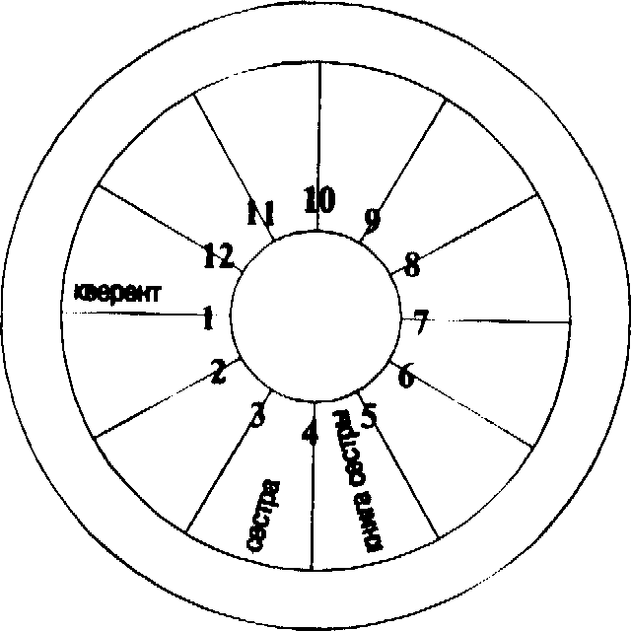
Следующий пример прояснит смысл сказанного. Чей-то брат звонит и задает вопрос: “Где книга моей сестры?” Брат — это кверент, и мы смотрим его по Асценденту. Далее, отсчитываем третий дом от первого, — он был третьим домом карты, а теперь будет Асцендентом и будет представлять сестру. Помните, что теперь производить отсчет нужного дома следует, начиная с дома, управляющего сестрой, — с третьего дома. Второй дом от него — это четвертый дом карты. Таким образом, книгой сестры управляет 4-й дом. Естественный третий дом карты стал первым домом для сестры, а естественный четвертый дом — вторым домом, домом ее пропавшей вещи.
Другой практический пример. Представьте, что вы задаете вопрос о документах, потерянных вашим юристом. Так вот, юристом будет управлять седьмой дом, а его потерянными документами... Правильно! Восьмой дом, потому что это второй дом от седьмого.
А вот еще другой пример. Вы спрашиваете: “Где потерянная шпилька моей матери?” Начните с Асцендента, который представляет вас. Теперь вы должны развернуть карту к естественному десятому дому (который управляет вашей матерью) и затем попасть в одиннадцатый дом (новый второй дом), чтобы посмотреть, что случилось с се потерянной вещью. Если вы задаете вопрос о споем друге, то одиннадцатый дом станет новым Асцендентом.
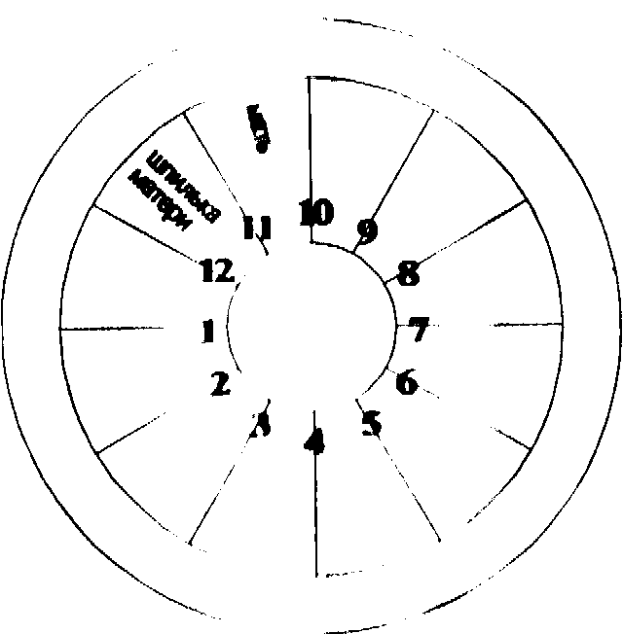
Теперь давайте займемся немного более сложным делом — пройдем через весь зодиакальный круг и просчитаем дома.
Допустим, вы ищете дом, представляющий потерянную вещь ребенка друга вашего брата. Сначала нужно найти дом, управляющий вашим братом. Это будет третий дом. Теперь найдите его друга, который, как правило, представлен одиннадцатым домом. Считайте одиннадцатый дом от третьего. Не забудьте убедиться, чтобы вы начали отсчет от куспида того дома, который вы только что нашли. Например, если мы отсчитываем одиннадцатый от третьего, мы оказываемся в первом доме. Затем, чтобы найти ребенка друга (обычно пятый дом), начинаем отсчет с куспида первого дома и находим пятый дом. После завершения этой процедуры мы оказываемся в пятом доме первоначаль-
< ной карты. Всегда начинайте с выяснения связей или отношений, которые являются самыми близкими для кверента, и продолжайте дальше. Теперь отсчитайте второй дом от пятого, чтобы найти управитель потерянной вещи ребенка, — это будет шестой дом.
Мне не хотелось бы затягивать описание отсчета домов, но это существенное действие для точного прочтения хорара.
Вот другой пример. Допустим, вы ищите друга мужа служащей вашей матери. Помните, что мы всегда начинаем со связи с самым близким к кверенту человеком, и в этом примере — это ваша мать. Затем двигайтесь к ее служащей, к мужу служащей и, наконец, к его другу. Теперь давайте отсчитывать. Начните с десятого дома (ваша мать), отсчитайте шестой дом (дом ее служ.ицей) — вы попадете в третий дом. Продолжаем отсчет для мужа служащей, который представлен седьмым от третьего и приводит нас к девятому. Наконец, продолжите отсчет для друга мужа, который представлен одиннадцатым от девятого, — получится, что Вы прошли весь зодиакальный круг и оказались в седьмом доме. Мы находим планету, управляющую куспидом седьмого дома, — это и будет управитель друга мужа служащей вашей матери. Просто... Не так ли!!??"
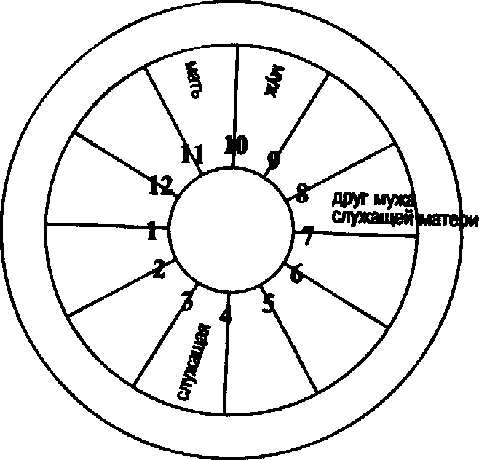

После того, как вы нашли “крючок”, на который нужно “повесить” развернутую карту, начинается действительно потеха! Во время чтения хораров вы делаете себе заметки относительно различных связей, с которыми вы сталкиваетесь, когда проходите через все дома, и это дает вам значительную информацию для повышения мастерства. Рассмотрение управления в карте жизненно важно для точности хорарного прочтения и разворот карты — это искусство, ведущее к тому, что, однажды став мастером, вы получите большое вознаграждение и успех. Обратитесь к Главе 8, описывающей различные связи между кверентом и домами.
Но, как и в жизни, наряду со всеми действующими правилами, как оказывается, всегда существуют некоторые исключения, и хорарная астрология в этом смысле не выделяется! Имеются некоторые исключения, когда не требуется проводить разворот карты. Если женщина-кверент задает вопрос для ее сына, который живет с нею, не разворачивайте карту. В этом случае мы не будем разворачивать карту именно потому, что сын живет с матерью, и указания на стороны света мы получим относительно местонахождения матери (направления из этого места). Если бы карта была повернута, пятый дом стал бы угловым домом (действующим как Асцендент), и это привело бы к неправильному прочтению направлений по сторонам света для поиска потерянной вещи. Так что используйте управитель шестого дома для установления местонахождения потерянной вещи ее сына (2-й от 5-го). Если вопрос задал ребенок, который не живет вместе с кверентом, то карта должна быть развернута так, чтобы использовать пятый дом как Асцендент, или восточное направление, и указания на те стороны света, которые дает этот дом. Тогда естественный пятый дом становится угловым домом, так же как и все следующие дома естественного гороскопа. Исходя из этого, ищите направления, используя угловые, следующие и падающие дома развернутой карты.

ГЛАВА 6
ОПИСАНИЕ И ЦЕННОСТЬ ПРЕДМЕТА
Планета, управляющая куспидом второго дома, поможет описать ценность потерянной вещи. Любой аспект, который она делает к другим планетам с орбисом 2 градуса, поможет при точном описании и определении стоимости вещи, о которой задан вопрос. Все планеты, расположенные во втором доме, также будут давать информацию относительно ценности вещи
СОЛНЦЕ указывает на то, что предмет мог бы сделан из драгоценного металла типа золота, из латуни или других ярких, блестящих материалов, обычно желтого или оранжевого цвета. Форма может быть круглой, подобной солнечному кругу. Солнце делает любой потерянный предмет исключительно ценным и редким, — если не в денежном выражении, то хотя бы из-за его нехватки. Это может быть также указанием на то, что вещь была вам подарена.
ЛУНА указывает на изделия из серебра, опала, жемчуга, на что-то, сделанное из мягкого, гладкого вещества с сребристым отливом. Она обычно указывает на вещь, которая используется в домашнем обиходе. Предмет может быть обычной домашней вещью с самым обычным внешним видом. Это может быть семейная реликвия, знаменующая собой годы семейной жизни и прославляющая семейные традиции, или подарок от члена семьи. Луна будет указывать на довольно ценный предмет, но его ценность может меняться в соответствии со знаком, в котором она (Луна) находится, и аспектами, которые она формирует.
МЕРКУРИЙ указывает на то, что вещь маленькая и недорогая, но очень полезная. Это могут быть книги, закладки, карандаши, бумаги, швейные иглы, зеркала, ключи и тому подобное. Меркурианские вещи, очевидно, полезны в нашей повседневной жизни больше других. Если имеется аспект от Меркурия к Луне, вещь может быть небольшим подарком. Меркурий, связанный с Марсом, указывает на острую, полезную вещицу или небольшой инструмент. А в аспекте к Венере, Солнцу или Юпитеру — на то, что ценность вещи возрастает. Если есть аспект к Сатурну, то вещь стара и изношена, но все еще полезна. Когда Меркурий аспектирует Нептун, вещь имеет небольшую стоимость; аспект с Ураном означает, что вещь может быть необычной или же механической или электрической по своей природе.
ВЕНЕРА указывает на вещь, которая выглядит нарядной, шикарной, а если имеется аспект к Меркурию, Сатурну или Марсу, то вещь не особенно полезна. Вещь может быть сделана из меди, бронзы или иметь полированную, отшлифованную поверхность — обычно из драгоценною камня. Венера также управляет предметами искусства или ремесел. Имеются в виду вещи, которые украшают людей или их жилища. Венера как таковая всегда увеличивает ценность, а аспектированная Юпитером или Солнцем — повышает ценность еще больше. При аспекте с Марсом или Нептуном ценность вещи уменьшается. Аспекты к Нептуну или Марсу могут иногда указывать на фальшивку или копию (имитацию). Если Венера в аспекте с Сатурном, вещь может быть ценным предметом антиквариата, если Венера в аспекте к Урану — вещь может иметь неожиданно высокую стоимость.
МАРС обычно управляет предметами, которые лежат где-то отдельно. Он управляет инструментами и машинами. Вещи, управляемые Марсом, могут быть сделаны из стали, сплава олова со свинцом, железа или металла, полученного в процессе каления или плавки. Если Марс аспектирует Уран, это могут быть какие-то вещи, связанные с электричеством. Вещь будет стара и изношена, если Марс и Сатурн находятся в аспекте. Марс всегда будет указывать на убытки при приобретении вещи или на ее обесценивание (возможно, из-за ваших возможностей или вследствие условий заключенной сделки), хотя для вас ценность вещи останется той же самой.
ЮПИТЕР управляет предметами большого размера или имеющими большую ценность. Вещь может быть предметом одежды, религиозного культа, учебным материалом или предметом торговли. Это может быть вещь, которую вы приобрели в путешествии, или подарок. Юпитер укажет на вещь, сделанную из хорошего, дорогого, высококачественного материала. Аспект к Юпитеру увеличивает ценность вещи.
САТУРН указывает на вещь старую и изношенную, но все еще полезную настолько, что владелец страдает от ее потери. Вещь может быть сделана из каучука, стекла, камня, железа, шерсти или кожи и она обычно темного цвета. Если есть аспект к Юпитеру, Солнцу или Венере, вещь может быть ценным предметом антиквариата. Сатурн указывает на предмет, используемый в бизнесе или работе. Аспект к Сатурну может указывать на большое горе, связанное с этой вещью. При аспекте к планете в Скорпионе или Козероге или к Плутону вещь может рассматриваться как часть отходов. Это также верно для случаев, если Сатурн в карте перегрин. Сатурн будет всегда уменьшать ценность вещи.
УРАН указывает на то, что вещь является уникальной, единственной в своем роде и довольно необычной по своим свойствам. Она может просто иметь отношение к электричеству, электронике и т. п. Это может быть электронное оборудование: компьютер, радиоприемник, телевизор, проигрыватель компакт-дисков, телескоп, стереопроигрыватель, магнитофон, микроволновая техника и т.д. При аспекте с Меркурием вещь будет связана с коммуникациями и соответствующими средствами. При аспекте с Венерой это может быть очень редкое и уникальное произведение искусства; при аспекте с Марсом — механическое устройство или нечто, связанное с транспортными средствами. Уран будет оказывать непредсказуемое влияние на ценность, обычно не увеличивая ее.
НЕПТУН укажет на вещь, имеющую очень небольшую ценность и, вероятно, являющуюся одной из ряда предметов. Предмет имеет неизвестное происхождение или связан с таинственной историей. Может указывать на оборудонниие для фотографии, стекло, синтетику или другие искусственные материалы. Нептун указывает на вещи, которые стоят меньше, чем вы фактически заплатили за них. Он показывает, что вы были так или иняче обмануты относительно ценности вещи и, возможно, заплатили слишком много.
ПЛУТОН указывает ни вещь, имеющую очень ограниченное применение, которая обычно занимает больше пространства, чем дает реальной отдачи. Он управляет предметами, которые сделаны из пластмассы, поэтому быстро изнашиваются снаружи. Плутон вводит вас в заблуждение относительно реальной ценности вещи и ее стоимости. Всегда трудно установить ценность вещи, если есть аспекты к планете в Скорпионе.

ГЛАВА 7
ПЯТЬ СИГНИФИКАТОРОВ
В хорарной карте существует пять основных сигнификаторов, которые помогают в установлении местонахождения потерянных предметов. Они приведены по мере убывания их значимости:
1. Планета — управитель куспида второго дома
2. Луна
3. Колесо Фортуны
4. Диспозитор Колеса Фортуны
5. Венера как естественный управитель второго дома

Для получения точного описания местонахождения потерянной вещи каждый из этих пяти сигнификато-ров должен быть очень внимательно изучен.
• Если какие-нибудь из этих сигнификаторов находятся в угловом доме, пропавший предмет находится в доме, на месте работы или там, где, как вы считаете, он был потерян. Если большинство этих сигнификаторов находится в угловых домах, это является сильным указанием на то, что пропавший предмет находится в доме.
• Если они попадают в следующие дома, предмет находится не в доме, но где-то близко, возможно, за границами ваших владений или в самой дальней точке вашей местности.
• Сигнификаторы в падающих домах указывают на вещь, которая находится далеко, возможно, в незнакомой местности. Важно взвесить все пять сигнификаторов, чтобы установить, дома какого типа имеют наибольшее влияние.
Учтите, если Луна или управитель второго дома находятся в угловом доме, то объект находится в вашем доме. Однако, если только диспозитор Колеса Фортуны или только Венера (один из них, а не оба) находится в угловой позиции, — этого недостаточно, чтобы сказать, что предмет находится в доме. И если при этом получилось так, что Луна и управитель второго дома оба находятся в падающих домах, — предмет находится НЕ в доме, потому что вес Луны и управителя второго дома больше и перекрывает меньшую силу других сигнификаторов.
Каждый сигнификатор должен быть исследован одновременно с тем домом и знаком, в которые он попал. Это может принести в замешательство. Чтобы облегчить определение силы домов и сигнификаторов, я назначил числовые баллы для каждого сигнификатора. Эта таблица поможет нам:

Сигнификаторы | Числовые баллы
Управитель второго дома | 4 балла
Луна | 4 балла
Колесо Фортуны | 3 балла
Диспозитор Колеса Фортуны | 2 балла
Венера | 1 балл

При пользовании таблицей просто берите соответствующие баллы для каждого из этих элементов хорарной карты, — и вы выясните, какой тип домов имеет наибольший вес. Этот тип домов покажет, находится ли объект в доме, рядом с домом или далеко, а затем укажет местонахождение потерянной вещи. Следующее, что необходимо сделать, — это проверить “перехваты”, ретроградность планет или сигнификаторов, взаимную рецепцию и/или собирание света (см. соответствующие главы), и затем определить, была ли вещь потеряна, забыта или похищена. Все это поможет сформировать ответ на вопрос в виде рассказа.
Другую помощь для получения сведенного воедино и очень точного описания местоположения потерянной пещи можно получить из рассмотрения всех близких аспектов пяти сигнификаторов. Также знаки, в которых они (сигнификаторы) расположены, дают удивительные подробности. Например, аспект к Сатурну или к планете в Козероге укажет на угол, темное место, где царит беспорядок, лежат старые или испорченные вещи. Исследуйте все аспекты с орбисом 2 градуса, которые каждый из сигнификаторов делает с другими планетами в карге для получения дополнительного описания местонахождения вещи.
Если имеется аспект к Солнцу или планетам во Льве, вещь находится в хорошо освещенном месте, зале, хорошо оборудованном помещении; к Луне — дает указание на то, что вещь порядком изношена или находится среди предметов домашнего обихода, в подвале, кухне; к Меркурию или планете в Близнецах или Деве — указание на вещь, зарытую в бумагах, в столе, среди учебных принадлежностей, книг или в библиотеке. Аспект к Венере или планете в Тельце или Весах указывает на гардероб, спальню, одежду или ящик комода; к Марсу или планете в Овне — потерянная вещь, вероятно, находится среди инструментов, острых предметов, возле плиты для готовки, камина, духовки или печи. Как говорилось выше, аспект к Сатурну указывает на угол или темное место, в то время как аспект к Юпитеру или планете в Стрельце указывает на что-то большое или дорогое. Он может указывать па библиотеку, колледж, официальное учреждение, па подарок, вещь, используемую в путешествии, или на то место, где хранятся дорогостоящие предметы. Аспект к Урану или планете в Водолее указывает на подвесные полки или стенной шкаф. Аспект к Нептуну или планете в Рыбах указывает на то, что вещь хорошо спрятана, находится в потайном месте или где-нибудь забыта. Аспект к Плутону или планете в Скорпионе — указание на отходы, грязное место или хлам, мусор.
Давайте рассмотрим такой пример. Пусть Меркурий будет одним из пяти сигнификаторов и находится в Деве, в трине к Солнцу к Козероге и в квадрате к Венере в Стрельце с орбисом 2 градуса. Во-первых, Меркурий в Деве говорит о том, что следует искать в библиотеке, на месте учебы, в офисе или в столе. Солнце указывает на хорошо обставленную комнату или красивый, украшенный стол; Козерог говорит о беспорядке, неприбранной комнате, захламленном столе в темном углу или затемненной комнате. Венера указывает на поверхность стола, поверхность комода или на стенной шкаф, в то промя как Стрелец обозначает большой стол, большую комнату или дорогие вещи. После того как мы возьмем каждое отдельное описание и соединим их воедино, описание местонахождения потерянной веши может выглядеть примерно так:
“Предмет может быть в доме, в комнате для занятий или в кабинете, в комнате, где хранятся важные бумаги, или в темной комнате, которая содержится в совершенном беспорядке. Он может быть найден в одном из следующих мест: и столе, стоящем в самом темном углу комнаты, или в самом большом комоде, или, возможно, в стенном шкафу на полке в самом темном углу, среди беспорядка”.
Чтобы еще больше конкретизировать направление поиска вещи, вы можете получить указание на одну из сторон света, которое даст каждый знак. Обратитесь к главам “Направления”, а также “Дома хорарной карты” (Глава 8) для дальнейшего прояснения местоположения.

ГЛАВА 8
ДОМА В ХОРАРНОЙ КАРТЕ
В большинстве астрологических систем домов есть три типа домов; они вызываются угловыми, следующими и падающими. Ниже приводятся сила и значение домов каждого типа.

УГЛОВЫЕ ДОМА - 1-й, 4-й, 7-й и 10-й
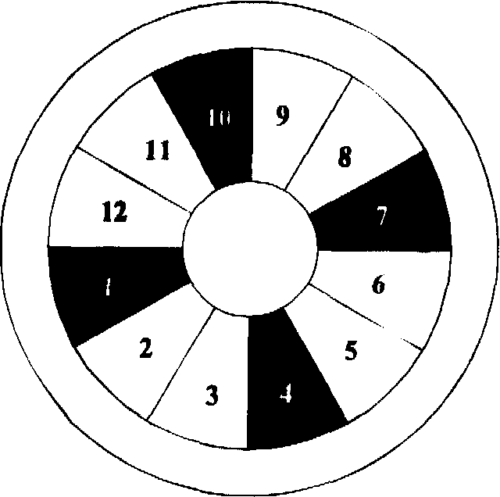
Угловые дома имеют наибольшую силу при установлении местонахождения пропавших предметов. Угловым домам присущ эффект немедленного включения, и когда они выделены в хорарной карте, они дают непосредственное руководство для поиска. Когда они ярко выделены, это также значительно облегчает поиски предмета. Время, которое может быть затрачено на поиски, исчисляется минутами, часами и днями, и поиск будет значительно ускорен, особенно если Луна угловая. Самый высокий рейтинг затраченного на поиски времени будет в том случае, если Луна не только угловая, но и находится в кардинальном знаке. Углы указывают на то, что утраченная вещь находится в доме, на месте работе или в том месте, где, как вы считаете, вы ее потеряли или оставили.

ДОМА СЛЕДУЮЩИЕ — 2-й, 5-й, 8-й и 11-й
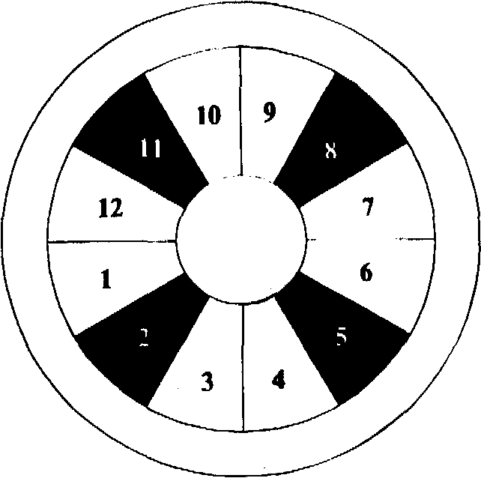
Дома следующие — действительно следующие, в смысле возможности возврата утраченного предмета. Когда эти дома активны, вещь не лежит на виду и нуждается в более тщательном поиске. Времени на поиски уйдет также намного больше, — включая дни, недели или месяцы. Физическое местоположение вещи — не в доме, но довольно близко, в пределах ваших владений или по соседству, на границе владений.

ДОМА ПАДАЮЩИЕ - 3-й, б-й, 9-й и 12-й
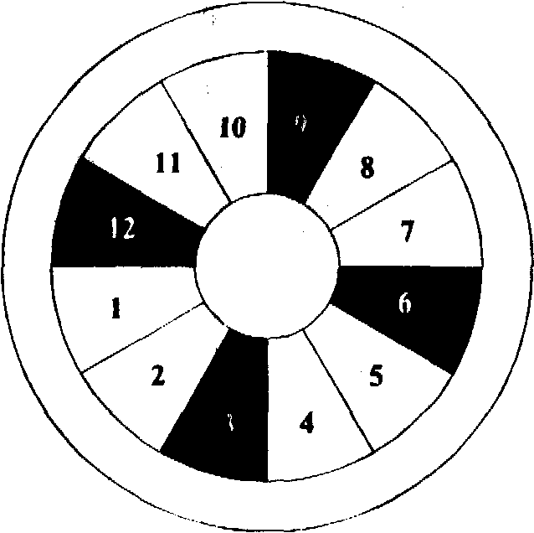

Дома падающие — самые слабые в смысле помощи в установлении местоположения потерянных предметов. Они указывают на вещь, хорошо спрятанную, а время, затраченное на поиски, может быть самым большим и исчисляться днями, месяцами или даже годами. Если возврат вещи все же желателен, то необходим наиболее тщательный поиск. Эти дома указывают на то, что предмет находится вдалеке от дома, и нужно искать в чужой местности, в незнакомых местах. Падающие дома означают, что объект хорошо скрыт или неясно, где он находится, что чрезвычайно затрудняет поиски.
Управление планетами, знаками и домами несет, вероятно, значительно более важную информацию, необходимую для интерпретации в хорарной астрологии. Ключевой фактор всей хорарной астрологии заключается в том, насколько хорошо астролог может разобраться с управлением. Если вы используете неправильные управители для формирования суждения по карте, вы никогда не получите верный ответ. Остаток этой главы посвящен наиболее часто используемому управлению домов карты соответствующими местами и людьми. Обратитесь к Главе 14 для более полного описания персон, управляемых планетами и домами.

ПЕРВЫЙ ДОМ
Обозначает личное место кверента. место или комнату, в которых кверент проводит много времени или где хранит свои личные вещи, или место работы отца а также управляет соседями друга, дедушками и бабушками, друзьями кровных братьев и сестер, племянниками и племянницами супруга (супруги) и взрослыми внуками. Он управляет теми же местами что и Овен и Марс. Это может быть комната, окрашенная красным, с красной отделкой или красными предметами в ней.

ВТОРОЙ ДОМ
Утерянный предмет может находиться среди ваших ценных вещей; это может быть сейф или коробка, где вы храните наличность. Указывает на места где вы храните деньги, ценности, чековую книжку или коробочки с драгоценностями. Он управляет рабочим местом ваших детей, жилищем друзей, домом приемных детей, друзьями отца, приемными детьми вашей дочери или сына, банкирами, инвесторами. Он также управляет запасами и местами или помещениями, описываемыми Тельцом и Венерой.

ТРЕТИЙ ДОМ
Под юрисдикцией третьего дома находится ваше соседское окружение, офис или место учебы где хранятся книги, бумаги, письма, рабочие (деловые) принадлежности, а также почтовые ящики и автомобили Это рабочее место тети иди дяди, фирма, в которой занят отец, ребенок друга, друзья любовника (любовницы), братья и сестры, проживающие по соседству посетители, учителя, почтовые работники, рабочее место матери. Он также управляет местами описываемыми Близнецами и Меркурием.

ЧЕТВЕРТЫЙ ДОМ
Этот дом управляет комнатой ващего отца или его принадлежностями, теми местами в доме где живут пожилые люди, вещами родных братьев и сестер, местом службы супруга (супруги), местом работы друга, вашими родными местами, друзьями вашей тети или дяди, садом, общественными зданиями, кухней и всеми местами, описываемыми Раком и Луной.

ПЯТЫЙ ДОМ
Места, описываемые пятым домом, — это детские комнаты, комнаты для развлечений, комната, где установлен телевизор, спальни, “логово”, комнаты, где собирается семья, а также соседи родных братьев и сестер, общественная собственность, принадлежности отца, вещи любовника (любовницы), место, где находится любовник (любовница), кузены со стороны отца и все мести, описываемые Львом и Солнцем.

ШЕСТОЙ ДОМ
Этот дом описывает комнату больного человека или самого больного, комнату в доме, которая сдается, комнату, используемую под офис, место службы, заседаний, комнаты, где находятся маленькие животные или домашние питомцы, соседей вашего отца, жилище родных братьев и сестер, вещи любовника (любовницы), принадлежности ребенка, а также описывает друга вашего партнера, занятых на государственной службе, девиц, опекунов, служащих, арендаторов, домашних любимцев, дядей, теть, медсестер, врачей и все места, описываемые Девой и Меркурием.

СЕДЬМОЙ ДОМ
Люди и места, обозначаемые седьмым домом, — это личные вещи, комната, где вы проводите большую часть времени, места, где хранятся важные бумаги, договора или контракты, офис врача или адвоката, соседи ваших детей, дом вашего отца, друзья, некровные родственники, друзья брата или сестры, агенты, незнакомцы, воры, преступники, племянницы и племянники и все места, описываемые Весами и Венерой.

ВОСЬМОЙ ДОМ
Этот дом управляет содержимым наследства, завещанием, счетами, официальными документами, целым рядом вместилищ, включая те, где хранятся личные вещи супруга (супруги) или партнера, запертые ящики или тайники, а также соседями ваших служащих, резиденцией ваших детей, местом работы друга, местом службы родных братьев и сестер, местом работы невестки или зятя, хирургами, налоговыми инспекторами, следователями, служащими похоронных бюро и местами, описываемыми Скорпионом и Плутоном.

ДЕВЯТЫЙ ДОМ
Этот дом описывает школьные или религиозные памятки, карты, страховые полисы, сувениры из-за рубежа, церкви, суды, колледжи, соседей партнера, жилище служащего (сотрудника), супруга (супругу) брата или сестры, внуков, профессоров, незнакомцев (здесь, очевидно, в значении: иностранцев. — Примеч. пер.), некровных родственников, путешественников, туристических агентов, место службы отца и все места, описываемые Стрельцом и Юпитером.

ДЕСЯТЫЙ ДОМ
Десятым домом управляются предметы, поиск которых следует проводить на вашем месте работы, в том месте дома, где вы занимаетесь делами, в комнате, где ваша мать проводит большую часть времени, в резиденции вашего делового партнера, на месте службы детей, в доме племянницы или племянника, среди вещей некровных родственников. Этот дом управляет матерью, судьями, президентами, старшими по званию, работодателями, кузенами, правительством и всеми местами, описываемыми Козерогом и Сатурном.

ОДИННАДЦАТЫЙ ДОМ
Под управлением этого дома — места, где хранятся деловые бумаги и финансовые отчеты, членские билеты, а также вещи матери, клубные помещения, некровные родственники родных братьев и сестер, зятья и невестки, приемные дети, друзья и места, описываемые Водолеем и Ураном.

ДВЕНАДЦАТЫЙ ДОМ
Этот дом описывает труднодоступные места или места изоляции, места, где вы занимаетесь тайными делами, место работы ваших сестры или брата, описывает соседей матери, дома некровных родственников, место службы супруга (супруги), места службы родных братьев и сестер, вещи вашего друга, места, где хранятся лекарства (также: наркотики — примеч. пер.), спиртное, бензин (любое горючее, а также газы — примеч. пер.), фотографическое оборудование. Он управляет тайными врагами, крупными животными, тюрьмами, спальнями, больницами, ядами и описывает места, соотносимые с Рыбами и Нептуном. Если все пять сигнификаторов находятся в двенадцатом доме, предмет очень хорошо спрятан и найти его очень трудно.

ГЛАВА 9
ЛУНА В ХОРАРНОЙ КАРТЕ
Луна — наиболее важное светило в хорарной карте, — она является самым сильным и влиятельным светилом, в чем и заключается отличие часовой карты.
Чтобы лучше постичь всемогущую энергетику этого светила, можно уподобить Луну шахматному ферзю. Так же как ферзь управляет всей шахматной доской с присущей ему силой, так и Луна управляет хорарной картой. Луна всегда является соуправителем и кверента, и вопроса и, подобно ферзю, она оказывает все свое влияние через “ходы” — то есть аспекты, которые она делает, и несет наибольшее количество информации для поиска посредством тех указаний, которые она дает.
Луна оказывает существенную помощь в отыскивании потерянного предмета, описывая его местонахождение согласно дому и знаку, в которых она находится. Она также помогает в определении уже проведенных для возврата потерянного предмета и еще предстоящих действий. Все это, конечно, будет определено, если вы отметите и используете аспекты, которые Луна сформировала и еще сформирует, — аспекты, известные как аспекты расходящиеся и сходящиеся.
Сила Луны очевидна и проявляется с того времени, как она вошла в знак, до того времени, как она выйдет из этого знака. Другими словами, если Луна в карте находится в 15 градусах Овна, вы используете все аспекты, которые она делает, начиная от 0 градуса Овна до 29 градуса Овна... все 30 градусов Овна. Если Луна не делает ни одного аспекта до выхода из знака, начиная со своей позиции в карте, — она является Луной “без курса”.
Пример. Допустим, Венера в хорарной карте находится в 15 градусах Весов, Юпитер — в 21 градусе Льва, а Луна — в 16 градусах Овна, и нет никаких других планет после 21 градуса. Луна, отделяющаяся от оппозиции с Венерой, делает следующий аспект — трин к Юпитеру. И трин к Юпитеру — это последний аспект, который формирует Луна, прежде чем покинет знак. После того, как Луна отойдет от трина с Юпитером, она станет Луной “без курса”. Если бы Луна находилась в 22 градусах Овна, карта была бы с Луной “без курса”. В то время как большинство астрологов не читает карты, которые имеют Луну “без курса”, мой опыт работы с хорарными картами для поиска потерянных предметов показывает, что Луна “без курса” оказывает лишь небольшое влияние или не оказывает вовсе никакого влияния на результат. Это явление никак не отражается на сборе нужной информации для точного чтения карты.
Если вы теряете ферзя в шахматной партии, это не обязательно означает, что вы проиграете игру, но это означает, что вы должны задействовать все ваше мастерство и быть намного более осторожным. Если в вашей карте есть Луна “без курса”, сохраняется тот же самый принцип. В обоих случаях вы должны полнее использовать все другие доступные средства.
Для того чтобы определить, кто последний держал в руках потерянный предмет или имел с ним дело, вы всегда обращаете внимание на планету, с которой Луна сформировала последнее соединение до того, как был задан вопрос, независимо от того, сколько домов или знаков она прошла с тех пор. Если планета, с которой Луна сделала последнее соединение, — управитель пятого дома, или если это соединение было с планетой в пятом доме, то скорее всего ваши сын, дочь или любовник (любовница) последними имели дело с потерянным предметом. Он может быть оставлен в спальне сына или дочери или находиться среди их вещей. Если это было соединение с управителем третьего дома или планетой в третьем доме, то ваш брат или сестра последними держали в руках этот предмет. Если это относится к седьмому дому, то ваш партнер или супруг (супруга), вероятно, последним видел эту вещь, а если к одиннадцатому дому — ваш друг скорее всего последним имел дело с этим предметом. Такой процесс рассмотрения применяется к соответствующим домам для определения, кто последним пользовался вещью.
Если планетой, с которой Луна сформировала последнее соединение, является Сатурн, то учитывается связь с тем домом, в котором находится Сатурн, а также дом, которым Сатурн управляет, то есть дом, куспид которого находится в Козероге. Так, если Сатурн управляет седьмым домом, это может указывать на то, что ваш супруг (супруга) или партнер или любой, кто связан с седьмым домом, последним имел дело с предметом.
Далее, первый аспект, который образует Луна, указывает на то, что вы можете ожидать в начале поисков вещи для ее возврата. Если первым аспектом будет трин, секстиль или соединение с благоприятной планетой (бенефактором), то процесс поисков и возврата вещи начнется удачно, а если это будет оппозиция, квадрат или соединение с вредной планетой (малефактором), то в самом начале могут возникнуть проблемы. Если большинство сходящихся аспектов Луна делает к вредным или ретроградным планетам, вы испытаете много огорчений и препятствий при поиске. Ниже приведен список планет, с которыми Луна может сформировать аспект, и соответствующие описания процесса поиска.
Венера | Сотрудничество, гармония
Меркурий | Нетерпение, неугомонность, необходимость использования большого количества деталей
Солнце | Амбиции, идеализм
Марс | Независимость, позитивизм, быстрота действий
Юпитер | Оптимизм, вознаграждение
Сатурн | Серьезность, дисциплина, внимательность
Уран | Непредсказуемость, беззаботность
Нептун | Нереалистичность, интуитивность, забывчивость
Плутон | Активность, научность, подозрительность

Эти описания говорят о том, как ваш клиент начнет свой поиск, а последний аспект Луны всегда будет указывать на конечный результат. Эти аспекты и задействованные в них планеты покажут результаты, которых следует ожидать в самом конце решения проблемы.
Кроме того, первый аспект, который сделает Луна, укажет на то, где вы должны начать поиски потерянного предмета. Например, если первый аспект Луна делает к Венере в Весах, то потерянная вещь, возможно, найдется в платяном шкафу, который стоит в спальне или в других местах, управляемых Венерой. Это правило применяют независимо от того, какая планета делает с Луной первый Аспект. Для дальнейшего описания этих местоположений обратитесь, пожалуйста, к другим главам книги.

ГЛАВА 10
ПОСЛЕДНИЙ АСПЕКТ ЛУНЫ
Возможно, из всех конфигураций хорарной карты наиболее важным фактором в определении исхода ситуации является последний аспект Луны. Точнее, последний аспект, который Луна сделает, прежде чем покинет знак, определит конечный результат.
Если последний аспект Луны — один из благоприятных аспектов (трип, секстиль или соединение) к Венере, Юпитеру, Солнцу, Северному Узлу или Колесу Фортуны, то потерянный предмет будет обязательно найден или возвращен. Возврат вещи также обещают последние трин, секстиль или соединение с одним из пяти сигнификаторов, управителем пятого дома, управителем кверента, Асцендента или с планетой в первом, втором или пятом домах. Если последний аспект — трин, секстиль или соединение с Марсом, Сатурном, Ураном, Нептуном или Плутоном, — предмет будет найден только после задержек, интенсивного поиска, непредвиденного поворота событий и/или среди беспорядка, если только одна из этих планет не является сигнифи-катором; в этом случае, конечно, ее энергия не проявляется отрицательным образом. Если последний аспект — квадрат или оппозиция, предмет может быть не найден никогда, особенно, если это квадрат к вредоносной планете или одному из пяти сигнификаторов, управителю пятого дома, управителю кверента, Асцендента или планетам в первом, втором или пятом домах.
Если последнее (предыдущее) соединение Луны было с ретроградной планетой, — это указание на то, что потерянный предмет находится внутри чего-либо или позади чего-либо. Это условие может означать, что объект поврежден или что чего-то в нем недостает. Этот аспект может также означать, что человек, видевший этот предмет последним, умышленно спрятал его. Если последнее соединение Луна сделала с “перехваченной” планетой, — это служит указанием на то, что предмет зажат между какими-то другими. “Перехваченные” и ретроградные планеты укажут на то, что необходим более тщательный поиск, чтобы отыскать потерянную вещь.
Если квадрат или оппозиция к ретроградной планете — это последний аспект, который может сделать Луна, то потерянная вещь никогда не будет найдена, особенно, если это аспект к вредоносной планете. Если в этом случае планета, аспектируемая Луной — бенефактор, то вещь может быть возвращена только при чрезвычайных обстоятельствах. Если последний аспект Луны — трин, секстиль или соединение с планетой, которая является ретроградной, предмет будет возвращен, но только после задержек и многих часов внимательного, тщательного поиска. Если последний аспект Луна делает к “перехваченной” планете, и эта планета ретроградна, это приводит к той же ситуации, как если бы она была гораздо более отягощена тем, что последний аспект — квадрат или оппозиция к “перехваченному” малефактору. Во всех этих случаях предмет обычно остается потерянным навсегда.
Позиция Луны в знаке и доме является дополнительным указанием на то, имеется ли вероятность возврата утраченного предмета. Вот справочное руководство:

Позиция Луны и вероятный результат
Кардинальные знаки | Овен, Рак, Весы, Козерог дают легкий поиск
Мутабсльные знаки | Близнецы, Дева, Стрелец, Рыбы затрудняют поиск
Фиксированные знаки | Телец, Лев, Скорпион, Водолей делают поиск наиболее затруднительным
Угловые дома | Поиск с небольшими усилиями
Следующие дома | Трудные поиски
Падающие дома | Очень трудно найти

ГЛАВА 11
ЛУННЫЕ УЗЛЫ И ВОЗВРАТ ВЕЩИ
Лунные Узлы — не планеты или звезды. Это точки небесной сферы, где Луна пересекает эклиптику ври прохождении в северные или южные широты. Они называются соответственно Северным и Южным Узлом, а также известны как Голом Дракона и Хвост Дракона. Северный Узел считается благоприятным, имеющим юпитерианский эффект расширения, обозначающим рост, присоединение и торжественное начало. Южный Узел расценивается как вредоносный, имеющий сатурнианский эффект. В хорарной карте показывает разрушение любой ситуации, которая символизируется его контактами в карте. Все аспекты между Узлами и любым из сигнификаторов будут определять для кверента возможность найти и вернуть потерянный предмет.
Положение Северного Узла — как в эфемеридах, так и в карте, — дается в числовом выражении — так же, как и все планетарные позиции. Положение Южного Узла, однако, не указано в эфемеридах, но он всегда находится в противоположном знаке в том же самом градусе, что и Северный Узел, и таким образом Хвост Дракона (Южный Узел) становится непосредственно в оппозицию к Голове Дракона (Северному Узлу).
Пример. В эфемеридах на 24-е марта 1993 года Северный Узел находится в 14 градусах 51 минуте Стрельца, следовательно, Южный Узел будет в 14 градусах 51 минуте Близнецов.
Если планета формирует тау-квадрат с Узлами, это считается разделяющим аспектом, ни в коем случае не присоединяющим или связывающим. Если Луна или планета, управляющая кверентом, делает трин или секстиль к Северному Узлу, это является сильным указанием на то, что потерянный предмет будет возвращен. Если Луна или управитель кверента находится в соединении с Северным Узлом (и в оппозиции к Южному Узлу), это должно рассматриваться как присоединение, которое также принесет предмет обратно владельцу. Если эти планеты делают соединение с Южным Узлом, это указывает на разъединение с потерянным предметом. Убедитесь также, что обратили внимание на последний аспект Луны. Если это аспект к одному из Узлов, то может быть легко определено, является ли это присоединением или разъединением, как упоминалось выше.
Подобно всем аспектам в астрологии, соединение — самое сильное. Это утверждение сохраняется и для Узлов. Они самые сильные, когда находятся в аспекте конъюнкции. Если один из пяти сигнификаторов, управляющих потерянным предметом, находится в трине, секстиле или соединении с Северным Узлом, то потерянная вещь находится как бы больше на виду и ее проще найти. Если сигнификаторы в квадрате или оппозиции с Северным Узлом (это будет, соответственно, квадрат или соединение с Южным Узлом), то потерянная вещь скрыта от глаз и ее труднее найти.

ГЛАВА 12
ПРЕДМЕТ ПОТЕРЯН, ЗАБЫТ ИЛИ УКРАДЕН
Отсутствующие предметы могут быть разделены на три категории: потерянные, забытые и украденные. Большинство отсутствующих предметов — потерянные или забытые, поскольку недостаточно ценны, чтобы их похитили, но достаточно важны для владельца, чтобы он желал вернуть их. Если предмет пропал, это означает, что вы не имеете никакого представления относительно того, где бы он мог быть, и какое-то время безуспешно искали его. Если предмет где-то забыт, что является наиболее общей причиной отсутствия предмета, то вы, как правило, держали его в руках и просто забыли, куда положили.
Зная, что вы просто где-то забыли этот предмет, вы можете помочь себе в поиске, хотя бы приблизительно восстановив свои предыдущие действия. Если же предмет украден, то в этом принимал участие кто-то другой, и возможность того, что предмет будет возвращен, невелика, пока вор не идентифицирован и не установлено, что предмет находится у него.

УКАЗАНИЯ НА ЗАБЫТУЮ ВЕЩЬ
Следующие указания очень важны в установлении того, был ли предмет просто забыт или нет. Четвертый дом — это "дом забытых вещей”, а Нептун — планета забывчивости, и оба этих фактора играют важную роль в определении забытых объектов. Если любой из пяти сигнификаторов делает аспект к куспиду четвертого дома, управителю этого куспида, к Нептуну или к планетам в четвертом доме, мы можем однозначно расценивать предмет как забытый. Это так же верно, если эти управители и элементы делают аспекты друг к другу. Если управитель второго или четвертого дома и/или Луна или Нептун находятся в первом доме, то объект был забыт. Это справедливо, если управители первого, второго и четвертого домов или Луна делают аспект к Нептуну.
Другим указанием на забытый предмет может быть то, что управитель первого дома находится в хорошем аспекте к Луне, к управителям второго или четвертого домов или к планетам в четвертом доме. Если последнее из состоявшихся соединение Луны было с управителем первого дома, управителем четвертого дома, с Нетуном или с любой планетой в четвертом доме, это также может указывать на то, что предмет был забыт. Если Нептун находится в четвертом доме или силен в карте, — это, опять-таки, указание на то, что предмет был забыт.

УКАЗАНИЯ НА УКРАДЕННУЮ ВЕЩЬ
Следующие указания помогут вам определить, что предмет был украден. Если управитель первого дома, управитель второго дома или Луна делают негативные (расходящиеся) аспекты с управителем седьмого дома, куспидом седьмого дома или любым малефактором в нем, то предмет был украден. Если любой из сигнификаторов отделяется от квадрата, оппозиции или соединения с управителем седьмого дома, куспидом седьмого дома или малефакторами в седьмом доме, то предмет был украден.

ИНДИКАТОРЫ ВОРА
Знак на куспиде седьмого дома, планета, управляющая седьмым домом, знак управителя седьмого дома или любой планеты, находящейся в седьмом доме, помогут описать вора. Дом, в котором находится управитель седьмого дома, опишет связь вора с кверентом. Если планета, управляющая седьмым домом, находится в седьмом доме, это может указывать на партнера или супруга (супругу); в третьем доме — указывает на родного брата или сестру или соседа, а в четвертом доме — указывает на кого-то, живущего в том же самом доме или на отца. В пятом доме — говорит о сыне или дочери, взявших эту вещь; в шестом — указывает на служащего, в восьмом — указывает на налогового инспектора или должника, в девятом — на незнакомца (здесь также может быть: на путешественника, пришлого человека — примеч. пер.), в десятом — относится к кому-то, с кем вы работаете, или к матери. Если планета в одиннадцатом доме, это может быть друг или товарищ по клубу, а если в двенадцатом — тайный враг.
Используя этот метод определения “кто живет в каждом доме”, можно провести многоплановый анализ для установления связей. Если указаний на воровство нет, то, надо полагать, предмет потерян или забыт, и нужно просто следовать правилам, изложенным в этой главе, чтобы установить, предсказывает ли карта возврат вещи.

ГЛАВА 13
АСПЕКТЫ
Арпект — термин, используемый для обозначения угло”ых взаимоотношений между двумя планетами в Зодиаке. Все аспекты исчисляются в градусах. Орбис — это допуск (в градусах), при котором две планеты считаются все еще (или уже) в аспекте друг к другу. Если орбис составляет 10 градусов, это значит, что аспект уже в силе, если недостает 10 градусов до точного аспекта. Это сходящийся аспект, и он будет сохраняться на расстоянии еще 10 градусов от точного значения — тогда это будет расходящийся аспект. Например, если планета находится в 6 градусах Весов, аспект соединения будет оставаться в силе в промежутке от 26 градусов Девы до 16 градусов Весов (по 10 градусов с каждой стороны). До 6 градусов Весов аспект сходящийся, • до 16 градусов Весов он становится расходящимся.
Чем более жесткий, то есть меньший, орбис аспекта, тем сильнее ощущается взаимодействие между энергиями планет. Если планеты, находящиеся в аспекте, стоят в одном и том же градусе, они находятся в точном аспекте, известном еще как партиль. Это аспект очень мощный; он особенно важен в хорарной карте. При указании аспекта мы всегда называем первой более быстро движущуюся планету. Это важно для того, чтобы различить сходящиеся и расходящиеся аспекты.
Пример. Допустим, имеется трин между Меркурием в 10 градусах Девы и Марсом в 15 градусах Козерога. Зная, что Меркурий движется более быстро, мы можем определить, что именно Меркурий делает сходящийся трин к Марсу с орбисом 5 градусов. Марс никогда не смог бы сформировать сходящийся аспект с Меркурием.
И сходящиеся, и расходящиеся аспекты важны в хорарной практике. Отмечая все расходящиеся аспекты, вы будете знать то, что уже произошло относительно вопроса. Имея эту информацию, проще проверить, является ли карта радикальной. Если прошедшие события правильно описываются расходящимися аспектами, вы убеждаетесь в том, что время, принимаемое как время вопроса, верно, и вы имеете хорошую рабочую карту. Эта правильная информация обеспечивает то, что известно как “сигнатура” (лат. signatura — обозначение, указание — примеч. пер.) карты. Основываясь на своем опыте, я чувствую, что это единственно верный способ точно выяснить, радикальна ли карта и пригодна ли она для вынесения суждения. Если все расходящиеся аспекты правильно описывают прошедшие события, тогда вы имеете все основания рассматривать сходящиеся аспекты и можете точно определить все будущие события. Сходящиеся аспекты помогут вам предсказать результат и руководить кверентом в его поиске. Большое число аспектов в карте указывает на большое количество событий. Если расходящихся аспектов больше, чем сходящихся, это означает, что большинство возможных действий уже произведено, и вы должны ожидать меньше событий в будущем. Есть несколько способов значительно упростить установление местонахождения и возврат вещи.
Рекомендуется использовать орбис 8 градусов для любого из пяти главных аспектов и быстро движущихся планет — Меркурия, Венеры и Солнца. 10-градусный орбис соответствует более тяжелым планетам — Марсу, Юпитеру, Сатурну, Урану, Нептуну и Плутону. Я с успехом использую 10-градусный орбис для всех планет.

ТОЛЬКО ПЯТЬ МАЖОРНЫХ АСПЕКТОВ ИСПОЛЬЗУЮТСЯ ДЛЯ УСПЕШНОЙ ХОРАРНОЙ РАБОТЫ:
Соединение: | Один и тот же градус долготы
Секстиль: | 60 градусов (2 знака)
Квадрат: | 90 градусов (3 знака)
Трин: | 120 градусов (4 знака)
Оппозиция: | 180 градусов (6 знаков)

Соединения, трины и секстили известны как, благоприятные, или легкие аспекты. Они могут указывать на благоприятный результат для кверента и давать ответ “да”. Квадраты и оппозиции известны как неблагоприятные, или тяжелые аспекты, указывающие на неблагоприятный результат для кверента и дающие ответ “нет”.

СОЕДИНЕНИЯ
Две планеты формируют соединение (или конъюнкцию), если находятся в одном и том же градусе (плюс-минус 10 градусов орбиса). Другими словами, если они располагаются на одной долготе небесной сферы плюс-минус 10 градусов, они, как уже говорилось, находятся в соединении. Соединение — это самый сильный аспект в хорарной карте и представляет собой совместное действие рассматриваемых планет. Вы всегда можете полагаться на него при получении указаний от планет и знака, в котором происходит соединение.
Когда управляющая кверентом планета соединяется с одним из важных сигнификаторов, кверенту предоставлена возможность выбора производимых действий. Конъюнкции соединяют людей вместе (их помыслы, вещи и т. д.) и имеют тенденцию адресовать вопрос обратно спрашивающему с предложением о сотрудничестве, которое он должен принять, чтобы дело завершилось для него удовлетворительно. Если соединение происходит в кардинальном знаке и в угловом доме, то события начнут происходить сразу же. Если соединение происходит в следующих домах, события начнутся через некоторое время и будут более длительными, но окончатся благоприятно. Если соединение в падающих домах — действие, кажется, никогда не начнется, если не приложить к тому значительных усилий. Даже с приложением огромных, буквально нечеловеческих усилий для поиска он окажется бесплодным. И, даже если дело наконец закончится, оно может принести совсем не то, что хотелось.

СЕКСТИЛИ
Секстиль дает возможность вновь обрести то, что нужно, если кверент приложит усилия и начнет действовать сразу же. Возможность реализуется и даст эффект при приложении лишь небольших усилий. Сходящийся секстиль из падающего дома указывает на то, что кверент может слишком затягивать реализацию имеющейся возможности действовать, позволяя предмету ускользнуть сквозь пальцы, и это существенно затруднит достижение успешного результата. Секстиль, подобно соединению и трину, показывает, что ответ всегда будет в пользу кверента. Если аспект сходящийся, возможность возврата вещи предоставлена ему самому, а если аспект расходящийся, возможность предоставлена кому-то другому. Всегда проверяйте дом, включая знак и планеты, чтобы определить, кому дана возможность вернуть вещь владельцу.

ОППОЗИЦИИ
Оппозиция имеет эффект “растягивания врозь”. Это — несчастливый аспект, который часто указывает на зависть или ревность. Оппозиция может вызывать разделение, — развод, прекращение партнерства или прерывание того, что было общим. Кверент никогда не осуществит задуманное, если имеется оппозиция, если только нет взаимной рецепции двух сигнификаторов (см. Главу 14 о взаимной рецепции). В последнем случае сигнификаторы могли бы работать вместе и преодолеть препятствия. Всегда ищите оппозиции в карте, чтобы определить, кто или что работает против вас, когда вы решаете свою задачу. Оппозиция — наиболее трудный аспект в хорарной карте для достижения любого благоприятного результата. Там, где вы видите оппозицию, вы найдете людей, места или вещи, работающие против вас, однако, чем большие усилия вы прилагаете, тем ближе подойдете к благополучному исходу.

КВАДРАТЫ
Квадрат показывает препятствия и трудности, которые придется преодолеть в связи с данным вопросом. Лучше всего не пытаться осуществить то, о чем спрошено, потому что даже прилагая большие усилия, вы много потеряете. Если сигнификаторы находятся в фиксированном знаке и в угловом доме, кверент может достичь успеха, несмотря на квадраты. Успех может прийти также, если сигнификатор находится в следующем или падающем доме, но только после преодоления больших трудностей. Часто, однако, кверент должен приложить поистине грандиозные усилия лишь для того, чтобы отказаться от поисков и смириться с потерей.
Всегда рассматривайте квадраты в хорарной карте, чтобы выяснить, от кого или откуда приходят препятствия или задержки. Указания на это вы найдете исходя из дома и знака, в которых находится планета, формирующая квадрат с сигнификатором. Расходящийся квадрат покажет имевшееся в прошлом препятствие. Если в карте больше, чем один сходящийся квадрат, кверенту, вероятно, придется принять крах своего проекта, потому что его усилия, скорее всего, ни к чему не приведут. Если сигнификатор аспектирован исключительно неблагоприятно, но имеет один сходящийся квадрат, — кверент имеет возможность преодолеть отрицательное действие квадрата и получить благоприятный результат. Однако в этом случае с его стороны потребуются настойчивость и сосредоточенность.

ТРИНЫ
Трин считается самым лучшим аспектом. Он приносит успех легче любых других аспектов. Фактически дело завершится даже без стараний кверента и приложения каких-либо усилий. Трин из углового дома приносит быстрое завершение, которое к тому же будет легко воспринято кверентом. Трины из следующих и падающих домов дают легкость завершения ситуации, но требуют немного больше времени для реализации. Всегда проверяйте, из какого дома и знака приходит трин, чтобы выяснить, какое направление действий представляется более простым и принесет самые лучшие результаты.
Большой тригон — одна из наиболее благоприятных конфигураций в карте. Он состоит из трех планет, находящихся в трине друг с другом и стоящих в знаках, формирующих эту же конфигурацию. Большой тригон гарантирует кверенту результат даже более благоприятный, чем он ожидает.

ГЛАВА 14
ВЗАИМНАЯ РЕЦЕПЦИЯ
Когда две планеты находятся в знаках управления друг друга, они, как говорят, находятся во взаимной рецепции. Например, в определенный день транзитный Сатурн находится в знаке Льва, а транзитное Солнце в тот же самый день находится в знаке Козерога. Так как Сатурн — естественный управитель Козерога, а Солнце — естественный управитель Льва, получается, что эти две планеты находятся во взаимной рецепции.
Если планета, управляющая Асцендентом (кверентом), находится во взаимной рецепции с другой планетой, то какой-то человек мог бы помочь кверенту найти потерянный предмет, потратив определенное время на активные поиски или предоставив некоторую информацию относительно местонахождения вещи. Обратите внимание на эту другую планету, которая находится во взаимной рецепции с управителем кверента, поскольку она даст описание человека, который поможет в возврате предмета. Если эта планета Солнце, — это укажет на то, что этот человек — мужчина, возможно, отец или человек, имеющий определенную власть. Если эта планета Луна, — это указание на то, что это — женщина или, возможно, мать.
Ниже приведено краткое описание планет и представляемых ими людей:
Меркурий: | студент, учитель, ребенок
Венера: | молодая девушка или любовник
Марс: | молодой человек
Юпитер: | путешественник (возможно: незнакомец — примеч. пер.), студент или священнослужитель
Сатурн: | старший по возрасту
Уран: | друг
Нептун: | неизвестное лицо
Плутон: | группа людей

Для более углубленного описания этих потенциальных помощников рассматривают дом, в котором стоит планета, находящаяся во взаимной рецепции. Если планета, находящаяся во взаимной рецепции, стоит в первом доме, то возврат вещи зависит исключительно от собственных усилий кверента. Аналогично, каждый дом, в котором стоит планета, находящаяся во взаимной рецепции, дает соответствующее описание помогающих лиц. Коротко:
I дом: | Вы
II дом: | финансовый советник, банкир
III дом: | братья, сестры, соседи
IV дом: | семья, отец, дети работодателя
V дом: | дети, приятели, подружки
VI дом: | служащие, обслуживающий персонал, арендаторы, тети, дяди
VII дом: | супруг (супруга), деловые партнеры, незнакомцы, племянницы, племянники, адвокат
VIII дом: | хирург, заимодавец, психолог, предприниматель
IX дом: | некровные родственники, пастор, министр (также: посол, управляющий, священник — примеч. перев.), раввин
Х дом: | мать, работодатель, представитель власти, судья
XI дом: | друзья, товарищи по клубу, невестка или зять
XII дом: | человек, предоставляющий информацию (скорее всего: по телефону — примеч. пер.)
Чтобы получить больше информации для описания персон, связанных с различными домами, обратитесь к Главе 8.
Если один из пяти сигнификаторов в хорарной карте находится во взаимной рецепции с другой планетой, это дает важные указания. Если вы находите взаимную рецепцию любого из пяти сигнификаторов, это указание на то, что отсутствующий предмет изменил свое местоположение, переместился. И знак, и дом этой планеты помогут описать новое местоположение предмета. Если любой из пяти сигнификаторов находится во взаимной рецепции с управителем кверента, то астролог может гарантировать спрашивающему, что предмет будет возвращен. Возврат вещи также определенно состоится, если один из сигнификаторов находится во взаимной рецепции с управителем куспида пятого дома или любой планетой в пятом доме.
Если две планеты находятся во взаимной рецепции, поместите их в управляемые ими знаки и в те же самые градусы, что они имели в исходной карте. Другими словами, если Меркурий находится в 10 градусах Тельца, а Венера — в 25 градусах Близнецов, они находятся во взаимной рецепции. В этом случае, если Меркурий — один из пяти сигнификаторов, вы интерпретируете Меркурий так, как если бы он стоял в 10 градусах Близнецов. Теперь все аспекты к Меркурию рассматриваются в 10 градусах Близнецов. Если Венера — главный сигнификатор, все аспекты к Венере будут читаться в 25 градусах Тельца. И тогда, если, например, первое прочтение карты с Меркурием в 10 градусах Тельца обещало возврат вещи, то полученная после рецепционной перестановки позиция Меркурия в 10 градусах Близнецов может нивелировать это обещание. Кроме того, это указывает на то, что вещь поменяла местонахождение (переместилась в другое место) и теперь может быть не найдена.

ГЛАВА 15
КОЛЕСО ФОРТУНЫ
Колесо Фортуны, еще известное как Фортуна, — это арабская точка, которая по долготе на столько же градусов отстоит от Асцендента, на сколько Луна — от Солнца.
Формула для расчета положения Колеса Фортуны:
Асцендент + Луна — Солнце = Колесо Фортуны
Указания знака или дома, в котором находится эта точка, относятся к человеку, который выполняет роль “проводника удачи”. Если Фортуна хорошо аспектирована Луной, Венерой, Юпитером, Солнцем, Меркурием, Асцендентом, управителем Асцендента или управителем дома вопроса, то дело улучшится и будет развиваться благоприятно.
Колесо Фортуны играет главную роль в реальном процессе установления местонахождения потерянной вещи. Если Фортуна или ее диспозитор располагается в угловом доме, то вещь находится в доме, на месте работы или там, где, кверент думает, он ее оставил. Кроме того, Колесо Фортуны укажет направление, в котором следует искать вещь, — как по соответствию дома и знака различным местам, так и описывая окружающую обстановку в месте, где вещь лежит. Аспекты, которые оно делает к сигнификаторам и управителям, окажут важную помощь в завершении ситуации. К примеру, если Луна делает благоприятный аспект с Колесом Фортуны, вы можете сказать:
“Все, что хорошо начинается, так же хорошо и заканчивается”. Если она делает неблагоприятный аспект, вы можете ожидать затруднений и, вероятно, потеряете вещь навсегда.
Пример расчета Колеса Фортуны.
Не забудьте перевести градусы в абсолютную долготу перед тем, как применять формулу. Допустим, Солнце находится в 14.01 Весов. Его абсолютная долгота составит 194.01. Если Луна находится в 6.01 Стрельца, это будет 246.01, и если Асцендент находится в 2.49 Тельца, его абсолютная долгота составит 32.49.
Подставим эти значения в формулу и получим:
Асцендент + Луна — Солнце = Колесо Фортуны 32.49 + 246.01 - 194.01 = 84.49, что переводится из абсолютной долготы в 24.49 Близнецов. Если результат получается больше 360 градусов, отнимите от полученного значения 360 градусов.
Много лет тому назад мой друг, астролог, д-р .J. Lее Lеhman обращал мое внимание на наличие дневного и ночного Колеса Фортуны. Я экспериментировал с ними и нашел, что это достойно внимания. Если карта строится на дневное время и Солнце находится над горизонтом, то арабская точка будет называться Колесом Фортуны. Формула для расчета: Асцендент + Луна — Солнце. А если при расчетах Солнце оказывается под горизонтом, то арабская точка просто становится Точкой Духа. Точка Духа рассчитывается по следующей формуле: Асцендент + Солнце — Луна. Мы меняем позиции Солнца и Луны в формуле, предназначенной для расчета положения Колеса Фортуны. Для ночного рождения обычное Колесо Фортуны становится Точкой Духа, а Точка Духа становится Колесом Фортуны.

ГЛАВА 16
СТИХИИ И ДЕКАНЫ
Стихии оказывают неоценимую помощь в описании расположения и высоты, на которой находится потерянный предмет.
ОГНЕННЫЕ ЗНАКИ: Овен, Лев, Стрелец
Огненные знаки обозначают места вблизи каминов, печей, печей для готовки и на то, что подвергалось действию огня, является горячим или дает огонь или тепло в различных формах. Они указывают на то, что потерянная вещь находится на средней высоте, а также указывают на восток.
ЗНАКИ ЗЕМЛИ: Телец, Дева, Козерог
Земные знаки указывают на предмет, который лежит на земле или на полу, на первом этаже многоэтажного здания, на парковой аллее (также: на тротуаре, тропинке — примеч. пер.) или в подвале. Направление, на которое они указывают, — это юг.
ВОЗДУШНЫЕ ЗНАКИ: Близнецы, Весы, Водолей
Воздушные знаки обозначают верхние комнаты, чердаки, крыши. Предмет находится на открытом пространстве и в самом возможно высоком месте. Направление, на которое они указывают, — это запад.
ВОДНЫЕ ЗНАКИ: Рак, Скорпион, Рыбы
Водные знаки указывают на места ниже уровня земли, подвалы или места вблизи воды. Предмет будет на самом нижнем уровне, и это направление на север.
ДЕКАНЫ
Все знаки Зодиака имеют по 30 градусов. Эти 30 градусов разделены на 3 сектора по 10 градусов каждый. Каждый сектор называется декан. Каждый декан управляется планетами, управляющими знаками Зодиака той же самой стихии. Обратите внимание, что в карте каждый из трех деканов может быть огненным, земным, воздушным или водным.

Знак Зодиака | 1-й декан  (от 0 до 10 градусов) | 2-й декан  (от 10 до 20 градусов) | 3-й декан  (от 20 да 30 градусов)
Овен | Овен | Лев | Стрелец
Телец | Телец | Дева | Козерог
Близнецы | Близнецы | Весы | Водолей
Рак | Рак | Скорпион | Рыбы
Лев | Лев | Стрелец | Овен
Дева | Дева | Козерог | Телец
Весы | Весы | Водолей | Близнецы
Скорпион | Скорпион | Рыбы | Рак
Стрелец | Стрелец | Овен | Лев
Козерог | Козерог | Телец | Дева
Водолей | Водолей | Близнецы | Весы
Рыбы | Рыбы | Рак | Скорпион

Для каждого декана сохраняется управитель, управляющий знаком Зодиака, с которым этот декан соотносится. Первый декан знака управляется естественным управителем знака. Второй декан управляется планетой, которая управляет следующим знаком той же самой стихии, и третий декан — управителем последнего оставшегося знака этой стихии. Например, среди деканов Весов первый управляется Венерой (Весы), второй — Ураном (Водолей) и третий декан управляется Меркурием (Близнецы).
В карте, составленной для нахождения потерянной вещи, деканы играют важную роль при установлении приблизительной высоты, на которой вещь находится.
Например, если мы имеем дело с воздушными знаками, то мы должны будем искать потерянную вещь в самой высокой части дома, но если планета находится в первом декане (от 0 до 10 градусов) воздушного знака, вещь ищут в самой низкой части самой высокой части дома. Вероятное место могло бы быть полом чердака, — самая низкая часть самой высокой области. Второй декан (от 20 до 30 градусов) показывает, что предмет находится где-то на средней высоте дома, и третий декан (от 20 до 30 градусов) указывает на то, что вещь находится на максимальной высоте в самой высокой части дома.

ГЛАВА 17
БЛАГОПРИЯТНЫЕ И НЕБЛАГОПРИЯТНЫЕ УКАЗАТЕЛИ
Термин “бенефактор” относится к планетам и аспектам, которые являются содействующими, или благоприятными. Солнце, Луня, Венера, Юпитер, Северный Узел и Колесо Фортуны рассматриваются как благоприятные планеты. Трины, секстили и соединения — благоприятные аспекты. Благоприятные аспекты к благоприятным планетам обещают хороший результат, особенно если управитель первого, второго, пятого домов — бенефакторы и находятся в первом, втором или пятом домах. Мы упоминаем пятый дом потому, что он управляет концом дела для потерянного предмета. Помните, что конец любого дела — это всегда четвертый дом от рассматриваемого дома. В картах для потерянных предметов это четвертый от второго — пятый.
Если последний аспект Луны — благоприятный аспект к бенефактору, то потерянный предмет будет возвращен, если только нет очень сильных указаний на обратное. Однако даже в этом случае кверент будет, вероятно, совершенно удовлетворен конечным результатом, — это может быть замена предмета или компенсация в виде страховой суммы, или оплата его стоимости. Если последний аспект Луны — неблагоприятный аспект с бенефактором, то потерянный предмет никогда не может быть найден, если только другие сильные указания в карте не свидетельствуют в пользу возврата предмета.
Марс, Сатурн, Уран, Нептун и Южный Узел рассматриваются как обладающие неблагоприятным воздействием. Неблагоприятный аспект к любой из этих планет обещает медленное и трудное возвращение вещи. Квадрат или оппозиция к этим планетам управителя пятого дома, планет в пятом или втором домах и, особенно, одного из сигнификаторов лишают всякой надежды на возврат вещи. Соединение с неблагоприятной планетой рассматривается как злотворное, если только этот малефактор — не один из сигнификаторов или не управитель первого, второго или пятого домов. Если один из сигнификаторов приближается к соединению с неблагоприятной планетой, находящейся в первом, втором или пятом домах, и не рассматривается как важный управитель, предмет не будет найден. Меркурий в хорарной астрологии рассматривается как нейтральная планета, но принимает окраску благоприятной, если является сигнификатором или управителем важного дома.

ГЛАВА 18
СКОРОСТИ ПЛАНЕТ
Планеты перечислены в порядке убывания скоростей их движения, начиная с планет, движущихся быстрее всего:
1. Луна
2. Меркурий
3. Венера
4. Солнце
5. Марс
6. Юпитер
7. Сатурн
8. Уран
9. Нептун
10. Плутон
Далее — 12 знаков Зодиака в порядке их размещения на эклиптике, — это как их естественный порядок, так и порядок размещения в круге гороскопа:
1-й — Овен
2-й — Телец
3-й — Близнецы
4-й — Рак
5-й — Лев
6-й — Дева
7-й — Весы
8-й — Скорпион
9-й — Стрелец
10-й — Козерог
11-й — Водолей
12-й - Рыбы

ТРИПЛИЦИТЕТЫ (КВДРАТЫ КАЧЕСТВ)
Есть три категории знаков: кардинальнее, фиксированные и мутабельные. Каждая из этих категорий состоит из четырех знаков Зодиака.
Кардинальные знаки:
Овен, Рак, Весы и Козерог.
Кардинальные знаки означают включение и действие, так что они обещают более быстрый возврат потерянного или забытого предмета. Время исчисляется обычно в минутах, часах или днях.
Фиксированные знаки:
Телец, Лев, Скорпион и Водолей. Фиксированные знаки демонстрируют упорство и устойчивость. Они дают медленный возврат. Время исчисляется неделями, месяцами или даже годами. Если слишком много сигнификаторов находится в фиксированных знаках, предмет может быть не возвращен никогда, особенно если сигнификаторы находятся в падающих домах.
Мутабельные знаки (известные еще как общие знаки):
Близнецы, Дева, Стрелец и Рыбы. Мутабельные знаки выражают приспособляемость и колебание, так что они обещают достаточно удовлетворительное время возврата. Промежуток времени обычно исчисляется в днях, неделях или месяцах.

ГЛАВА 19
РЕТРОГРАДНЫЕ ПЛАНЕТЫ
Термин “ретроградная” применяется для планеты, когда она наблюдается с Земли как движущаяся в обратном направлении. В эфемеридах планета в ретроградном движении обозначается символом “К” после символа планеты — против того дня, когда начинается это обратное движение. Когда движение планеты изменяется и становится прямым, это обозначается символом “D” после символа планеты — на тот день, когда она начинает прямое движение.
Ретроградные планеты в хорарной карте играют существенную роль. Если один из пяти сигнификаторов ретрограден, это является указанием на то, что потерянный предмет находится не где-то отдельно, а лежит позади или внизу чего-то или спрятан (зажат) между чем-то. И, конечно, необходим более тщательный поиск; часто время для возврата вещи может быть очень длительным.
Если сигнификатор находится вблизи куспида дома и, двигаясь ретроградно, как бы стремится обратно в предыдущий дом, то предмет будет перемещаться в другое место — относительно того, где он был утрачен. Если сигнификатор, будучи ретроградным, только что перешел в другой дом, то предмет только недавно переместился. Если сигнификатор в ретроградном движении собирается перейти в предыдущий знак в том же самом доме, то и предмет вот-вот начнет перемещаться — самостоятельно или с помощью кого-либо. Новый дом сигнификатора наряду с планетами в этом доме и их позицией, знаком управителя куспида этого дома, — все окажет помощь в описании нового местоположения отсутствующего предмета. Дополнительная помощь в описании его местоположения и лиц, от которых зависит его перемещение, может быть получена при рассмотрении всех точных аспектов к планете (с орбисом 2 градуса).
Многие вещи становятся очевидными, если управитель кверента ретрограден. Прежде всего, это указание на то, что кверент очень обеспокоен исчезновением объекта. Во-вторых, если нет указаний на обратное, предмет будет найден с большими трудностями. Другое указание на успех после трудных поисков — это то, если последний аспект Луны — трин, секстиль или соединение с ретроградной планетой. Ретроградность всегда указывает на то, что предмет будет возвращен после поисков поврежденным или не в полном объеме. Если один из пяти сигнификаторов ретрограден, вещь может быть возвращена, но возвращена изношенной или в плохом состоянии. Например, если была потеряна булавка с бриллиантом, она может быть найдена с выпавшим и лежащим рядом бриллиантом или, возможно, вообще без него.
Если управитель кверента ретрограден и находится в квадрате или оппозиции с одним из пяти сигнификаторов, который тоже является ретроградным, возможность возврата нулевая. Возврат также кажется невозможным, если последний аспект Луны — квадрат или оппозиция с ретроградным малефактором.

ГЛАВА 20
ПЕРЕДАЧА И СОБИРАНИЕ СВЕТА
Если управитель кверента формирует расходящийся аспект или вообще не аспектирован ни одним из сигнификаторов, предмет не может быть найден в результате личных усилий кверента. Если какая-либо планета аспектирована как управителем кверента, так и одним из сигнификаторов, мы имеем одну из ситуаций, известных как “передача света” или “собирание света”. Это говорит о том, что потерянная вещь была поднята кем-то и будет возвращена кверенту.
“Собирание света” также намекает на то, чтобы кто-то другой помог в поиске, поскольку оно означает, что некая другая сторона должна некоторым образом подключиться к поиску. Проверьте дом и знак этой подключаемой стороны для ясного ее описания.

ГЛАВА 21
ГРАДУСЫ
Градус Асцендента очень важен для астролога, имеющего дело с хорарной картой. Вообще, старые книги по астрологии говорят, что, если Асцендент расположен меньше, чем в 3 градусах знака, то, вероятно, слишком рано интерпретировать карту, поскольку еще не подошло время, чтобы заняться вопросом о пропавшем предмете. Наоборот, если Асцендент находится в 27 градусах знака и больше, то, вероятно, слишком поздно читать карту. В то время как большинство астрологов чувствует, что эти типы карт не имеют силы для их прочтения, потому что указанные градусы делают вопрос непригодным для точного суждения, я уверен, что и эти градусы на Асценденте имеют силу и карта все-таки должна быть прочитана.
При построении и чтении хорарной карты для потерянных, забытых или украденных предметов НИКОГДА не рано вьяснить то, что случилось с предметом, хотя градусы карты могут указать, что пройдет еще очень много времени или ситуация должна будет существенно развиться, прежде чем предмет будет получен назад. Другими словами, указание, которое дают первые или последние градусы Асцендента, — это указание на то, что поиск будет более продолжительным или должно будет пройти много времени, прежде чем произойдет возврат вещи. Последние градусы (27 градусов и больше) могут помочь астрологу сделать окончательное заключение относительно потерянной вещи.
Возврата имеющегося в виду предмета не произойдет, если все другие показатели карты указывают на тот факт, что предмет переместился, или если решающие аспекты не являются благоприятными. Тогда астролог может подтвердить свое решение последними градусами Асцендента. Другими словами, он понял бы, что уже прошло слишком много времени для того, чтобы предмет был возвращен. Еще раз прочтите Главу 1 о первых и последних градусах.

ГЛАВА 22
ЗАВЕРШЕНИЕ ДЕЛА
Любой вопрос, который был задан, в хорарной астрологии может быть соотнесен с определенным домом. И каждый заданный вопрос также имеет дом, обозначающий завершение дела по этому вопросу. Дом, управляющий завершением дела, — это всегда четвертый дом от дома, управляющего вопросом. Это дом, куспид которого, наряду с управляющей этим куспидом планетой, принимает наиболее важное участие в оценке конечного результата по заданному вопросу. Управитель этого дома или планеты в нем всегда намекают на какое-либо конкретное место, где следует искать предмет, а также на то, чем закончится поиск. Это также поможет прояснить вопрос, будет ли предмет найден или нет и когда.
Как указывалось выше, дом, управляющий завершением дела, — всегда четвертый от дома, управляющего вопросом. Следовательно, в вопросах относительно потерянных предметов дом завершения дела всегда будет пятым домом (четвертым от второго) после разворота карты в случае необходимости.
Если управитель Асцендента, Луна или один из пяти сигнификаторов находятся в сходящемся соединении, трине или секстиле к куспиду пятого дома, управителю пятого дома или любой планете в пятом доме, это является очень четким указанием на возврат вещи.
Если управитель Асцендента, Луна или один из пяти сигнификаторов формирует сходящийся квадрат или оппозицию к куспиду пятого дома, управителю пятого дома или любой планете в пятом доме, это является вполне достаточным доказательством того, что предмет не будет найден, если только другие указатели не влияют на исход дела настолько сильно, чтобы отменить действие этих аспектов.
Если ближайший аспект Луны — трин, секстиль или соединение с куспидом пятого дома, управителем пятого дома или планетами в пятом доме, это обещает более быстрый возврат предмета. А если ближайший аспект Луны — оппозиция или квадрат к этим же элементам, или если в пятом доме находится малефактор, вы должны быть готовы к длительному поиску, даже если другие указания обещают быстрый возврат. Если карта вообще не обещает возврата вещи, то вышеуказанные аспекты, кроме всего прочего, помогают астрологу в его деле тем, что предлагают отложить поиски и оставить всякую надежду на возврат вещи.

ГЛАВА 23
ВЫЧИСЛЕНИЕ НАПРАВЛЕНИЯ, ВРЕМЕНИ ПОИСКА И РАССТОЯНИЯ ДЛЯ ВОЗВРАТА ВЕЩИ
Точное определение направления и времени, по истечении которого может произойти возврат вещи, — самое трудное при сборе информации, полученной из карты, воедино. Ivy Goldstein-Jacobson использовал те же самые методы исчисления времени, затраченного на поиски, что и многие другие астрологи. Эта методика была опубликована в книге “Хорарная астрология” д-ра W.J. Simmonite в 1849 году.

УГЛОВЫЕ ДОМА | СЛЕДУЮЩИЕ ДОМА | ПАДАЮЩИЕ ДОМА
Кардинальные знаки:  Возврат через дни | Кардинальные знаки:  Возврат через недели | Кардинальные знаки:  Возврат через месяцы
Мутабельные знаки:  Возврат через недели | Мутабельные знаки:  Возврат через месяцы | Мутабельные знаки:  Возврат через годы
Фиксированные знаки:  Возврат через месяцы | Фиксированные знаки:  Возврат через годы | Фиксированные знаки:  Неопределенное время

Приведенная таблица показывает, например, что, если используемый управитель находится в кардинальном знаке и в следующем доме, речь идет о неделях. Чтобы вычислить время, вы должны взять разницу в градусах между позициями двух управителей. Если Юпитер был в 16 градусах Водолея, Меркурий в 12 градусах Весов в 9-м доме, то время на возвращение предмета или чего-либо другого будет равняться 4 месяцам. Я нахожу эту методику совершенно недостаточной для успешного вычисления времени.
Мы знаем, что если большинство сигнификаторов находится в кардинальных знаках, то все окончится почти сразу же; если они находятся в мутабельных знаках, это произойдет через некоторое время, и если в фиксированных знаках, — пройдет много времени до возврата или получения конечного результата. Это так же верно для расположения в домах. Если большинство управителей находится в угловых домах, все произойдет быстро, если в следующих — реализация пойдет медленнее, и если в падающих — реализация почти остановлена.
Я получаю очень хорошие результаты, используя следующую методику. Берите разницу в градусах между двумя главными управителями (обычно это управитель кверента и управитель квесита). Если разница составляет 6 градусов, это будет означать, что время будет увеличиваться или умножаться на 6, типа: 6 минут, б часов, 6 дней, 6 недель, 6 месяцев, 6 лет, 60 лет, 600 лет и т.д. Я строю свое суждение относительно времени, основываясь на том, дает ли карта быструю, более быструю или самую быструю реализацию или же медленную, более медленную или самую медленную реализацию, — используя позиции основных управителей в домах и знаках. В приведенном выше примере главные управители находятся в кардинальных знаках и в следующих домах, и я сказал бы, что событие произойдет через 6 дней или 6 недель. Затем я смотрю в эфемериды и ищу в пределах 6 дней или б недель, когда сформируется существенный транзитный аспект с одним из управителей. Этот метод расчета времени лучше всего работает для точного исчисления времени в хораре.

НАПРАВЛЕНИЯ
Использование домов для определения направлений очень простое и дает большую точность. Начиная от Асцендента, или первого дома, указывающего на восток, продвигаемся к IС, или четвертому дому, — на север, к Десценденту, или седьмому дому, — на запад и к МС, или десятому дому, — на юг. Внутренние дома располагаем, как на циферблате компаса.

дом | НАПРАВЛЕНИЕ
1 | ВОСТОК
2 | ВОСТОЧНЕЕ СЕВЕРО-ВОСТОКА
3 | СЕВЕРО-СЕВЕРО-ВОСТОК
4 | СЕВЕР
5 | СЕВЕРО-СЕВЕРО-ЗАПАД
6 | ЗАПАДНЕЕ СЕВЕРО-ЗАПАДА
7 | ЗАПАД
8 | ЮГО-ЗАПАД
9 | ЮГО-ЮГО-ЗАПАД
10 | ЮГ
11 | ЮГО-ЮГО-ВОСТОК
12 | ВОСТОЧНЕЕ ЮГО-ВОСТОКА

НАПРАВЛЕНИЯ ПО ЗНАКАМ -как они указаны вышеупомянутими астрологами:

Овен Восток | Лев От востока к северу | Стрелец От востока к югу
Телец От юга к востоку | Дева От юго к западу | Козерог Юг
Близнецы От запада к югу | Весы Запад | Водолей От запада к северу
Рак Север | Скорпион От севера к востоку | Рыбы От севера к западу

Лично я нахожу, что эти направления не всегда работают. Мы знаем, что Асцендент, или первый дом, — это не истинный восток. Антивертекс — вот истинный восток. Если вы берете карту и берете антивертекс как восточное направление, то каждая планета в карте укажет истинное направление по сторонам света. Сверьтесь с главой о локально-пространственной карте. (Глава “Карта 9-го примера. Локально-пространственные карты в хорарной астрологии”. — Примеч. пер.)
Я не использую никаких ограничений в применении направлений, на которые указывают дома, но чувствую, что направления, указываемые знаками, работают лучше, если я рассматриваю их таким образом: все огненные знаки указывают на восток, все водные знаки — на север, все воздушные знаки — на запад и все земные знаки — на юг.
Если вы пытаетесь определить направление к чему-либо, что находится внутри дома, офиса или комнаты, используйте указание дома, в котором находится управитель, и он направит вас в ту часть комнаты в доме, где находится вещь. Потом я беру знак, в котором находится управитель, и он указывает направление для поисков в этой комнате. Если управитель второго дома находится в Козероге в одиннадцатом доме карты, мы опишем направление так: вещь находится в комнате, расположенной к югу от юго-востока, и предложим искать ее возле южной стены этой комнаты.
Если я ищу направление к чему-то, что находится снаружи дома или еще дальше, я использую следующую методику.
Я беру знак на куспиде второго дома, знак управителя второго дома и дома, в котором этот управитель расположен.
Пример. Предположим, в карте управитель второго дома находится в знаке Тельца в шестом доме, а знак на куспиде второго дома — Козерог. Знак Тельца — земной знак, указывающий на юг, куспид второго дома в Козероге, тоже земном знаке, также указывает на юг. Шестой дом — это направление к западу от северо-запада. Итак, мы имеем юг, юг, запад, север и запад. Северное и южное направления вообще взаимно сокращаются. Тогда у нас остается юг, запад и запад. Мы должны существенно упорядочить эти указания, и единственно возможное решение состоит в том, чтобы указать на направление к западу от юго-запада. Правильным направлением для проведения поиска является направление к западу от юго-запада, считая от местоположения кверента в тот момент, когда был задан вопрос. Это очень важно!

РАССТОЯНИЕ
Далее изложена методика, используемая вышеупомянутыми астрологами.
Вот как с этим работают. Берете разницу в градусах между положениями планеты-управителя и Луной. Учтите широту планеты-управителя, — это даст вам некоторое целое число, которое вы будете использовать как множитель для разницы в градусах.
Планеты | 0 град. широты | Северная широта | Южная широта
Угловые дома | Очень близко | 1 миля | 2 мили
Следующие дома | 1/2 мили | 2 мили | 3 мили
Падающие дома | 1 миля | 3 мили | Неопределенное расстояние

Пример. Луна была в 20 градусах Тельца, а планета-управитель — в 2 градусах Рыб в восьмом доме и в 6 градусах северной широты. Разница составляет 18 градусов (планеты не должны быть в аспекте). Из таблицы расстояний получаем множитель — 2 мили, так что расстояние будет: 18х2 = 36 миль.
И опять я чувствую, что этот метод должен быть больше исследован.
Для поиска потерянного имущества я использую следующую методику. Берите разницу в градусах между управителем кверента и управителем потерянного объекта.
Используя следующую таблицу, вы найдете значение множителя согласно знаку и дому, в которых находится Луна.
ЗНАК | Дом
ЗНАК | УГЛОВОЙ | СЛЕДУЮЩИЙ | ПАДАЮЩИЙ
КАРДИНАЛЬНЫЙ | 4 | 3.5 | 3
МУТАБЕЛЬНЫЙ | 2.5 | 2 | 1,5
ФИКСИРОВАННЫЙ | 1 | 0,5 | 0,25

Если Луна находится в кардинальном знаке и в угловом доме, то, согласно вышеприведенной таблице, мы умножаем разницу в градусах на 4; если Луна находится в кардинальном знаке и следующем доме, разницу умножаем на 3,5. И, если Луна находится в фиксированном знаке и падающем доме, разницу в градусах между положениями управителей умножаем на 0,25 (получится 1/4 этой разницы).

ГЛАВА 24
ОПИСАНИЕ ФИЗИЧЕСКИХ ЧЕРТ И ТЕМПЕРАМЕНТОВ
Знаки Зодиака представляют следующие основные типы характера и физические характеристики:
ОВЕН — ширококостный, широк в плечах, имеет худое и жилистое тело, узловат, неуклюж, мускулист, грубые жесткие волосы, выступающий кадык, длинное треугольное или заостренное книзу лицо с острыми скулами, острый взгляд, длинная шея, тонкая линия темных бровей и верхних ресниц, морщинистые веки, глубокие морщины вокруг рта, иногда смуглое тело, агрессивная походка с отмашкой, резкая походка подобно маршировке, обычно наклоняется вперед при ходьбе.
ТЕЛЕЦ — крупное, плотное, хорошо сформированное тело, короткая толстая шея, которая может выглядеть так, будто ее вообще нет, сильные плечи, короткие ладони и ступни, короткие толстые руки и ноги, ямочки, круглое рельефное лицо, широкий приплюснутый нос, выпуклые глаза, полные губы, тяжелая челюсть.
БЛИЗНЕЦЫ — высокое, худое тело, стройный и долговязый, большие и длинные ноги, пальцы ног, руки и пальцы рук, очень гибкие суставы, выделяющийся нос, торчащие уши, быстрые нервные движения.
РАК — короткое, округлое тело грушевидной формы, широкие бедра, большой живот торчком, короткие ладони и ступни, очень маленькие руки и ноги, круглое полное лицо или лицо яйцевидной формы, мечтательные глаза с тяжелыми верхними веками, полные губы, короткий, закругленный книзу нос, густые мягкие волосы.
ЛЕВ — очень статный, пропорционально развитое тело, широкие плечи, царственный вид, очень густые волосы, горделивая поступь, широкогрудый, бочковидная грудная клетка, верхняя часть тела крупнее нижней, большая грудная клетка, узкие бедра, плоские ягодицы, возможна лысина, выдающаяся нижняя губа, крупные уши с длинными мочками.
ДЕВА — хорошее сложение, угловатое, короткое худое тело, опрятное и хорошо сформированное, длинная и тонкая шея, очень красивые черты лица, бледность, длинный и тонкий нос, голова вытянутой формы, маленькие тонкие губы, глубоко посаженные глаза, мелкие черты лица, часто шрам или уродство где-нибудь на теле.
ВЕСЫ — высокое, стройное тело, слегка сгорбленная фигура, круглое лицо с ясными, красивыми чертами, иногда поразительно прекрасными, мягкость в строении тела, волнистые или вьющиеся волосы, тонкие запястья и лодыжки, красивые ногти, приятный вид, нормальный вес, хорошее сложение, изящный и подвижный.
СКОРПИОН — крупная кость, мощная грудная клетка, крепкий, коренастый, дюжий, плотный, сильное тело, маленькие уши, крупный полный рот, более полная нижняя губа, высокие скулы, взгляд, проникающий вглубь, густые кустистые брови, обычно сросшиеся на переносице, темные толстые волосы на теле и голове, походка с покачиванием бедер, неуклюжий, сильные руки и ноги, крупные ногти в форме лопаты, острый нос-кнопка, линия волос на лбу имеет форму мыса.
СТРЕЛЕЦ — высокое, худое, эластичное тело, длинные ладони и ступни, вытянутая голова с лысиной наверху подобно монашеской, лошадиное лицо, выдающийся подбородок, яркие глаза, крупные здоровые зубы, сутулые плечи, свободная летящая походка, любит сидеть нога-на-ногу или в позах, при которых ноги занимают неловкое, неудобное положение.
КОЗЕРОГ — типичная фактура кожи и строение костей, почти нет жировых отложений, высокий, плоскокостный, острые колени, козлиное лицо, длинные ступни, костистые руки и ноги, тонкие ступни, узкие бедра, тонкая шея, тощий, прямые тонкие волосы, длинный нос, иногда крючковатый книзу, глубоко посаженные глаза, маленький рот, серьезное выражение, усталый взгляд, плотно сжатые угловатые губы.
ВОДОЛЕЙ — большое, крупнокостное тело, мощная грудная клетка, хорошо развитая мускулатура, широкие плечи, открытый взгляд, но иногда не совсем обычный, точеные черты лица, широкая улыбка, квадратная голова, широко распахнутые счастливые гааза, тонкие светлые волосы, отрывистая речь, часто разговаривает нос к носу с другими.
РЫБЫ — мягкое, плотное короткое тело, широкие бедра, короткие ладони и ступни, маленькие руки и ноги, небольшой рост, рыхлое тело, тонкие ногти, имеющие форму капли, тонкие волосы, мягкие черты лица, душевный взгляд мечтательных глаз, длинные ресницы, чувствительный вид, округлые плечи, мягкий, глубокий, сладкий голос.

ЧАСТЬ II - КАРТЫ ПРИМЕРОВ

КАРТА 1
26 декабря 1976 года моя дочь, которая жила со мной, собралась уехать на короткие каникулы. В процессе упаковки багажа она обнаружила, что два самых больших чемодана из ее багажа отсутствуют. По общему мнению, казалось бы, довольно трудно потерять такую большую вещь. Наши беглые поиски в доме ни к чему не привели. Тем вечером в 7:18 пополудни Восточного стандартного времени (ЕSТ) в Эллингтоне, штат Коннектикут, была построена карта относительно отсутствующего багажа, которая и рассматривается в примере 1.
Лев на Асценденте означает то, что кверент (моя дочь) управляется Солнцем, которое находится в Козероге в пятом доме. Сатурн в первом доме становится соуправителем кверента. Дева на куспиде второго дома представляет отсутствующую вещь, которая является багажом. Дева управляется Меркурием, так что и предмет также управляется Меркурием.
Учитывая, что ретроградный Сатурн находится в первом доме и имеет отношение к кверенту, мы можем понять, что она очень расстроена и встревожена отсутствием своего багажа. Отсутствие у кверента всякой надежды на результат дальнейших поисков также очевидно с таким положением Сатурна. Сатурн делает трин к Нептуну в пятом доме, показывая, что кверент совершенно сконфужен и не знает, где бы мог находиться ее багаж.
Далее я шаг за шагом продемонстрирую процедуру, которую я использовал в поиске.
Меркурий, управитель второго дома, и Колесо Фортуны — оба находятся в падающих домах. Если
Где мой багаж?
26 декабря 1976 года 7:18 вечера 5-й часовой пояс 41.54 с.ш. 72.28 з.д.
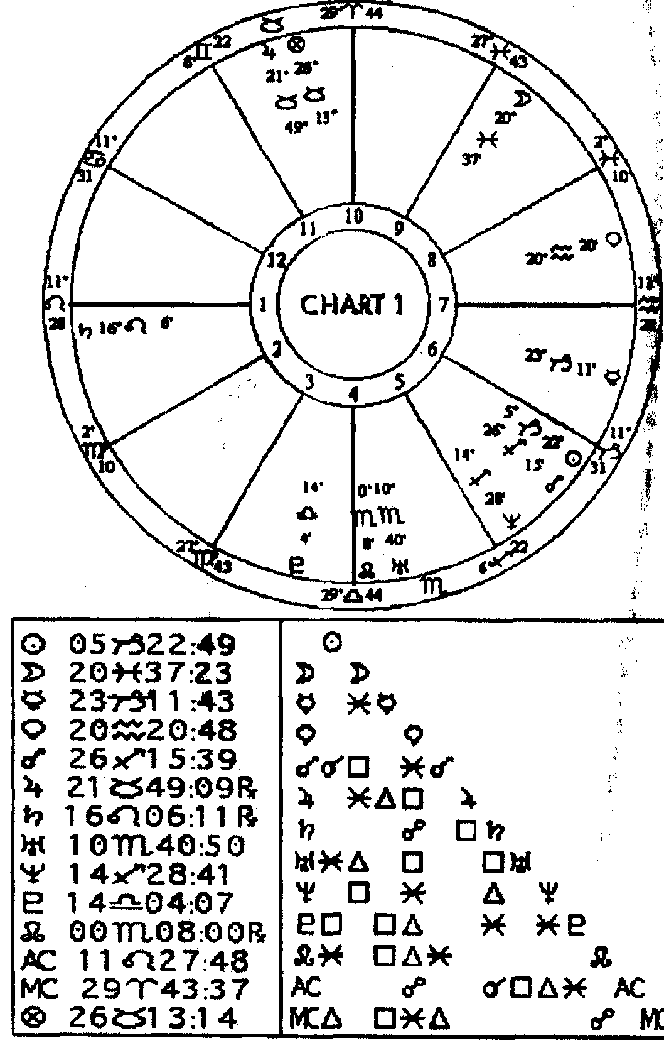
мы последуем правилу назначения баллов каждому из пяти основных сигнификаторов (обратитесь к Главе 7), то управитель второго дома, Меркурий, будет иметь 4 балла, а Колесо Фортуны — 3 балла, всего падающие дома имеют 7 баллов. Луна находится в следующем доме и дает этим домам 4 балла. Диспозитор Колеса Фортуны и Венера находятся в угловых домах и дают последним значение 3. Так как падающие и следующие дома самые сильные, а угловые дома самые слабые, мы можем убедиться, что багаж находится не в нашем доме. Из наиболее сильных домов падающие дома имеют самое большое количество баллов и говорят нам, что отсутствующий предмет находится в незнакомой местности, возможно, далеко, в другом городе, что и затрудняет установление местонахождения вещи.

ВЫЧИСЛЕНИЕ РАССТОЯНИЯ
Наша следующая задача состоит в том, чтобы вычислить расстояние между кверентом и отсутствующей вещью.
Разница между управителем второго дома Меркурием и управителем кверента Солнцем равна 18 градусам. Луна находится в мутабельном знаке и следующем доме. Исходя из наших правил вычисления расстояния, расчет будет выглядеть следующим образом: 18х2 = 36. Расстояние до багажа — 36 миль.

ОПРЕДЕЛЕНИЕ НАПРАВЛЕНИЯ
Теперь определяем направление, которому мы будем следовать в погоне за чемоданами.
Обратившись к методу определения направлений, мы должны рассмотреть специфических управителей. Меркурий, управляющий вторым домом, находится в земном знаке, и куспид второго дома — также в земном знаке. Мы также должны рассмотреть шестой дом, потому что это дом, где Меркурий фактически находится в этой карте. На компасе земные знаки указывают на юг, а шестой дом соответствует направлению на запад от северо-запада. В данном случае мы имеем юг, юг, запад, запад и север. Один юг сокращается с одним севером, и у нас остается направление на запад от юго-запада. Направление, в котором следует искать багаж, может быть синтезировано таким образом: 36 миль к западу от юго-запада.

ОПРЕДЕЛЕНИЕ МЕСТОПОЛОЖЕНИЯ
И наконец, для уточнения района поисков этой отсутствующей вещи нужно описать ее точное местоположение.
Последняя планета, с которой соединялась Луна, всегда обозначает человека, который последним держал вещь в руках. Дом, в котором состоялось соединение, и дом, которым эта планета управляет, описывают связь этого человека с кверентом.
В карте этого примера последнее соединение Луна сделала с Венерой в седьмом доме, что указывает на то, что партнер и/или близкий друг мог последним держать в руках чемоданы. Венера управляет четвертым домом, который известен также как “Дом забытых вещей”. Это — первое указание на то, что кверент мог где-нибудь забыть вещь. Кроме того, соуправитель кверента Сатурн находится в трине к Нептуну, что, вместе с последним состоявшимся аспектом Луна? — квадратом к Нептуну (планете забывчивости) — управителю девятого дома (дома путешествий), — дает множество указаний на то, что предмет мог быть забыт или оставлен где-нибудь. Зная, что последний расходящийся аспект Луны всегда указывает на последнее, что произошло с предметом, прежде чем он был утерян, мы можем видеть, что кверент, очевидно, забыл свой багаж где-то в своей последней поездке. Эта информация была верной, потому что я зная, что шесть месяцев назад дочь со своей подругой возвратилась после каникул из Флориды. Луна находится в мутабельном знаке и в следующем доме и на шесть градусов по долготе отстоит от Нептуна. Мы теперь ясно видим, что багаж был забыт где-нибудь после того, как она возвратилась из той поездки.
Ближайшим сходящимся аспектом Луны будет секстиль с Юпитером, управляющим пятым домом — домом завершения дела о потерянной вещи. Следующим аспектом, который делает Луна, будет секстиль к Меркурию, управителю потерянного багажа. Все это — и секстиль к Юпитеру, и то, что Юпитер управляет домом завершения дела, и секстиль к Меркурию, управителю потерянной вещи, — все гарантирует нам, что багаж будет найден, несмотря на то, что самый последний аспект Луны — квадрат к Марсу в пятом доме. Ближайший сходящийся аспект, который делает Луна, всегда дает сведения о том, какие шаги должны быть предприняты или какое событие произойдет в процессе возврата вещи.
Как сказано выше. Луна приближается к секстилю с Меркурием. Меркурий управляет не только потерянным багажом, но управляет также домом (жилищем) друга (четвертый от одиннадцатого). Луна, в последний раз соединившаяся с Венерой (молодая девушка) в- Водолее (друг), настоятельно намекает, что багаж, вполне вероятно, находится в доме подруги. Моя дочь позвонила своей подруге (Колесо Фортуны в третьем доме — доме общения), которая живет на расстоянии приблизительно 36 миль от нас и в направлении на запад от юго-запада, и обнаружила, что ее багаж хранился в доме подруги с самого возвращения из последней поездки.

КАРТА 2
Старший класс нашей дочери только что получи” свои школьные кольца, и танцы в Средней школе затянулись в ту пятницу до поздней ночи. По пути с танцев домой подруга моей дочери выбросила пустую банку из-под содовой из окна автомобиля. К сожалению, ее новое школьное кольцо, как оказалось, было слишком большим для ее пальца, так что кольцо вылетело в окно вместе с банкой. Моя дочь, ее подруга и один из их школьных товарищей провели остаток вечера в поисках кольца, но тщетно. В воскресение утром 21 января 1973 года моя дочь попросила, чтобы я помог ее подруге найти кольцо посредством хорарной астрологии. Я объяснил ей, что будет лучше, если ее подруга задаст мне вопрос непосредственно, чтобы избежать множества разворотов карты. Я всегда предпочитаю, чтобы вопрос исходил из первых уст. Это намного проще и дает возможность убедиться, что работаешь с правильными домами. В 1:32 пополудни того же дня подруга позвонила мне с вопросом: "Где мое школьное кольцо?”
Карта 2 — хорарная карта, которая была построена на время, когда я понял вопрос, заданный мне до телефону подругой моей дочери. На Асценденте, управляющем кверентом, — знак Близнецов, а куспид второго дома, управляющего потерянным кольцом, находится в Раке. Предписания карты мы получим,

Где мое школьное кольцо?
21 января 1973 года 1:32 пополудни 5-й часовой пояс 41.54 с.ш. 72.28 з.д.
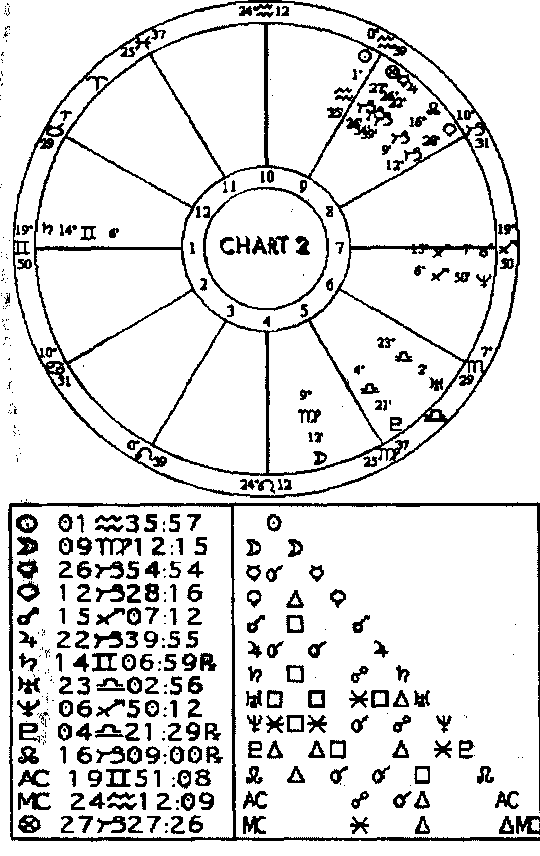
если рассмотрим последнее из имевших место соединений Луны. Это соединение было с Асцендентом, и оно показывает, что кверент был последним, кто держал в руках кольцо. Это говорит нам, что карта является радикальной, подтверждая, что кверент последним держал предмет в руках.
Луна в четвертом доме указывает на то, что кольцо находится там, где и думает кверент (помните, что в этой карте Луна имеет двойную силу в нашей системе весов, потому что работает как два из пяти сигнификаторов — и как Луна, и как управитель второго дома). Зная, что последний из состоявшихся основных аспектов Луны всегда сообщает нам кое-что относительно потерянного предмета, и увидев, что Луна была в квадрате к Нептуну, я лично почувствовал, что банка из-под содовой была на самом деле банкой из-под пива, но зная, какова будет моя реакция, девушки не захотели это подтвердить!
Карта ясно показывает, что кольцо будет найдено, потому что завершающий аспект Луны — трин к Меркурию, указывающий на то, что кверент и потерянная вещь могут соединиться. Меркурий является также управителем завершения дела, обозначенного пятым домом. Все это уверяет нас, что “конец дела” будет счастливым.
Вообще, карта предлагает различные пути подтверждения этого положения. Возврат вещи подтверждается также Сатурном (диспозитором Колеса Фортуны) в трине к Урану в пятом доме завершения дела, соединением Меркурия с Фортуной и трином Луны к Северному Узлу — аспектом объединения.
Теперь определим направление по сторонам света, чтобы следовать ему в поисках кольца. Используем обычный способ определения направления. Куспид второго дома находится в Раке. Рак — знак воды, а водные знаки указывают на север. Луна находится в Деве, земном знаке, указывающем на юг, и в четвертом доме, указывающем на север. Теперь давайте соединим все это вместе так, чтобы оно имело смысл. Мы имеем север, юг и север. Один юг и один север взаимно сокращаются, так что остается север в качестве того направления, которому нужно следовать, приближаясь к потерянному кольцу. Тогда я спросил дежи, по какому пути они ехали, когда банка была выброшена в окно. Это был запад. Управитель третье-годома, дома автомобиля, находится в девятом доме. Это означает, что они путешествовали в направлении западнее юго-запада.
Колесо Фортуны в Козероге намекает на заброшенное место, открытое пространство, кустарниковую зону с большими камнями. Луна в Деве в четвертом доме управляет низменными участками, широкими, открытыми, доступными. Сатурн, диспозитор Колеса Фортуны, находящийся в Близнецах в двенадцатом доме, — другой важный индикатор. Близнецы описывают нам обочину дороги, в то время как двенадцатый дом дает другие детали местоположения, описывая некоторое место, хорошо скрытое и требующее интенсивных поисков. Сатурн ретроградный также указывает на то, что кольцо скрыто от глаз, и требуется терпение и тщательный поиск. Земные знаки сильны, так что мы можем с уверенностью говорить, что кольцо находится на земле.
Дети начали дальнейший поиск, получив эти указания. Прошло два часа, но все еще ничего не было найдено. Я решил присоединиться к поискам, потому что управитель кверента Меркурий и Колесо Фортуны — оба находятся в соединении с Юпитером, управителем седьмого дома, а седьмой дом — это мой дом, дом советника, астролога.
Когда управитель дома консультанта, или советника, благоприятно аспекгирован, это означает, что он (или она) может оказать помощь в возврате вещи. Другим указанием на то, что именно я помогу получить положительный результат, является Луна, приближающаяся к трину с Юпитером до ее завершающего аспекта с Меркурием (опять же, указывающего на возврат). Когда я прибыл на место действия, где все еще могло находиться выброшенное кольцо, это место выглядело точно как; та местность, которая была мною описана согласно указаниям управителей. Я ориентировал себя в северном направлении, и приблизительно в 40 футах впереди была заросшая кустарником область с лежащей там парой больших камней. Действуя, как “генерал в кресле”, я инструктировал детей искать в этой области снова. Около пятнадцати минут спустя одна из девушек, завизжав от восхищения, стала размахивать кольцом, чтобы его могли увидеть ее друзья! Она нашла кольцо на земле, возле камня, уютно лежащим под какой-то травой и сорняками.
Если вы снова обратитесь к главе по направлениям, исчислению времени поисков и расстоянию, то вспомните, что в формуле для вычисления расстояния нужно брать разницу в градусах между управителями и считать ее множителем для получения ответа. Множители для расчета времени могут исчисляться в минутах, часах, днях, месяцах, годах, а в терминах расстояния множители могут исчисляться в дюймах, футах, милях, акрах и т.д. Эта карта — хороший пример применения множителей для расчета расстояния. В формулу для вычисления расстояния нужно подставить разницу в градусах между Луной и Меркурием, которая равна 15 градусам с небольшим. Луна находится в мутабельном знаке в угловом доме, поэтому 15 мы умножаем на 3 и получаем 45. Это может быть 45 ярдов дюймов, 45 футов, 45 ярдов, 45 акров и т. д. Я чувствую, что это самый лучший способ вычисления времени и расстояния.
Луна будет делать пять тринов к планетам и точкам в Козероге в восьмом доме, указывая на возврат вещи. Луна стоит в 9 градусах Девы, а Венера — в 12 градусах Козерога. Венера — первая планета, с которой Луна будет делать трин. При ближайшем рассмотрении окажется, что разница между Луной и Венерой равна трем градусам. Кольцо было найдено спустя три часа после задания вопроса.
Если в карте выражены кардинальные знаю или угловые дома, предмет обычно возвращается на, первом аспекте Луны. На быстрое возвращение указывают также угловая Луна и Колесо Фортуны и Венера, расположенные в кардинальных знаках.

КАРТА 3
17 мая 1973 года мне позвонил клиент, который потерял ключи от автомобиля. Он был без ключей уже в течение трех дней, ища их непрерывно, но тщетно, и наконец позвонил мне, чтобы получить помощь. Я принял за время вопроса 10:55 утра Восточного дневного времени (ЕDТ), после того как понял, что ключи действительно потеряны и что мой клиент был последним, кто с их помощью пользовался автомобилем. Карта 3 отвечает на вопрос: “Где мои ключи от автомобиля?”
Со Львом на восходе мы принимаем Солнце за управителя Асцендента и кверента. Дева на куспиде второго дома отдает управление потерянными ключами Меркурию. Жена клиента управляется седьмым домом. Водолеем, направляя нас к Урану. Завершение дела — четвертый от второго, — конечно, пятый, управляемый Юпитером.
Угловые дома, как вы можете видеть, играют важную роль в этой карте. Главный сигнификатор Меркурий, Луна и Колесо Фортуны — все в углах, и показывают, что ключи находятся в доме. Из того, что последнее из предыдущих соединение Луны было с Ураном, просто вывести, что жена клиента фактически последней держала ключи в руках.
Теперь давайте разберем карту и найдем потерянную вещь. Меркурий находится в Тельце, заключенном в десятом доме, направляющем нас на юг внутри его дома, в то время как знак Тельца указывает на южную стену. Кроме того. Телец (земля) указывает на уровень земли, а так как Меркурий находится в третьем декане, то потерянный объект может находиться

Где ключи от моей машины?
17 мая 1973 года 10:55 утра 4-й часовой пояс 41.46 с.ш. 72.42 з.д.
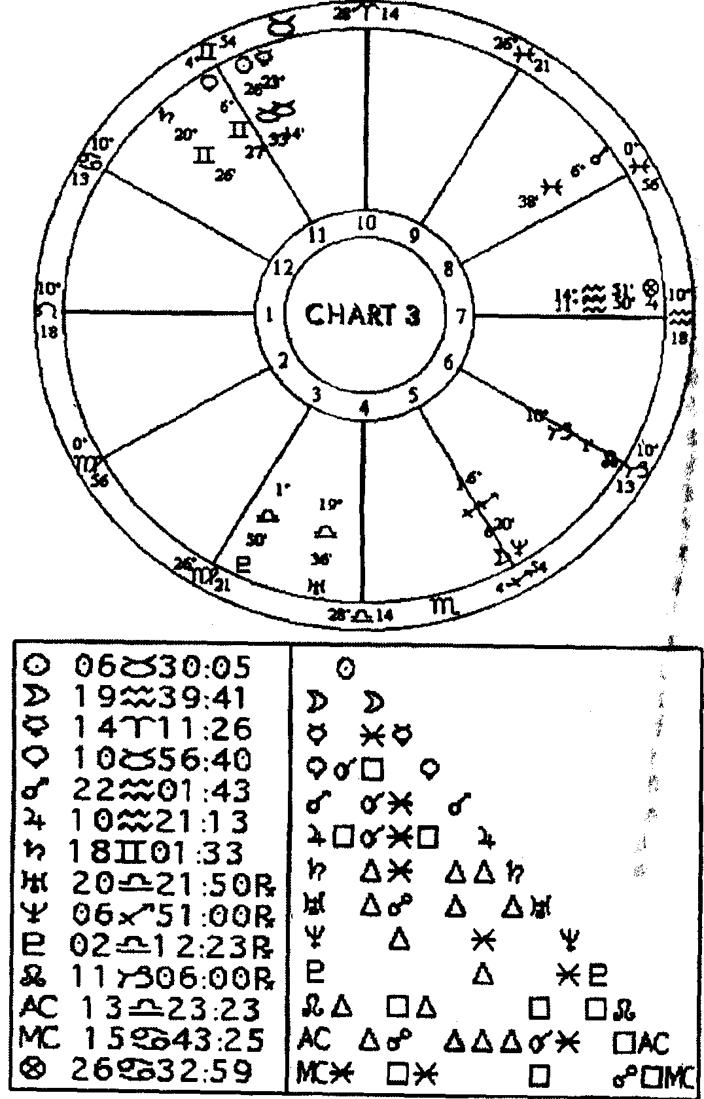

на высоте приблизительно от двух до трех футов от пола. Телец управляет фундаментами и обложенными кафелем полами, кладовками и стенными шкафами. Он также указывает на место с недостаточным или низким освещением. Диспозитор Колеса Фортуны в Водолее указывает на пристройку или надстройку, полку или стенной шкаф. Уран, диспозитор Фортуны, находится в знаке Весов, указывающем на встроенный гардероб, верхнюю одежду, верхную полку и предметы одежды, особенно старые, так как Уран в трине к Сатурну. А так как Сатурн управляет шестым домом — домом работы в этой карте, предметы одежды могли бы быть рабочей одеждой.
Управитель второго дома находится в десятом доме и предлагает другое указание — что потерянные ключи были в доме, в комнате, используемой под офис, или в комнате, в которой велись дела. Я подумал, что комната такого типа в доме есть, потому что мой клиент работает в страховом бизнесе и часто берет работу на дом. Меркурий соединяется с Солнцем, управителем Асцендента и кверента, показывая, что ключи лежат где-нибудь вместе с его личными вещами. Знак Тельца, опять-таки, указывает на предмет одежды. Луна в Стрельце ведет нас к комнате отдыха, месту, где принимают гостей, или месту, где хранятся сувениры из колледжа или религиозные книги.
Ключи лежат не сами по себе, потому что Меркурий находится в заключенном знаке, а Уран, диспозитор Колеса Фортуны, ретрограден. Вещь находится между какими-то предметами или, возможно, внутри чего-либо — кармана или обшлага рукава. Это просто убеждает клиента, что поиск ключей потребует некоторых усилий, поскольку два из пяти сигнификаторов карты находятся в фиксированных знаках, а два — в мутабельных. Колесо Фортуны стоит в соединении с Юпитером, управителем пятого дома — дома завершения дела, и гарантирует возврат вещи. На возврат также ясно указывают соединение Меркурий — Солнце, Луна на куспиде пятого дома и три из пяти сигнификаторов в углах карты.
Жена кверента будет своеобразным “инструментом” в нахождении ключей благодаря влиянию пятого дома, который является домом завершения дела. Юпитер управляет пятым домом и находится в седьмом доме — доме жены, указывая на ее участие в возврате вещи. Имеются и другие указания, подтверждающие это. Вы только посмотрите: имеется соединение (косвенное — примеч. пер.) между пятым я седьмым домами, поскольку Юпитер управляет пятым и находится в седьмом доме, а последнее соединение Луны было с Ураном, управляющим домом жены. Интересно хотя бы то, что в тот день, когда мой клиент позвонил мне, он поспорил с женой, и она отказалась помогать ему искать потерянные ключи!
Имеется взаимная рецепция между Меркурием и Венерой. Это делает Венеру достаточно значительной -как бы управителем второго дома. Венера только что отошла от оппозиции с Нептуном, что является указанием на то, что ключи были забыты или оставлены где-нибудь, или что имел место некоторый вид обмана относительно их местонахождения. Это подкрепляется следующим аспектом Луны — оппозицией с Нептуном.
Уверенность в успешности поиска дает близкое Соединение Луны с куспидом пятого дома, сходящийся секстиль с Юпитером и Колесом Фортуны, — так же, как и сходящееся соединение Юпитера с Колесом Фортуны. Обратите внимание, что это соединение происходит в седьмом доме (также управляющем мной, астрологом), — это говорит нам, что советчик, астролог был бы полезен при поиске потерянного предмета.
Когда описание комнаты, указание направления и указание на предмет одежды были даны моему клиенту, он сразу же понял, где нужно смотреть. Это было в подвале. Он вспомнил о существовании стоящего там платяного шкафа для старой, изношенной одежды, которую он надевал для “грязной работы по дому”. Он сказал, чтобы я не вешал трубку, пока он сбегает вниз и доберется до основания шкафа. Приблизительно через 5 минут он вернулся, звеня ключами перед телефонной трубкой! Они были в кармане его старой кожаной куртки! Между прочим, указание на кожу мы получаем из того, что последним аспектом Луны является оппозиция с Сатурном, управляющим кожей. Позднее подтвердилось также то, что его жена знала, где были ключи, но так как она была из-за него расстроена, то хранила местонахождение ключей в секрете (Нептун).

КАРТА 4
Один из моих клиентов решил продать два своих грузовика. Чтобы совершить продажу, ему потребовались документы на оба транспортных средства. У неге были документы на один грузовик, но несмотря на его беглые поиски, он не смог найти документы на другой. 26 апреля 1973 года в 4:40 вечера Восточного стандартного времени (ЕSТ) он позвонил мне и попросил о помощи. Карта 4 — хорар, построенный на его вопрос относительно местонахождения отсутствующих документов. Ниже приводится краткий перечень шагов, предпринятых для нахождения потерянных бумаг.
С Весами на Асценденте планета Венера становится управителем кверента. Венера находится в Тельце в восьмом доме. Скорпион находится на куспиде второго дома, так что Плутон становится управителем бумаг (документов). Обратите внимание, что Плутон ретрограден в Весах в двенадцатом доме и указывает на то, что документы находятся в месте, где клиент меньше всего ожидает. Нептун ретроградный во втором даме указывает на то, что некоторая забывчивость связана с документами на транспортное средство.
Из пяти сигнификаторов только Колесо Фортуны находится в угловом доме, в то время как остальные четыре находятся в домах следующих. При использовании нашей системы весов этого, конечно, недостаточно, чтобы сказать, что документы находятся в доме кверента или на его месте работы. Следующие дома означают, что, даже если документы находятся не в доме или на работе, это все же некоторое место, откуда они могут быть получены обратно. С Плутоном

Где документы на мой грузовик?
26 апреля 1973 года 4:40 вечера 5-й часовой пояс 41.46 с.ш. 72.41 з.д.
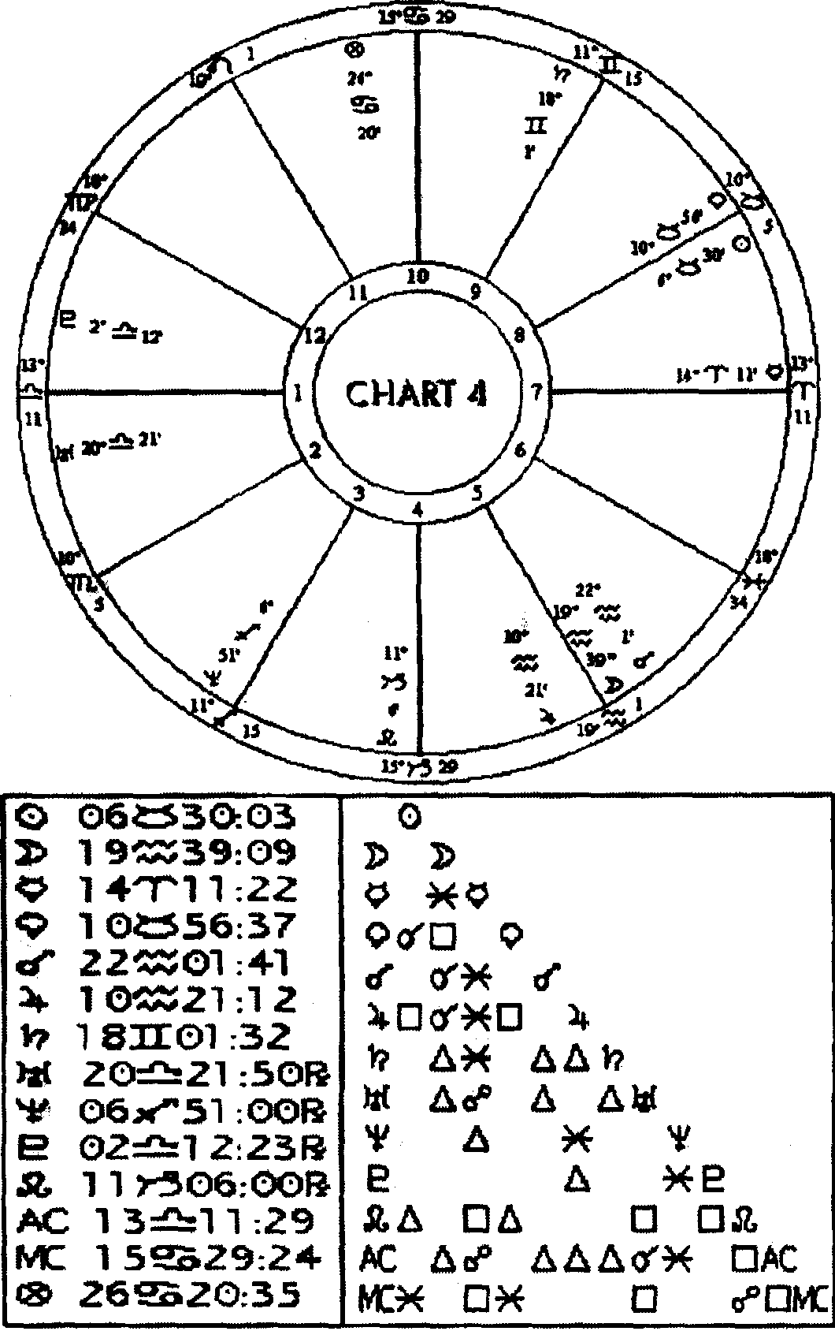

в двенадцатом доме (падающий дом) мы видим, что бумаги находятся в незнакомой местности, хорошо спрятаны и связаны с каким-то видом штрафа. Весы сообщают нам, что это место, наиболее вероятно, связано с искусством или красотой или деньгами (театр, банк или другие места, находящиеся под управлением Весов). Завершение дела — пятый дом, выделен из-за стоящей в нем Луны в Водолее. Водолей управляет большими зданиями, в которых, вероятнее всего, размещаются огромные корпорации. Колесо Фортуны в Раке в десятом доме, управляющем общественными зданиями.
Иногда, когда я нуждаюсь в дополнительной информации относительно данного вопроса, я применяю методику использования диспозиторов. Я начинаю с управителя квесита и рассматриваю его диспозитор, уделяя большое внимание дому, в котором он находится. Затем я рассматриваю диспозиторы каждой из планет, относящихся к вопросу.
В карте для этого примера диспозитор Плутона — Венера, которая управляет восьмым домом — домом банковского дела и ссуд. В поисках диспозитора самой Венеры мы обратимся к знаку Тельца, и это приведет нас обратно к Венере и заведет в тупик. Это, однако, дает возможность увидеть, насколько сильна Венера в этой карте.
Карта говорит о том, что документы будут найдены, потому что завершающий аспект Луны — соединение с Марсом в доме завершения дела. Другим указанием на то, что конечным результатом усилий будет возврат документов, является то, что Уран, управитель завершения дела, находится в первом доме. Это сильное доказательство того, что имущество возвратится к кверенту, однако Уран ретрограден, так что к этому делу тянутся еще какие-то ниточки. Марс, стоящий в пятом доме завершения дела, управляет седьмым домом и указывает на то, что необходимо связаться с другим человеком.
Теперь давайте определять направления по сторонам света, обращая внимание на следующие вещи.
Куспид второго дома находится в знаке Воды, указывающем на север. Плутон в воздушном знаке Весов направляет нас на запад и находится в двенадцатом доме, который указывает на направление к востоку от юго-востока. Теперь отсортируем полученные направления. Мы имеем север, запад, восток, восток и юг. Север и юг взаимно сокращаются, восток и запад также, — остается только восток.
Для определения расстояния до пропавших документов возьмем разницу в градусах между планетой Плутон, управляющей вторым домом, и Венерой, управляющей кверентом. Разница составляет 8 с небольшим градусов. Луна находится в фиксированном знаке и в следующем доме, так что расстояние равно: 8 (с минутами) умножить на 5, что дает в ответе 40 с минутами, и мы предполагаем, что ответ будет кратным 4 с небольшим. Логичнее предположить, что 4 мили (в отличие от 40 миль) являются более соответствующей случаю интерпретацией расстояния.
Бумаги должны находиться на востоке, приблизительно в 4 милях от того места, где кверент находился, когда задавал свой вопрос.
Вооружившись этой информацией, я позвонил своему клиенту и спросил, где расположен обслуживающий его банк. Он сообщил мне, что это приблизительно в четырех-пяти милях на восток от его офиса (где он находился, когда задавал свой вопрос). Дальнейшее исследование карты указывает на то, что разрешение этого дела произойдет только после того, как клиент вступит в контакт с банком. Венера, его управитель, стоит в восьмом доме банков. Обычно в карте позиция управителя кверента в определенном доме указывает на основную связь между вопросом и кверентом.
В результате звонка в банк выяснилось, что документы были задержаны банком, потому что когда-то клиенту не удалось вернуть последнюю ссуду. Когда он узнал об этом, дело сразу прояснилось, и клиент получил возможность востребовать свои документы.

КАРТА 5
15 августа 1973 года один джентльмен позвонил мне и сказал, что его автомобиль отсутствует. Я выразил недоумение, и он пояснил, что автомобиль был во дворе до наступления ночи, но, когда он проснулся утром, его автомобиля уже не было. Я принял его вопрос “Где мой автомобиль?” в 3:11 пополудни того же дня. Карта 5 представляет хорар, построенный для пропавшего автомобиля.
Стрелец находится на Асценденте, поэтому кверентом управляет Юпитер. Юпитер ретроградный в Водолее во втором доме. Это показывает, что кверент очень расстроен и подавлен, находится чуть ли не в состоянии сердечного приступа из-за пропажи своего автомобиля.
Пропавший автомобиль управляется третьим домом, а третий дом содержит включенный знак. Следовательно, дом имеет два управителя и намекает на то, что вопрос состоит из двух частей. Водолей на куспиде третьего дома делает Уран первым и основным управителем автомобиля, а сам Уран находится в десятом. Знак Рыб заключен в третьем доме и делает планету Нептун скрытым управителем. Нептун находится в двенадцатом доме.
Уран в Весах говорит о том, что автомобиль очень дорог, красив, единственный в своем роде и пастельных тонов. Кверент мне это подтвердил, — он сообщил мне, что автомобиль был “голубым бэби Кадиллака” (Точнее сказать, “Кадиллак, окрашенный в младенчески голубой цвет”. — Примеч. пер.) и был получен в качестве приза. Это указало мне на символичность карты и проверило ее на радикальность. Я

Где мой автомобиль?
15 августа 1973 года 3:11 дня 4-й часовой пояс 41.46 с.ш. 72.41 з.д.
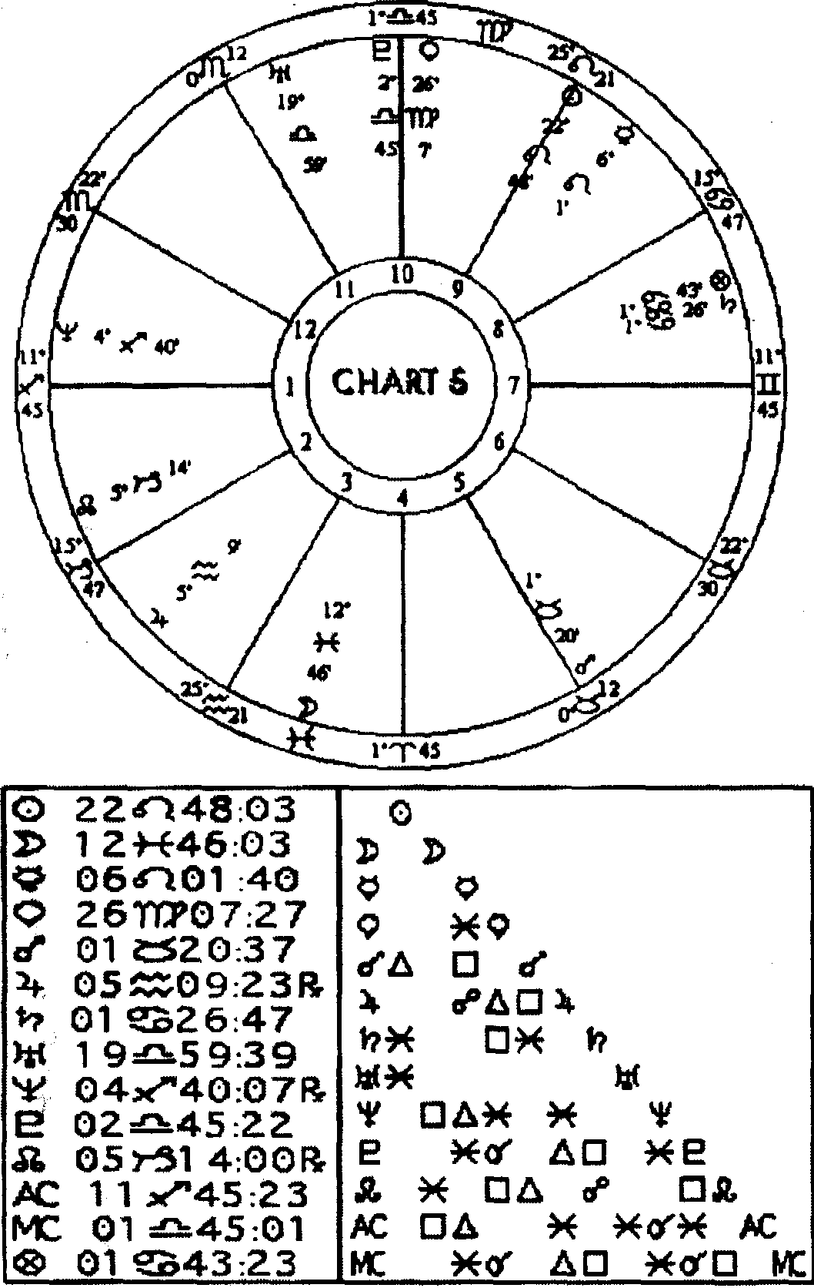

всегда ищу в карте знак, описывающий что-то очень важное относительно вещи. Я называю это Сигнатурой карты, и в данном примере это ясно обозначено Ураном в Весах: описание автомобиля как единственного в своем роде и младенчески голубого цвета. Сигнатура очень полезна, так как показывает, что карта действительно пригодна для решения данного вопроса.
Рассматривая пятерку сигнификаторов, мы видим, что два из них находятся в угловых домах. Управитель второго дома находится в десятом, а Колесо Фортуны находится в седьмом доме, — всего угловые дома получают 7 баллов. Луна — диспозитор Колеса Фортуны, соуправитель автомобиля Нептун и Венера — все находятся в домах падающих, — в сумме 11 баллов. С такой высокой балльностью падающих домов мы можем определенно сказать, что автомобиль находится не во владениях кверента, а очень далеко. Луна, заключенная в третьем доме в знаке Рыб, намекает На то, что автомобиль находится очень далеко, в заброшенном месте у воды. Это также подтверждается соуправителем третьего дома Нептуном — ретроградным и находящимся в двенадцатом доме. Сатурн и Колесо Фортуны находятся в Раке и тоже подтверждают, что автомобиль находится близ воды. Уран в Весах указывает на голое место, возможно, гравийные копи.
Управители пропавшего предмета не делают сходящегося аспекта в этой карте, поэтому очевидно, что автомобиль был угнан или захвачен другим человеком. Дом воров — седьмой дом. Управитель седьмого Дома Меркурий приближается к оппозиции с Юпитером во втором доме, так что очевидно, что автомобиль был похищен. Есть вероятность того, что в этом участвовал больше чем один вор, потому что в седьмом доме находятся три элемента (Колесо Фортуны, Южный Узел и Сатурн), да и знак на куспиде — Близнецы. Но только Сатурн и Колесо Фортуны находятся в квадрате с планетой Венера, управителем шестого дома. И кроме того. Близнецы на куспиде также наводят на мысль, что было только два вора, а не три, даже если в седьмом доме находятся три элемента. Квадрат к Венере — явное указание на то, что автомобиль был взят служащим или сотрудником владельца. Меркурий, управитель воров, стоит в трине с Асцендентом, подсказывая, что они (воры) могли знать кверента.
Теперь давайте описывать воров. Меркурий, управляющий седьмым домом, находится во Льве и описывает молодого человека, который, вероятно, и есть зачинщик. Он мог бы, возможно, быть “наводчиком” или хвастуном, уверенным в своем превосходстве, что показано трином Меркурия к Нептуну в Стрельце в двенадцатом доме. Сообщник, управляемый Сатурном, является, вероятно, более пожилым человеком.
Сатурн делает тесный квадрат с Плутоном, управителем двенадцатого дома карты, и соединение с Южным Узлом, так что это воровство могло бы быть актом мести со стороны тайного врага. Поводом для воровства также могло быть стремление причинить моральный ущерб кверенту, потому что слишком активизирован двенадцатый дом. Меркурий управляет и седьмым, и девятым домом с заключенным в нем знаком Девы, указывая тем самым, что воры могут быть братьями (девятый — это третий от седьмого — два брата).
Теперь встает вопрос возврата автомобиля. Будет ли он возвращен? Асцендент делает сходящийся трин с Ураном, управителем автомобиля, а соуправитель автомобиля Нептун находится в соединении с Асцендентом. Планета Нептун в трине к управителю завершения дела Венере. Имейте в виду, что в этой карте мы используем третий дом как дом пропавшего автомобиля, так что завершение дела будет управляться шестым домом с Тельцом на куспиде, следовательно Венера берется как управляющая завершением дела планета. Ближайший, и он же последний, аспект Луны — оппозиция с Венерой — показывает, что следующим шагом должен быть вызов полиции. Полицейский департамент управляется шестым домом, который опять же управляется Венерой. Тот факт, что во втором доме, также управляющем автомобилем, стоит ретроградная планета, сообщает нам, что кое-что из частей автомобиля будет отсутствовать.
Чтобы найти направление по сторонам света, мы должны вспомнить, что на куспиде третьего дома находится Водолей, а воздушные знаки направляют нас на запад. Уран, управитель третьего дома, тоже находится в воздушном знаке, указывающем на запад, Он находится в десятом доме, который направляет нас яа юг. Если мы это соединим вместе, то получим запад, запад и юг. Теперь мы знаем, что автомобиль следует искать западнее юго-запада, считая от того места, где кверент задал вопрос.
Автомобиль должен быть найден в пределах приемлемого промежутка времени, потому что Уран находится в кардинальном знаке и в угловом доме. Луна мутабельна в падающем доме, Колесо Фортуны кардинально в угловом доме, и диспозитор Колеса Фортуны мутабелен в падающем доме. Все это указывает на то, что возврат автомобиля - это вопрос нескольких дней.
Но давайте сузим этот промежуток до более определенного. Управитель Асцендента Юпитер делает сходящийся секстиль с Ураном с орбисом 14 градусов, так что мы можем говорить, что автомобиль будет найден в промежутке до 14 дней. Имеются два управителя автомобиля (Уран и Нептун), и оба нуждаются во внимательном анализе. Управитель завершения дела Венера делает сходящийся трин с Нептуном с орбисом 8 градусов, и Асцендент делает сходящийся трин с Венерой с орбисом 6 градусов . Это указывает на возврат в промежутке от 6 до 8 дней. Очень важно получить соответствующий расчет времени, когда имеются два управителя. Другой результат расчета времени предлагает сходящийся секстиль Асцендента с Ураном с орбисом 9 градусов. В итоге получается, что автомобиль будет найден в пределах от б до 14 дней, с большей определенностью — от 6 до 9 дней.
Чтобы определить фактическое расстояние от дома кверента до автомобиля, мы берем разницу в градусах между управителями — Ураном (для автомобиля) и Юпитером (управителем кверента). Мы имеем разницу в 14 градусов. Луна находится в мутабельном знаке и в падающем доме. Согласно таблице для вычисления расстояния умножаем 14 на 1,5 и получаем расстояние в 21 милю.
Автомобиль был найден через 8 дней после того, как был задан вопрос, на расстоянии около 20 миль от дома кверента. Автомобиль не был поврежден, но радиоприемник, колонки и магнитофон были похищены — из-за того, что ретроградный Юпитер находится во втором доме в Водолее (Водолей управляет электронным оборудованием), в квадрате к Асценденту, то есть кверенту.
Страховая компания не компенсировала ничего из нанесенного автомобилю ущерба, потому что кверент не закрыл дверь автомобиля на замок. Управитель кверента ретрограден во втором доме, последний аспект Луны — оппозиция с Венерой, стоящей в девятом доме — доме страхования, а Луна управляет восьмом домом — домом потерь и денег из других источников.
Вместо Р.S.: позднее было обнаружено, что один из воров был служащим кверента, как это и описано планетой Сатурн.

КАРТА 6
30 августа 1976 года одна женщина обратилась ко мне и попросила помочь ей найти пропавшую собаку по кличке Бутч. Бутч пропал после 3 часов дня 27 августа. В течение трех дней клиентка старательно искала Бутча, справлялась у друзей, соседей и в местной ветеринарной лечебнице. Я попросил ее в деталях изложить историю этой собаки, чтобы получить ясные и точные указания в карте. (Гораздо легче, правда, иметь дело с членами семьи — из-за тесных связей между ними.) Женщина пояснила, что собака принадлежала ее приемной дочери, но последний год клиентка сама ухаживала за собакой, потому что приемная дочь переехала в апартаменты, где не разрешалось держать домашних животных. В течение этого года Бутч никогда не выбегал за пределы ее двора. Последний раз Бутча видели 27 августа около 2:50 дня.
Когда я понял все обстоятельства, то отметил время и приступил к построению Карты 6. Собака принадлежала приемной дочери, которая управляется одиннадцатым домом, а собака, ее домашний любимец, управляется четвертым домом первоначальной карты, то есть шестым от одиннадцатого. Здесь собака принадлежит не кверенту. а другому человеку. Но? так как вопрос был задан приемной матерью, то она и является кверентом, поэтому определение направления и расчет времени мы проводим исходя из ее местоположения.
Управитель животного Юпитер находится в естественном девятом доме карты в знаке Близнецов, — это шестой дом от дома собаки. Юпитер стоит в первых градусах знака, и это означает, что местонахождение

Где Бутч?
30 августа 1976 года 7:14 вечера 4-й часовой пояс 41.54 с.ш. 72.28 з.д.
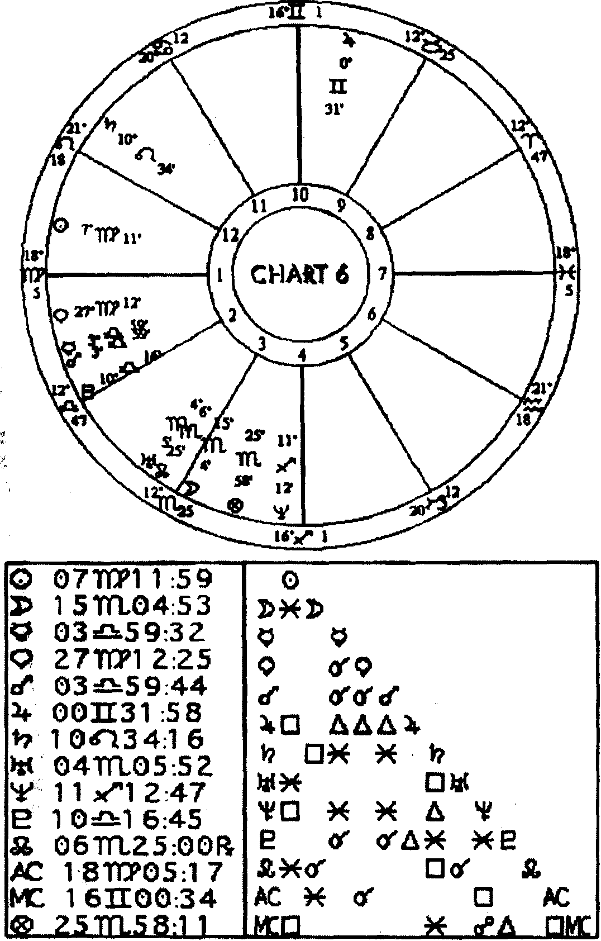

собаки только-только изменилось. Последний элемент, с которым Луна была в соединении, — это Северный Узел во втором доме. Это указывает на некий несчастный случай. Луна только что переместилась в третий дом — двенадцатый дом для собаки, что указывает на то, что совсем недавно что-то случилось. Так как это двенадцатый дом, то это означает, что собака самостоятельно отвязала поводок. Последним из предыдущих аспектов Луны был квадрат с Сатурном в одиннадцатом доме карты — восьмом доме собаки. Все эти негативные аспекты говорят о произошедших с собакой неприятностях.
Меркурий управляет Асцендентом и, следовательно, кверентом (приемной матерью). Меркурий находится в первом доме в соединении с Марсом и Плутоном. Это обрисовывает состояние кверента. Из этих указаний следует, что она дала волю своим нервам, активно участвует в этом деле и немного мучится чувством вины. Это видно из того, что Асцендент находится в квадрате с Нептуном в третьем доме (ментальном доме) и Плутоном, — то есть управитель ее третьего дома в соединении с управителем кверента. Приемная дочь управляется Луной; соуправитель Луны — Сатурн. Она очень эмоционально отнеслась к этой ситуации, была несколько обижена и расстроена. Она верит в то, что собака была похищена, так как Сатурн прежде всего делает трин с Нептуном, управителем седьмого дома. Если бы собака была похищена, то управитель седьмого дома Нептун должен был бы делать тяжелые аспекты с управителями собаки — Юпитером или Луной. Оппозиция между Юпитером и Нептуном имеет слишком большой орбис. В своей работе я использую орбис 10 градусов. Поэтому мы с уверенностью можем сказать, что собака не была похищена. Юпитер, управляющий собакой, подтверждает, что собака породистая, а то, что он в Близнецах, показывает, что женщина имеет на собаку соответствующие бумаги.
И Луна, и Уран находятся на “сожженном пути”, так что могло случиться самое худшее.
Юпитер в Близнецах управляет пустошью. Луна и Колесо Фортуны в Скорпионе указывают на болотистую местность или стоячие воды. Я снова связался с кверенткой и выяснил, что на заднем дворе ее участка есть плавательный бассейн.
Для определения направлений по сторонам света мы смотрим на куспид четвертого дома, который находится в огненном знаке, указывающем на восток;
Юпитер в воздушном знаке указывает на запад, а то, что он в девятом доме, дает нам юго-юго-запад; куспид второго дома в кардинальном знаке указывает на запад. Мы имеем направления на восток, запад, юг, запад и юг, а восток и запад взаимно сокращаются. У нас остался юго-юго-запад. Плавательный бассейн находится в южном секторе владений кверентки.
Завершение дела — это седьмой дом карты, который управляется Нептуном. Помните, что дом завершения дела мы считаем здесь как четвертый дом отдома того, о чем спрошено. Седьмой — это четвертый от четвертого, дома Бутча.
Множество указаний приводит нас к уверенности, что с Бутчем мог произойти несчастный случай с фатальным исходом. Прежде всего, Нептун (управитель завершения дела) находится в двенадцатом доме для собаки. Последнее из состоявшихся соединений Луны было с Северным Узлом в Скорпионе, знаке смерти, а в доме смерти собаки (восьмом от четвертого, то есть одиннадцатом доме карты. — Примеч. пер.) стоит Сатурн. Сатурн — это планета смерти. И наконец, последним из состоявшихся аспектов Луны был квадрат к Сатурну.
Поэтому тема смерти кажется имманентно присущей этой карте и покажется еще более явной, если мы посмотрим на арабскую Точку Смерти.
Точка Смерти рассчитывается по следующей формуле:
Асцендент + куспид восьмого дома — Луна
В нашем случае это читается так:
Куспид четвертого дома + куспид одиннадцатого дома — Луна = Точка Смерти. (Мы должны использовать для собаки четвертый дом как Асцевдент, а одиннадцатый — как восьмой дом.) Точка Смерти находится в 2 градусах Девы в квадрате с управителем собаки Юпитером.
Указания очень суровы, и очевидно, что мы можем без сомнений говорить о том, что Бутч погиб.
Я позвонил клиентке и сообщил, что сорвавшийся с привязи Бутч прыгнул в бассейн и утонул. Она перезвонила мне позже вечером и сказала, что ни она, ни ее муж не смогли найти собаку в бассейне. Тогда я объяснил ей, что я не уверен, что собаку найдут, пока Луна не войдет в четвертый дом, а это должно было произойти в первые дни сентября. Кроме того, Меркурий и управитель Асцендента (кверента) находятся в кардинальных знаках и в трех градусах от трина с Юпитером, управителем собаки. Нептун, управитель мужа моей клиентки, показывает, что именно он будет первым, кто найдет доказательство кончины собаки. (Нептун в соединении с Асцендентом собаки — куспидом четвертого дома.) Утром 2-го сентября клиентка позвонила мне и сказала, что ее муж нашел тело собаки плавающим на поверхности воды в бассейне. Собака была найдена буквально в ту минуту, когда транзитная Луна соединилась с куспидом четвертвго дома!

КАРТА 7
Был тихий, заснеженный декабрьский день, суббота, когда я поднял трубку телефона и мой клиент попросил помочь ему с помощью хорарной астрологии найти бумажник, который пропал предыдущей ночью. Мой клиент пояснил, что знает с уверенностью, — бумажник еще был у него, когда он возвратился с работы в пятницу, потому что он закрывал в банке депозит своей чековой книжки. Субботним утром он понял, что потерял бумажник, и бросился на его поиски. В 1:30 пополудни Восточного стандартного времени (ЕSТ) 13 декабря 1975 года он позвонил мне и задал свой вопрос: “Где мой бумажник?”
Если мы не разворачиваем карту, то Асцендент управляет кверентом, и Асцендент в этой карте находится в Овне, так что Марс управляет кверентом. Телец — включенный знак в первом доме, поэтому Венера становится соуправителем кверента. Марс находится в Близнецах в третьем доме и показывает, что клиент очень торопился, убирая бумажник. Вышло так, что он не рассказал мне обо всех перемещениях предыдущего вечера. Ретроградный Марс указывает на то, что при описании своих действий он не уделял деталям слишком много внимания. Это подтверждается и Венерой, соуправителем клиента, которая заключена в Скорпионе в соединении с Ураном и отходит от квадрата с ретроградным Сатурном.
Бумажником управляет куспид второго дома в Близнецах, и управителем бумажника становится Меркурий. Луна, Колесо Фортуны, диспозитор Колеса Фортуны и управитель второго дома стоят не в углах карты. Только Венера стоит в угловом доме, но этого

Где мой бумажник?
13 декабря 1975 года 1:30 дня 5-й часовой пояс 41.46 с.ш. 72.41 з.д.
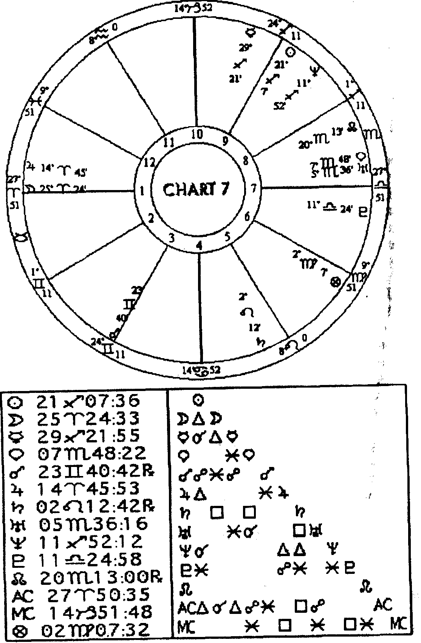

недостаточно, чтобы утверждать, что пропавший бумажник находится в доме клиента. Падающие дома имеют наиболее высокий балл в нашем методе подсчета — 10. Меркурий в девятом доме и готов перейти в другой знак, так что мы можем без опасений подвести итог: бумажник попал в чужие руки или кто-то (незнакомец — девятый дом) подобрал его. Меркурий образует секстиль с Ураном и Венерой, стоящими в седьмом доме, а Уран управляет одиннадцатым домом — домом друзей, поэтому мы можем предположить, что подобрал бумажник кто-то из друзей (Уран) и/или женщина, на что указывает Венера, управляющая седьмым домом. Последнее соединение Луны было с управителем девятого дома Юпитером, что указывает на незнакомцев, членов семьи, находящихся в отношениях некровного родства, или на кого-то, с кем кверент не состоит в близких отношениях. Луна в двенадцатом доме, приближающаяся к соединению с Асцендентом, и ее последний аспект — трин к Меркурию, управителю второго дома, — указывают на то, что кверент вернет свой потерянный бумажник.
Имеются такие же сильные аспекты, подсказывающие, что бумажник в действительности не потерян, а просто забыт. Такое доказательство дает ретроградный Марс, управитель кверента, находящийся во втором доме. Также имеется взаимная рецепция между Венерой и Плутоном. Используя рецепционную перестановку, мы читаем Венеру как стоящую в ее собственном знаке Весов в градусе Плутона. Это дает нам назревающий секстиль с Нептуном — следующий аспект, доказывающий, что бумажник потерян, а не украден. Этот секстиль — также указание на благоприятный исход, — на то, что клиент получит потерянный предмет обратно.
Имеется еще одно доказательство того, что бумажник не был украден, — управитель бумажника Меркурий в секстиле с Венерой, управителем седьмого дома — дома воров. Управители седьмого дома (Венера и Плутон) находятся во взаимной рецепции, что является хорошим знаком того, что с бумажником все в порядке. Взаимная рецепция дает сильное доказательство того, что на помощь придет некий “хранитель”. Взаимная рецепция между управителем кверента и управителем седьмого дома представляет другого человека, который является как бы “камерой хранения”!
Чтобы увидеть, будет ли бумажник возвращен, мы обратим внимание на управителя пятого дома и все планеты в пятом доме. Солнце находится в трине к Асценденту, Меркурий в трине с Колесом Фортуны в пятом доме, стоящим в секстиле с Венерой, соуправи-телем, и с Марсом. Когда Луна находится вблизи Асцендента, это дает почти стопроцентное указание на то, что вещь будет возвращена.
Меркурий в девятом доме показывает, что потерянный бумажник мог бы быть в колледже, церкви или в банкетном зале. Меркурий в трине с Луной также указывает на общественное место. Колесо Фортуны в пятом доме говорит о том, что предмет находится в местах, связанных с получением удовольствия, играми и развлечениями. Луна в двенадцатом доме относится к больнице, тюрьме или уединенному месту.
При определении направления мы видим, что воздушный знак на куспиде второго дома указывает на запад, Меркурий находится в знаке огня, указывающего на восток, и в девятом доме, указывающем на юго-юго-запад. После взаимного сокращения (запада и востока — примеч. пер.) остается юго-юго-запад.
Расстояние между Марсом и Меркурием составляет 6 градусов. Луна находится в кардинальном знаке и в падающем двенадцатом доме. По правилам, следующий шаг в определении расстояния до предмета — умножение 6 на 2,5. Получается 15 миль в юго-юго-западном направлении.
Поскольку, рассматривая карту, я нашел Луну в кардинальном знаке, то уверил своего клиента, что он может не волноваться, поскольку возврат произойдет очень скоро, — на это указывает сходящийся трин между Луной и Меркурием. Я предполагал, что кто-то держит бумажник у себя, намереваясь отдать. После того, как я описал ему все возможные места и направления, в которых бумажник может находиться, он сказал мне, что был в местном колледже, играя в бридж всю ту ночь, когда потерял бумажник. Колледж был не в том направлении, на которое указывала хорарная карта, но на всякий случай он позвонил швейцару колледжа, — только чтобы проверить и убедиться. Швейцар сообщил ему, что не находил бумажника.
Тогда мой клиент начал сосредоточенно перечислять все свои действия той ночью и сообщил мне, что, направляясь играть в бридж, сделал короткую остановку, чтобы наскоро выпить в местной таверне. Я нетерпеливо насел на него, чтобы он сказал, в каком направлении находится таверна. Таверна вполне удовлетворяла описанному направлению и расстоянию, указанному хорарной картой! Он быстро пошел в таверну и, к своему восхищению, обнаружил, что женщина-бармен хранила для него бумажник!! Спешно перечисляя все свои передвижения, он забыл сказать, что до игры в бридж останавливался в баре и мог оставить свой бумажник в баре! Луна в двенадцатом доме управляет барами и тавернами или местами, где вы можете получить спиртное или другой вид интоксикации.

КАРТА 8
В марте 1993 года мы с женой Кэрол летели домой из Мексики, где я провел несколько занятий в местной группе NCGR (НСГИ). Мы прилетели в Аэропорт Даллеса в Вашингтоне, округ Колумбия, где должны были пересесть в самолет, который доставит нас домой в штат Коннектикут. Мы очень торопились, чтобы попасть на этот рейс. Я положил свой портативный компьютер на ленту конвейера для проверки груза, а Кэрол положила туда же небольшой пакет и свой бумажник. У человека перед нами, как оказалось, возникло множество проблем при попытке пройти через “детектор металлов” перед выходом на посадку. Все время звучали сигналы, как будто он был сделан из металла. После нескольких неудачных попыток сотрудники службы безопасности, наконец, попросили его отойти в сторону.
Затем Кэрол и я должны были пройти к выходу на посадку. У меня не было никаких проблем. Но Кэрол получила так много прекрасных подарков в виде ювелирных изделий от наших новых мексиканских друзей что детектор металлов повел себя как сумасшедший. Кэрол сняла все драгоценности и подкладку плаща с молнией, и только тогда мы достигли выхода на посадку и обнаружили, что ее кошелька не было на ленте конвейера! К сожалению, утомительные объяснения с охранниками и полицией — гиблое дело. Так как подошло время вылета, мы решили лететь домой и разбираться с вещами оттуда. Расстроенные, обеспокоенные и, конечно, сильно обедневшие, мы ушли, чтобы успеть на наш рейс. Несмотря на все волнения, Кэрол сумела отметить время этого инцидента.

Что случилось с моим кошельком?
10 марта 1993 годя 4:45 дня 6-й часовой пояс 38.53 с.ш. 77.01 з.д.
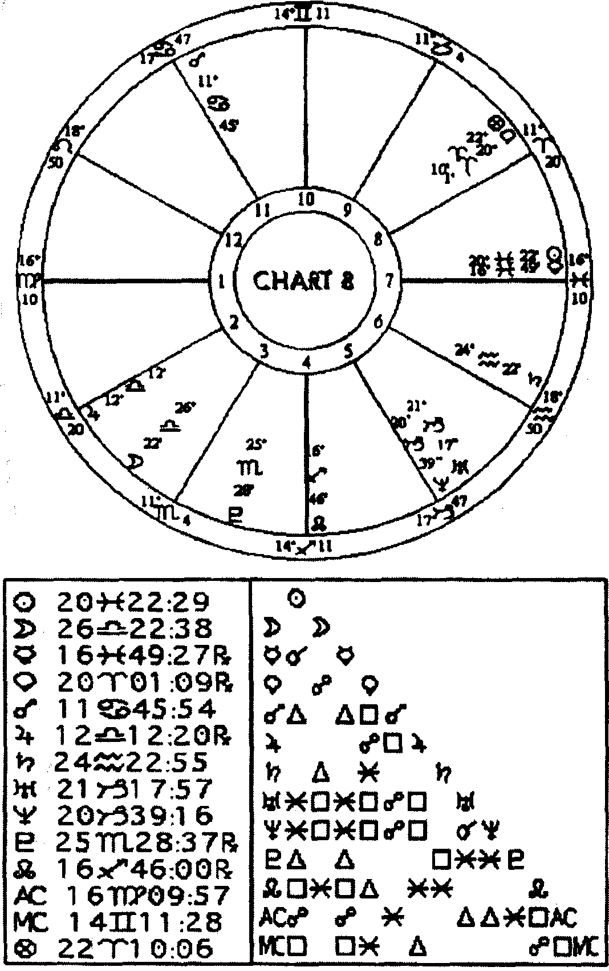

Когда мы добрались домой, то построили карту на это время, используя координаты Вашингтона, округ Колумбия. Карта 8 — это карта вопроса Кэрол: “Что случилось с моим кошельком?”.
Меркурий управляет Асцендентом, так что он управляет и Кэрол. Знак и аспекты Меркурия описывают то, что Кэрол ощутила в связи с этой ситуацией. Меркурий ретрограден и находится в знаке Рыб, управляющем смятением и унынием. Он в оппозиции к Асценденту, что указывает на подозрения в отношении попутчика. Это подтверждается соединением Меркурия и Солнца, управителя двенадцатого дома Кэрол.
Теперь давайте рассматривать второй дом, — его управитель укажет нам, что уже случилось и что еще случится. Вторым домом управляет планета Венера в знаке Овна, расположенная в восьмом доме и ретроградная. Как я уже сказал, управитель второго дома ретрограден, так что есть возможность получить кошелек обратно, но кое-что из его содержимого будет отсутствовать. Две планеты находится во втором доме -Луна “без курса” и ретроградный Юпитер. Это говорит нам, что возможность получить деньги, которые были в кошельке, ничтожна. Юпитер показывает, что в кошельке была порядочная сумма денег, но все же не сбережения всей нашей жизни. Что касается пяти сигнификаторов, то только Марс угловой. Марсу мы присваиваем вес 2 балла, используя нашу шкалу оценки сигнификаторов. Он получает эти 2 балла, потому что он диспозитор Колеса Фортуны.
В этой карте наибольший вес имеют дома следующие. Был ли похищен бумажник? Взял ли его кто-то? Да, управитель второго дома делает почти точный квадрат (сходящийся) с Нептуном, управителем воровства (седьмого дома). Обратите внимание, что две планеты находятся в седьмом доме воровства, — это Солнце и ретроградный Меркурий. Марс, управитель восьмого дома, представляет похищенные деньги и делает сходящийся трин с Солнцем в доме воровства. Это может указывать на то, что к этому были причастны два человека; в этом случае Меркурием управляется молодой человек (человек любого пола, так как Меркурий двуполый), а человек средних лет описывается Солнцем.
Будет ли бумажник найден и возвращен? Да, управитель бумажника Венера образует сходящийся секстиль с Сатурном, управителем завершения дела (пято-го дома), а также соединение с Колесом Фортуны. Венера также делает сходящиеся квадраты с Нептуном и Ураном, стоящими в пятом доме. Это указывает на необычный или непредсказуемый и разочаровывающий результат. Как и во всех хорарных картах, четвертый дом от любого другого дома покажет, чем завершится начатое дело.
Мы прибыли домой в штат Коннектикут около 7:30 пополудни, а в 8:05 пополудни позвонили сотруднику службы безопасности Аэропорта Даллеса. По его словам, бизнесмен (тот, который проходил перед нами) взял свой чемодан с вещами с ленты конвейера, и, так или иначе, бумажник Кэрол случайно оказался среди вешалок для одежды в его багаже. Когда он заметил кошелек, выглядывающий из его багажа, он принес его обратно к стойке службы безопасности. По словам охранника, все было на месте, включая деньги. 0н сказал, что теперь должен будет сообщить о найденном кошельке и передать его другому работнику, который запакует и отправит его в камеру хранения авиакомпании в Хардфорде. Он также сказал, что не может гарантировать, что все будет в целости, когда мы получим бумажник, и что Объединенные Авиалинии не несут ответственности за содержимое.
Этот наш собеседник управляется третьим домом со Скорпионом на куспиде, так что мы должны обратиться к планете Плутон. У Плутона есть сходящийся аспект с планетой Сатурн, управителем завершения дела, а две планеты в пятом доме, как мы знаем, говорят о том, что этот звонок как раз и надо было сделать для того, чтобы дело было завершено. Обе планеты в седьмом доме — доме, управляющем воровством, — находятся в трине к Плутону, связывая таким образом этот дом с кем-то еще. Несколько дней спустя мы с Кэрол поехали в аэропорт Брэдли, чтобы
забрать ее бумажник. Он оказался в хорошо запечатанном пакете. Когда мы вскрыли пакет, все, казалось, было на месте... ее кредитные карточки, права, записная книжка, удостоверение личности и т.д. Все было там, за исключением НАЛИЧНЫХ ДЕНЕГ. Отсутствовала вся сумма. Планета Юпитер во втором доме в квадрате к обеим планетам в пятом.
Давайте проведем небольшой анализ. Когда мы разговаривали с охранником, он сказал, что все деньги были на месте. Он действительно назвал Кэрол точную сумму, включая разменную монету. Я не думаю, что он взял деньги. Почему? Плутон, его управители, делает сходящиеся квадраты с Сатурном, Ураном и Нептуном, а также трины к Солнцу и Меркурию, находящимся в доме краж. Седьмой дом карты — это пятый дом для охранника — дом его гордости и честности. Другое хорошее указание — это то, что Юпитер управляет домом его денег (четвертый — это второй от третьего — примеч. пер.) и формирует сходящийся квадрат к Нептуну, управителю воровства. Если бы этот аспект был трином, это указывало бы на то, что он получает удовольствие от пользования наличными деньгами, которые он нашел в бумажнике Кэрол.
Так КТО ЖЕ взял деньги? Мы знаем, что наш собеседник держал в руках бумажник, и деньги были в нем. Давайте вернемся к седьмому дому, — это должно сообщить нам, кто является преступником. Под сильным подозрением Солнце. Теперь давайте связывать Солнце с нашим собеседником. Солнце управляет двенадцатым домом — десятым от третьего. Десятый дом — это начальник или старший по званию, или же руководитель компании. Той, где исчезли деньги. Меркурий в соединении с Солнцем, а Меркурий управляет вторым домом от двенадцатого, — это показывает, что босс или кто-то из руководителей компании взял деньги. Соединение указывает на содельников. Другое сильное указание — это то, что Солнце делает сходящийся аспект к обеим планетам в доме, указывающем на “конец” деньгам, завершение дела.
ДЕЛО ЗАКРЫТО!

КАРТА 9:
ЛОКАЛЬНО-ПРОСТРАНСТВЕННЫЕ КАРТЫ В ХОРАРНОЙ АСТРОЛОГИИ
Мы с Кэрол — любители животных. У нас в доме есть все виды домашних животных. Одна из самых любимых — Тамбелина, которую мы еще называем “Тамбкин” и “Проблема”. Тамбелина — это наша ручная самка хорька. Разумеется, она свободно бегает по дому и уже прогрызла множество туфель многих самых известных астрологов, которых мы с радостью принимали у себя дома! К тому же, она много раз вынуждала клиентов в моем офисе стоять на стульях.
Хорьки — очень активные животные и, когда они играют, то играют интенсивно, но когда они устают и засыпают, то находят самое крошечное укромное местечко, которое только можно вообразить, и заползают туда, чтобы спать часами. Это может быть в любой комнате, в стенном шкафу, на полке для одежды, под стулом, в носке, в портфеле, внутри моего кейса для компьютера... если где-нибудь есть отверстие, она найдет его! И каждый раз хорьки проявляют творчество в выборе различных мест для отдыха. Так что в наш вечерний распорядок вошла необходимость скорейшего поиска Тамбелины и помещения ее на ночь в клетку, чтобы никто из нас не пострадал от ее ночных проделок в виде прогрызенного носка ботинка. Тамбелина обучена прибегать на наши хлопки и выкрикивание ее клички. В большинстве случаев она высо-

Где Тамбкин?
3 сентября 1993 года 6:34 вечера 4-й часовой пояс 41.46 с.ш. 72.41 з.д.
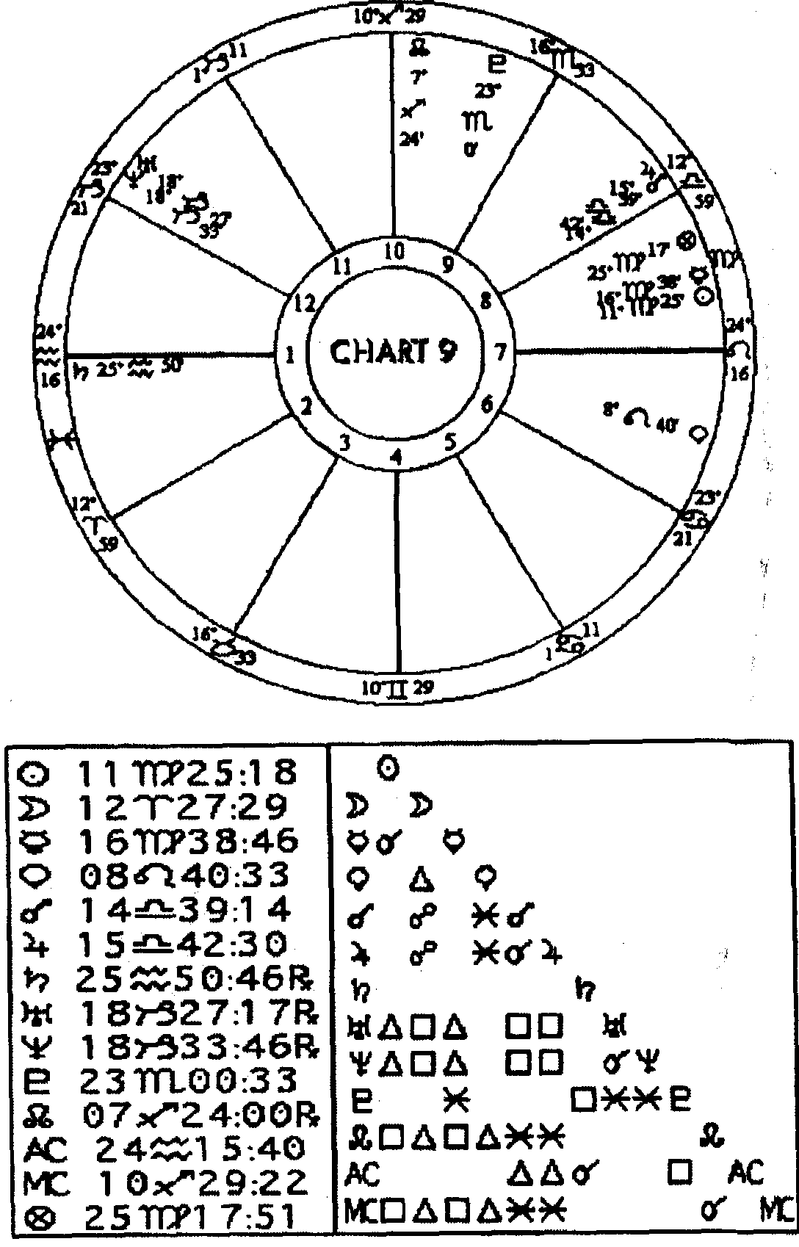

вывает свою маленькую головку именно оттуда, откуда мы и ожидали, и игриво бежит к нам. Но иногда по вечерам нам совершенно не удается обнаружить новое место, в котором она спряталась! Тогда мы должны идти к компьютеру и строить хорарную карту для прояснения вопроса: “Где Тамбелина, наша домашняя любимица?”
Метод, который, как я нашел, работает замечательно хорошо для нахождения отсутствующих вещей, — это метод использования локально-пространственных карт. Обычно используемая мной процедура — это, во-первых, рассмотрение обычной карты, чтобы увидеть, какая планета управляет шестым домом карты, указывающим на Тамбелину.
Далее, мы строим локально-пространственную карту и произвольно отмечаем Х-ом середину дома и то место на карте, которое соответствует Х-у на полу дома. Вы должны удостовериться, что восточное направление в карте соответствует действительному направлению на восток. Затем мы с Кэрол смотрим, в каком направлении находится шестой дом. Девяносто девять раз из сотни он точно указывает на то место, куда Тамбелина забралась спать. Я установил, что если планета, управляющая Тамбелиной, указывает на северо-северо-восток, мы в любом случае должны, начиная от точки X, следовать в северо-северо-восточном

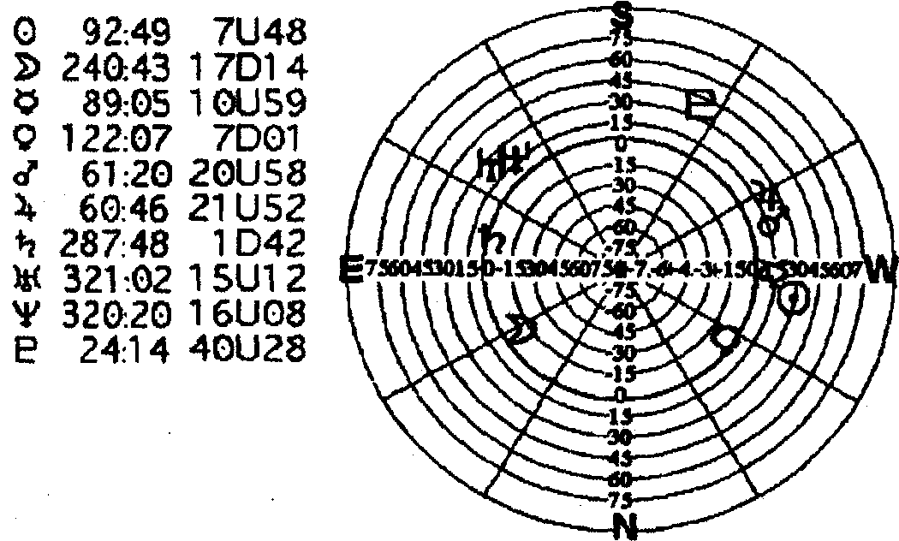

направлении, а также продолжить линию в противоположном направлении и искать на юго-юго-западе. Обследуя всю эту диагональ, мы всегда находили Тамбелину.
В карте примера 9 “Где Тамбкин?” наше домашнее животное управляется шестым домом и, следовательно, Луной. В локально-пространственной карте, приведенной выше, Луна показывает, что Тамбелина находится в северо-ссверо-восточном направлении от точки Х в середине пола нашего дома.
Чтобы работать по этому методу, на самом деле необязательно рисовать локально-пространственную карту. Помните, анти-вертекс — это истинное восточное направление, так что можно брать обычную хорарную карту и отмечать анти-вертекс, который и укажет на восток. Теперь отметьте направление, на которое указывает управитель второго дома, если вы ищете потерянную собственность, или управитель шестого дома — для поисков домашнего животного, или управитель 12-го дома, если вы потеряли слона!
Я также использую эту методику для других целей в моей хорарной практике. Они работает очень хорошо, если нужно получить направление по сторонам света и порекомендовать банк для получения ссуды (8-й дом), направление для выбора квартиры для жилья (4-й дом), места, где стоит искать работу (10-й дом). Вы можете размещать людей, вещи или места, используя этот метод. Я беру точное время для хорарной карты. Если кто-то задает вопрос: “Где мне найти приличный автомобиль?”, я строю карту и беру управителя третьего дома, чтобы найти нужное направление. Затем я беру управителя третьего дома и вычитаю его градус из градуса управителя Асцендента (я вычитаю меньшее из большего). Допустим, разница составляет 5 градусов. Это показывает, что искать автомобиль следует в направлении управителя третьего дома на расстоянии 5, 50 или 500 сотен миль. Помните, что расстояние будет кратно пяти. Это может означать также 5 дюймов, 5 футов, 5 ярдов или 5 акров.
Возвращаясь к использованию локально-пространственных карт для установления местонахождения потерянных вещей, я нахожу, что склонение управителя второго дома дает позицию объекта по вертикали. Вели широта имеет отрицательное значение, или ниже горизонта (южная широта — примеч. пер.), то объект находится близко к полу или в подвале. Если широта имеет значение выше горизонта (северная широта — примеч. пер.), то и объект находится выше. Чем больше склонение, тем выше объект будет находиться. Если склонение более 10 градусов, это означает, что объект может быть на втором этаже дома.
В июне 1993 года улица, на которой мы живем, подверглась жуткому воздействию. В день новолуния группа S.W.А.Т. вторглась в нашу нормальную, спокойную жизнь с автоматами и собаками, обыскивая каждый дом в поисках человека, который только что затеял перестрелку с полицией. Он был ранен (не смертельно) в гараже, стоящем вдоль улицы, ведущей к нашему дому. Два следующих вечера у нас стояла вооруженная бронетехника, нацеленная на два дома на нашей улице. В течение недели были разные происшествия, санитарные машины и большое количество полицейских машин, сирен и мигалок, призванных на помощь пострадавшим от огня, ожесточенной борьбы и сердечных приступов при вторжении на нашу улицу.
Я мог бы проигнорировать одиночный инцидент, но все случившееся в течение нескольких дней возбудило мой интерес. Будучи астрологом, я задался вопросом, что могло бы продолжать вызывать все это волнение.
В течение 16 лет я участвовал в радиопередачах в качестве астролога, используя недельные мунданные карты для этой работы и для предсказаний. Я решил серьезно рассмотреть некоторые карты. Первым делом я рассчитал карту новолуния для моего города Западный Хартфорд, штат Коннектикут. Я увидел, что планета Уран была точно на Асценденте карты. Это само по себе указывает на массу воздействий для Западного Хартфорда. Вопрос заключался в том, почему именно для Кайа Авеню — улицы, на которой мы живем. Единственными методиками, которые, как я знал, связывают события воедино, являются геодезический метод и локально-пространственные карты. Геодезическая карта исключительно точна в описании открытого пространства, но не так точна в применении к улицам города. Я взял карту улиц Западного Хартфорда, увеличил ее на моем копировальном устройстве и расположил так, чтобы на локально-пространственной карте здание муниципалитета указывало на север, и это совпадало бы с истинным северным направлением на карте города. И что вы думаете? Линии от Урана и Асцендента пошли точно к Кайа Авеню!
Я вывел много вещей из этого. Действия продолжались в течение только одной недели. Многие астрологи сомневаются относительно действенности карт новолуния. В прошлом я провел обширное исследование погоды, давая ее прогнозы во время местной радиопередачи. Благодаря исследованию и предсказанию погоды я понял, что действие карты новолуния длится только до первой четверnи Луны. Именно новолуние укрепило мощь локально-пространственнйй карты. Этот инцидент заставил меня начать исследование того, как .применять локально-пространствен-ные карты в моей хорарной практике, и я рад, что смог поделиться своими результатами с вами.

БИБЛИОГРАФИЯ
Bills, Rex. The Rulership Book. Richmond, Virginia. Macoy Publishing & Masonic Supply Co., Inc., 1971.
DeLong, Sylvia. The Art of Horary Astrology in Practice. Tempe, Arizona. American Federation of Astrologers.
Goldstein-Jacobson, Ivy. Simplified Horary Astrology.
Pasadena, California. Photographed from Mrs. Jacobson's typing, 1960.
Jones, Marc Edmond. Horary Astrology. Stanwood, Washington, Sabian Publishing Society, 1943.
Simmonite, Dr. W.J. Horary Astrology. Washington, D.C. The National Astrological Library, 1950.

РЕКОМЕНДУЕМАЯ ЛИТЕРАТУРА
Appleby, Derek. Horary Astrology. Wellingborough, Northamptonshire, England. The Aquanan Press, 1985.
Hamaker-Zondag, Karen. Handbook of Horary Astrology. York Beach, Maine. Samuel Weiser, Inc., 1993.
Louis, Anthony. Horary Astrology. St. Paul, Minnesota. Llewellyn Publications, 1991.
Munkasey, Michael. The Astrological Thesaurus, Book 1,
House Keywords. St.Paul, Minnesota. Llewellyn Publications, 1992.
Ungar, Anne and Huber, Lillian. The Horary Reference Book, Volume I. San Diego, California. The ACS Publications, 1984. Watters, Barbara. Horary Astrology and the Judgment of events. Washington, D.C. Valhalla Paperbacks, Ltd., 1973
Zain, C.C. Horary Astrology. Santa Fe Springs, California. Graphic Arts Press, 1930.

ПРИЛОЖЕНИЕ
ОПРЕДЕЛЕНИЕ МЕСТОПОЛОЖЕНИЯ
ПО ХОРАРНОЙ КАРТЕ
Краткое описание возможного местоположения, на rоторое указывает один из двенадцати знаков Зодиака хорарной карты для поиска пропавших объектов.

ОВЕН
Это место может быть пекарней, парикмахерской, литейным цехом, спортивной ареной, спортивным клубом, хозяйственным магазином, мясным магазином или кабинетом дантиста.
ЕСЛИ ПРЕДМЕТ В ДОМЕ: Это может быть внутри или возле дымохода, печи, в комнате для приготовления пищи, в комнате, где хранятся механизмы и инструменты, в комнате с запирающимися дверьми или в стенном шкафу, в комнате, где лежат железные или медные предметы, в комнате, где хранятся оружие и боеприпасы, под пепельницей, в шляпной картонке, в районе потолков, крыш и входов в здание, в комнатах, декорированных в красных тонах, в кладовках и в комнатах, где горит открытый огонь.
ЕСЛИ ПРЕДМЕТ ВНЕ ДОМА: Это может быть на песчаной площадке или вблизи нее, на недавно опустевших участках земли или на только что вспаханной земле, на девственных участках, на выжженной земле иди бесплодные холмах, в подсобных постройках, возле сосен, в месте хранения газонокосилки.
СООТВЕТСТВУЮЩИЕ ЦВЕТА: светло-красный и оранжево-красный.

ТЕЛЕЦ
Это место может быть банком, ювелирным магазином, магазином подарков, магазином ковров, музыкальным салоном, конюшней, зданием оперы, конторой или компанией, дающей ссуды, танцевальным залом, магазином одежды.
ЕСЛИ ПРЕДМЕТ В ДОМЕ: Он может быть в фундаменте, в комнате с кафельными полами, в нижней или средней по высоте дома комнате, кладовке, в тихой комнате, которая неярко освещена и имеет низкий потолок, в темном стенном шкафу, в сундуках, в ящике с деньгами или в месте, где хранится наличность, в местах хранения съестных припасов, в музыкальной комнате, возле фортепиано, в ящике для хранения счетов, ящике комода, бумажнике, сумочке, костюме. Ищите вещь лежащей на полу или на земле. Также уверенно осматривайте сумки или коробки, в которые вещь могла как-то проникнуть.
ЕСЛИ ПРЕДМЕТ ВНЕ ДОМА: Он может быть вблизи или на свежеобработанном участке или поле, на пастбище для скота, под деревом возле дома, на тeнистом участке, на хорошо ухоженной лужайке, среди привлекательного пейзажа.
СООТВЕТСТВУЮЩИЕ ЦВЕТА: мягкие, приятные голубые тона.

БЛИЗНЕЦЫ
Это место может быть книжным магазином, автобусной станцией, станцией обслуживания, библиотекой, железнодорожной станцией, школой, другим местом учебы, почтой, универмагом или зданием офиса.
ЕСЛИ ПРЕДМЕТ В ДОМЕ: Он может быть в спальне наверху, в прихожей, на лестнице, ведущей наверх, в учебной комнате, в сундуке, ящике, столе, портфеле, багаже, в комнате, где хранятся книги, на книжных полках, в местах, где читают или учатся, в местах, где люди хранят карандаши и ручки и канцелярские принадлежности, в картотеке, на журнальной полке, в вестибюле или прихожей дома, в местах, где
хранятся важные бумаги или записи (как то: свидетельство о рождении, контракты, погашенные чеки, официальные документы и т. д.), возле телефона или радио.
ЕСЛИ ПРЕДМЕТ ВНЕ ДОМА: Он может быть вблизи холма или на холме или в другом высоком месте, на бесплодных землях, в местах, где совершаются ежедневные прогулки, там, где висит почтовый ящик, в доме брата или сестры, в доме соседей, в машине, автобусе, телефонной будке, в стороне от дороги, внутри или возле гаража.
СООТВЕТСТВУЮЩИЕ ЦВЕТА: все тона желтого.

РАК
Это место может быть бакалейным магазином, булочной, салуном, таверной, кафетерием, предприятием молочной промышленности, приютом, общественным зданием, рестораном, детским садом (или: яслями — примеч. пер.), прачечной, комбинатом бытового обслуживания.
ЕСЛИ ПРЕДМЕТ В ДОМЕ: Он может быть в столовой, в комнате для стирки, в шкафу для белья, в детской, в подвале, в чулане, в кухне, в комнате для приготовления повседневной и недорогой пищи, в комнате, где собирается семья для обсуждения семейных дел, в комнате, где лежат вещи, исполненные сентиментального значения, в комнате с множеством окон, в местах, где хранится снаряжение для рыбной ловли, в местах, где хранится фарфор, столовое серебро или кухонные принадлежности, возле раковин, насосов или труб.
ЕСЛИ ПРЕДМЕТ ВНЕ ДОМА: Он может быть вблизи или: в ручье, озере, канале, сточной канаве, реке, океане, бассейне с водой, колодце, в той стороне, где фонтан, фруктовый сад, участок с плавательным бассейном, возле огнетушителя, столика для пикников, там, где сильное течение, в местах отдыха, где человек не проводит много времени.
СООТВЕТСТВУЮЩИЕ ЦВЕТА: зеленый, белый или кремовый.

ЛЕВ
Это место может быть казино, тотализатором, баром, спортивной ареной, театром, танцевальный залом, цирком, гостиной комнатой, местом развлечений, таверной, правительственным зданием, кортом для гольфа, треком для гонок, зоопарком.
ЕСЛИ ПРЕДМЕТ В ДОМЕ: Он может быть на солнечной террасе, в комнате для игр, в “берлоге” (игру-. щечных животных — примеч. пер.), в гостиной, винном погребе, в комнате, где дети проводят время в играх, в комнате или месте для проведения торжеств, в комнате, где отец проводит свое время, в месте, где хранятся позолоченные предметы, в комнате или месте, принадлежащих вашим детям, в комнате, где готовят праздничную еду, в коробке с игрушками, в главном холле, у камина, в комнате для готовки, у печи (также: духовки — примеч. пер.) или плиты.
ЕСЛИ ПРЕДМЕТ ВНЕ ДОМА: Ищите его парке, на игровой площадке, в лесу, на пустоши, на высоких крутых холмах, по всему двору, на общественном пляже, на курортах, и месте близ ящика с песком, в спортивном зале, и местах, где проводятся ежегодные игры, в местности со скалистой поверхностью, в местах, похожих на джунгли, у решетки камина или жаровни, мангала.
СООТВЕТСТВУЮЩИЕ ЦВЕТА: все тона светло-золотистого.

ДЕВА
Это место может быть приемной врача, лечебным курортом, приемной ветеринара, ухоженным, чисто убранным местом, продуктовым магазином, счетным отделом (бухгалтерией — примеч. пер.), аптекой.
ЕСЛИ ПРЕДМЕТ В ДОМЕ: Он может быть в стенном шкафу, записной книжке, на месте учебы, в комнате для упражнений (очевидно, оздоровительных — примеч. пер.), в картотеке, в помещениях для прислуги, в комнате, где обитают домашние животные, в комнате дома, используемой под офис, в комнате, которая сдается, в комнате больного.
ЕСЛИ ПРЕДМЕТ ВНЕ ДОМА: Он может быть на лугу или возле луга, на ровной и бесплодной земле, в саду, на пастбищах для скота, в гараже, который сдается, на том участке двора, где содержатся домашние питомцы, стоит собачья будка, на засеянных полях, во фруктовом саду, в универмаге.
СООТВЕТСТВУЮЩИЕ ЦВЕТА: цвет земли и осенние тона.

ВЕСЫ
Это место может быть бальным залом, помещением для приемов, отелем, мотелем, театром, салоном красоты, банком, ателье мод, художественной галереей, мебельным магазином.
ЕСЛИ ПРЕДМЕТ В ДОМЕ: Он может быть в спальне, музыкальном салоне, студии, гардеробной, в верхних комнатах, кабинете, там, где висит одежда, в гардеробе, в красивой мебели (меж диванных подушек), в коробочках с драгоценностями, на или в углу комода, в его ящиках, в углах мебели, в чулане или стенном Шкафу с инвентарем для уборки, в комнате, где находятся произведения искусства, в бельевом шкафу, на полках, среди принадлежностей вашего партнера, под кроватью, среди того, что связано с хобби, на мансарде.
ЕСЛИ ПРЕДМЕТ ВНЕ ДОМА: Он может быть на горной вершине, на склонах или вершине холма, на крыше здания, в охотничьем домике, в цветущем саду, на участках, покрытых гравием, под столиком и стульями на лужайке.
СООТВЕТСТВУЮЩИЕ ЦВЕТА: пастельные и темно-голубой.

СКОРПИОН
Это место может быть мясным магазином, офисом налоговой инспекции, комнатами отдыха (общественными), заброшенным домом, выгребной ямой, помещением похоронной конторы, мусорной кучей, мас-
сажным кабинетом, страховой конторой, приемной хирурга, аптекой.
ЕСЛИ ПРЕДМЕТ В ДОМЕ: Он может быть в ванной, туалете, мог попасть в канализационную трубу” в грязную часть дома, где лежит хлам или мусор, в ту часть дома, где предмет может сгнить или испортиться, он может быть в комнате или в столе, где лежат неоплаченные счета, в пустой комнате, в комнате для стирки, во врачебном кабинете, в потайном шкафу или ящике, в секретном месте.
ЕСЛИ ПРЕДМЕТ ВНЕ ДОМА: Он может быть в болоте или около болота, в стоячей воде, может быть затопленным, в емкости с отбросами или возле нее, в выгребной яме, в местах обитания хищных животных, вблизи вечнозеленых деревьев, во фруктовом саду — там где гнилостная почва, в реке или возле реки.
СООТВЕТСТВУЮЩИЕ ЦВЕТА: темно-красный, цвет “пьяной вишни”, цвет вина и пурпурный.

СТРЕЛЕЦ
Это место может быть банкетным залом, кафедральным собором, церковью, зданием суда, казино, домом ученого, конюшней, треком для гонок (или ипподромом — примеч. пер.), колледжем, университетом, публичным местом, конторой адвоката, книжным магазином, лекционным залом.
ЕСЛИ ПРЕДМЕТ В ДОМЕ: Он может быть в верхней комнате, возле камина или в камине, в самой большой комнате дома, в месте, где происходит прием гостей, в месте, где лежат страховые полисы, в том месте, где в доме живут домашние животные, в месте, где лежит молитвенник или учебники, включая школьные памятки, в месте, где лежат шерстяные вещи (также: вязание — примеч. пер.), в комнате, где стоит очень дорогая мебель или вещи иностранного происхождения.
ЕСЛИ ПРЕДМЕТ ВНЕ ДОМА: Он может быть на холмах или холмистых участках, на участках, которые прекрасно просматриваются вплоть до горизонта, возле клена или дуба, в местах, где пасутся лошади,
где объезжают лошадей, на склонах (откосах, косогорах — примеч. пер.).
СООТВЕТСТВУЮЩИЕ ЦВЕТА: фиолетово-голубой, красно-лиловый (фуксин), винный.

КОЗЕРОГ
Это место может быть церковным двором, кладбищем, пещерой, городской свалкой, местом работы, зданием из кирпича, местным муниципалитетом, полицейским участком, похоронной конторой, зданием суда, домом родителей.
ЕСЛИ ПРЕДМЕТ В ДОМЕ: Он может быть в фундаменте, в комнате, в которой царит беспорядок, в комнате с кожаными или пластиковыми предметами или мебелью, в комнате со старой, потрепанной мебелью, в комнате, где живет пожилой человек, в гараже или возле него, возле холодильника или морозильной камеры, в темных и труднодоступных местах, на полке с керамическими изделиями, возле кондиционера, в местах, где хранится древесина.
ЕСЛИ ПРЕДМЕТ ВНЕ ДОМА: Он может быть в зарослях колючего кустарника или возле них, в открытой сельской местности, на каменистой и не пригодной для обработки, бесплодной земле, в местах, где лежит разный хлам, рухлядь, на заброшенных участках (пустырях — примеч. пер.), в гравийной шахте (может быть также: на каменоломне — примеч. пер.), возле старого дерева, которое еще борется за свое существование, вдоль гудроновой или цементной подъездной аллеи, возле основания дома, на участке, огороженном изгородью или канатом, на тенистом участке, на участке, заросшем колючим или другим кустарником, возле больших камней, на заброшенных участках или полях, в дурно пахнущих местах, в пустующем доме или на ничейном участке.
СООТВЕТСТВУЮЩИЕ ЦВЕТА: черный, коричневый и все темные тона.

ВОДОЛЕЙ
Это место может быть аэропортом, клубным помещением, фабрикой (заводом), гаражом, заправочной станцией, шоссе, железнодорожной станцией, общественным местом.
ЕСЛИ ПРЕДМЕТ В ДОМЕ: Он может быть внутри или вблизи встроенного прибора или оборудования, возле электроприборов, радио, телевизора, в комнате, где стоит телевизор или стереосистема, возле телефона, возле панели счетчика или ящика со взрывчаткой, возле источников света в комнате, которая была переоборудована и модернизирована, в новой комнате с современной обстановкой, в комнате, находящейся в верхнем этаже, возле распахнутого окна, в комнате для совещаний или в проходной комнате, в комнате с самой комфортабельной обстановкой.
ЕСЛИ ПРЕДМЕТ ВНЕ ДОМА: Он может быть на свежевспаханной земле или вблизи нее, на неровной участке, возле гаража или внутри него, в местах, гдe вы паркуете свой автомобиль, в автомобиле или около него, на земле, бывшей когда-то сельскохозяйственными угодьями и ставшей фешенебельными кварталами, в лесном массиве с тропинками.
СООТВЕТСТВУЮЩИЕ ЦВЕТА; бирюзовый или аквамарин.

РЫБЫ
Это место может быть больницей, аптекой, доком, лодочным сараем, химчисткой, приютом, домом для престарелых, ночлежкой, пунктом санобработки или очистительным сооружением, местом уединения, загоном для крупных животных, полустанком.
ЕСЛИ ПРЕДМЕТ В ДОМЕ: Он может быть в ванной комнате, комнате для стирки, в комнатах, где хранятся яды и лекарства (также: наркотики — примеч. пер.), возле душа, раковин, сточных труб или в них, там, где хранится видео- и фотооборудование, в комнатах, где вы отдыхаете, в комнате с аквариумом, в комнатах с необычной обстановкой, в комнатах с холодными и сырыми полами, в секретных, потайных
местах, в домашней аптечке, в ящиках или встроенных шкафах для обуви.
ЕСЛИ ПРЕДМЕТ ВНЕ ДОМА: Он может быть в местах для рыбной ловли или вблизи них, в плавательном бассейне, в низинах или участках, подвергающихся затоплению, в болотах или возле них, на уединенных участках с зыбкой почвой, вблизи источника или реки, в необычном месте, на сырых участках и топях, на озерах.
СООТВЕТСТВУЮЩИЕ ЦВЕТА: бледно-лиловый (цветков лаванды) и цвет морской волны.

В тексте оригинала сказано, что Юпитер находится в шестом доме — доме завершения дела, что не соответствует карте. (Примеч. пер.)
Кольца из недорогого металла выдаются в средних школах США в знак принадлежности к данной школе и данному классу. (Примеч. пер.)
1 В тексте оригинала сказано “третий от третьего”, что, видимо, является ошибкой. (Примеч. пер.)
² В тексте оригинала, видимо, опять ошибка — трина нет, а есть только скрытый секстиль. (Примеч. пер.)
На самом деле трина нет, есть только скрытый секстиль с указанным в тексте орбисом. (Примеч. пер.)
Между Асцендентом и Венерой нет никакого аспекта с указанным или даже большим орбисом. Возможно, имелся в виду трин между Венерой и управителем Асцендента — Юпитером. Но орбис этого аспекта составляет не 6, а 9 градусов, (Примеч. пер.)
В тексте оригинала сказано почему-то “16,5 миль”. (Примеч. пер.)
В карте этого аспекта на самом деле нет. (Примеч. пер.)
1 Получается разночтение с тем, что было сказано в главе “Взаимная рецепция”, — что после рецепционной перестановки планету следует читать стоящей в знаке собственного управления и в том градусе, в котором она стояла в исходной карте. (Примеч. пер.)

